
ΠΑΝΕΠΙΣΤΗΜΙΟ ΠΕΛΟΠΟΝΝΗΣΟΥ
ΣΧΟΛΗ ΟΙΚΟΝΟΜΙΑΣ ΔΙΟΙΚΗΣΗΣ ΚΑΙ ΠΛΗΗΡΟΦΟΡΙΚΗΣ
ΤΜΗΜΑ ΟΙΚΟΝΟΜΙΚΩΝ ΕΠΙΣΤΗΜΩΝ
ΠΡΟΓΡΑΜΜΑ ΜΕΤΑΠΤΥΧΙΑΚΏΝ ΣΠΟΥΔΩΝ
ΟΙΚΟΝΟΜΙΚΗ ΑΝΑΛΥΣΗ

ΔΙΠΛΩΜΑΤΙΚΗ ΕΡΓΑΣΙΑ

Ο ΡΟΛΟΣ ΤΗΣ ΗΓΕΣΙΑΣ ΣΤΗΝ ΚΙΝΗΤΟΠΟΙΗΣΗ ΤΟΥ ΑΝΘΡΏΠΙΝΟΥ ΔΥΝΑΜΙΚΟΥ ΣΤΑ ΔΗΜΟΣΙΑ ΝΟΣΟΚΟΜΕΙΑ ΤΗΣ 6^{ΗΣ} ΥΓΕΙΟΝΟΜΙΚΗΣ ΠΕΡΙΦΕΡΕΙΑΣ


ΜΕΤΑΠΤΥΧΙΑΚΟΣ ΦΟΙΤΗΤΗΣ: ΜΠΟΥΡΑΣ ΒΑΣΙΛΕΙΟΣ(4042201501005)
ΕΠΙΒΛΕΠΟΥΣΑ ΚΑΘΗΓΗΤΡΙΑ: ΛΑΖΑΚΙΔΟΥ ΑΘΗΝΑ

ΙΟΥΝΙΟΣ 2017

ΠΑΝΕΠΙΣΤΗΜΙΟ ΠΕΛΟΠΟΝΝΗΣΟΥ
ΣΧΟΛΗ ΟΙΚΟΝΟΜΙΑΣ ΔΙΟΙΚΗΣΗΣ ΚΑΙ ΠΛΗΗΡΟΦΟΡΙΚΗΣ
ΤΜΗΜΑ ΟΙΚΟΝΟΜΙΚΩΝ ΕΠΙΣΤΗΜΩΝ
ΠΡΟΓΡΑΜΜΑ ΜΕΤΑΠΤΥΧΙΑΚΏΝ ΣΠΟΥΔΩΝ
ΟΙΚΟΝΟΜΙΚΗ ΑΝΑΛΥΣΗ

Ο ΡΟΛΟΣ ΤΗΣ ΗΓΕΣΙΑΣ ΣΤΗΝ ΚΙΝΗΤΟΠΟΙΗΣΗ ΤΟΥ ΑΝΘΡΏΠΙΝΟΥ ΔΥΝΑΜΙΚΟΥ ΣΤΑ ΔΗΜΟΣΙΑ ΝΟΣΟΚΟΜΕΙΑ ΤΗΣ 6^{ΗΣ} ΥΓΕΙΟΝΟΜΙΚΗΣ ΠΕΡΙΦΕΡΕΙΑΣ
ΜΕΤΑΠΤΥΧΙΑΚΟΣ ΦΟΙΤΗΤΗΣ: ΜΠΟΥΡΑΣ ΒΑΣΙΛΕΙΟΣ(4042201501005)
ΕΠΙΒΛΕΠΟΥΣΑ ΚΑΘΗΓΗΤΡΙΑ: ΛΑΖΑΚΙΔΟΥ ΑΘΗΝΑ

Εγκρίθηκε από τα μέλη της τριμελούς Εξεταστικής Επιτροπής:

Πρώτος Εξεταστής ……………………………………………………………………..
(Επιβλέπων)
Δεύτερος Εξεταστής ……………………………………………………………………
Τρίτος Εξεταστής ………………………………………………………………………

ΕΥΧΑΡΙΣΤΙΕΣ
Η παρούσα διπλωματική εργασία εκπονήθηκε στα πλαίσια του προγράμματος Μεταπτυχιακών Σπουδών <<Οικονομική Ανάλυση>> του τμήματος Οικονομικών Επιστημών του Πανεπιστημίου Πελοποννήσου υπό την επίβλεψη της καθηγήτριας κυρίας Αθηνάς Λαζακίδου.
Για το λόγο αυτό αισθάνομαι την υποχρέωση να ευχαριστήσω την επιβλέπουσα καθηγήτρια μου κυρία Αθηνά Λαζακίδου για την καθοδήγηση της και τη βοήθεια της στην προετοιμασία αυτής της εργασίας καθώς οι γνώσεις της και οι συμβουλές της με βοήθησαν στην επιτυχή ολοκλήρωση της.
Παράλληλα οφείλω τις ευχαριστίες μου στους συμφοιτητές μου στο μεταπτυχιακό πρόγραμμα για το γόνιμο διάλογο και την ανταλλαγή απόψεων.
Θα ήθελα, τέλος, να ευχαριστήσω τους γονείς μου και τους φίλους μου για την παρότρυνση, το κουράγιο και την συμπαράσταση που μου παρείχαν.

ΠΕΡΙΛΗΨΗ - ΚΛΕΙΔΙΑ
Η παρακίνηση των εργαζομένων αποτελεί ένα από τα σημαντικότερα θέματα ενδιαφέροντος των οργανισμών είτε αυτοί είναι δημόσιοι είτε ιδιωτικοί και κυρίως στις ημέρες μας εξαιτίας της μεγάλης οικονομικής κρίσης. Το ενδιαφέρον αυτό εστιάζεται στην προσπάθεια κατανόησης της σημασίας των ανθρώπινων πόρων στους οργανισμούς και κατ’ επέκταση στην ανάγκη για παροχή κινήτρων με σκοπό την μεγιστοποίηση της παραγωγικότητας και αποδοτικότητας των υπαλλήλων.
Για το λόγο αυτό σκοπός της διπλωματικής εργασίας είναι να αναδείξει πόσο σημαντικό ρόλο παίζει η ηγεσία στους υφισταμένους στον δημόσιο τομέα και πιο συγκεκριμένα στα δημόσια νοσοκομεία της 6^{ης} Υγειονομικής Περιφέρειας. Η διπλωματική μου εργασία αποτελείται από δύο μέρη: α) το θεωρητικό μέρος όπου θα δοθεί ο ορισμός και η αξία της παρακίνησης, οι θεωρίες της υποκίνησης, οι τεχνικές της υποκίνησης καθώς και οι έρευνες υποκίνησης σε δημόσιους οργανισμούς υγείας, β) το ερευνητικό μέρος όπου θα γίνει εξαγωγή συμπερασμάτων από έρευνα σε δημόσια νοσοκομεία της 6^{ης} Υγειονομικής Περιφέρειας Πελοποννήσου( Γενικό Παναρκαδικό Νοσοκομείο Τρίπολης και Γενικό Νοσοκομείο Μεσσηνίας) μέσω δομημένου ερωτηματολογίου.
ΛΕΞΕΙΣ – ΚΛΕΙΔΙΑ: παρακίνηση, κίνητρα, ηγεσία, διοίκηση

ABSTRACT
Motivation of employees is one of the most important issues of interest of organizations whether they are public or private, and especially in our days due to the great financial crisis. This interest focuses on understanding the importance of human resources in organizations and, by extension, the need to provide incentives to maximize employees' productivity and efficiency.
For this reason, the aim of diplomacy is to highlight how important leadership plays in the public sector, and more specifically in public hospitals in the 6th Healthcare Region. My diploma thesis consists of two parts: a) the theoretical part where will be given the definition and value of motivation, motivation theories, motivation techniques as well as motivation researches in public health organizations, b) the research part where conclusions from research into public hospitals of the 6th Peloponnese Health Region (General Hospital of Tripoli and General Hospital of Messinia) will be made through a structured questionnaire.
KEY-WORDS: motivation, incentives, leadership, administration

ΠΕΡΙΕΧΟΜΕΝΑ

ΕΥΧΑΡΙΣΤΙΕΣ................................................................................................................3
ΠΕΡΙΛΗΨΗ - ΚΛΕΙΔΙΑ.................................................................................................4
ABSTRACT......................................................................................................................5
ΠΑΡΑΡΤΗΜΑ ΣΧΗΜΑΤΩΝ ........................................................................................8
ΠΑΡΑΡΤΗΜΑ ΠΙΝΑΚΑΩΝ .........................................................................................8
ΠΑΡΑΡΤΗΜΑ ΔΙΑΓΡΑΜΜΑΤΩΝ ..............................................................................9
ΕΙΣΑΓΩΓΗ…. 11
ΘΕΩΡΗΤΙΚΟ ΠΛΑΙΣΙΟ 14
1. ΘΕΩΡΙΕΣ ΠΑΡΑΚΙΝΗΣΗΣ 14
1.1 Ορισμοί και είδη παρακίνησης 14
1.2 Η διαδικασία της παρακίνησης 15
1.3 Η αξία της παρακίνησης 17
2. ΟΙ ΘΕΩΡΙΕΣ ΤΗΣ ΥΠΟΚΙΝΗΣΗΣ 19
2.1. Πρώιμες και σύγχρονες θεωρίες της παρακίνησης 19
2.2. Θεωρίες περιεχομένου 20
2.2.1. Η θεωρία της ιεράρχησης των αναγκών του Maslow 20
2.2.2. Η Θεωρία των δύο παραγόντων του Herzberg 22
2.2.3. Η Θεωρία των αναγκών Ύπαρξης – Κοινωνικών Σχέσεων και
Ανάπτυξης (E.R.G.) του Alderfer 23
2.2.4. Η Θεωρία της κάλυψης των επίκτητων αναγκών του McClelland 24
2.3 Η Θεωρία Χ και Ψ του Douglas McGregor 26
3. ΒΑΣΙΚΕΣ ΤΕΧΝΙΚΕΣ ΥΠΟΚΙΝΗΣΗΣ 28
3.1. Διοίκηση βάσει στόχων 28
3.2. Διοίκηση Ολικής Ποιότητας 28
3.3. Ανθρωποκεντρική προσέγγιση 31
3.4. Σύνδεση απόδοσης με ανταμοιβές 32
3.5. Οικονομικά κίνητρα 32
3.6. Ομαδικά κίνητρα 33
3.7. Προγράμματα ιδιοκτησίας μετοχών από τους υπαλλήλους 34
3.8. Εμπλουτισμός Εργασίας 34
4. ΕΡΕΥΝΕΣ ΥΠΟΚΙΝΗΣΗΣ ΣΕ ΔΗΜΟΣΙΟΥΣ ΟΡΓΑΝΙΣΜΟΥΣ ΥΓΕΙΑΣ 35
5. ΜΕΘΟΔΟΛΟΓΙΑ ΕΡΕΥΝΑΣ 37
5.1 Τα Χαρακτηριστικά της Πρωτογενούς Έρευνας 37
5.2 Η Ποσοτική Έρευνα 37
5.3 Δειγματοληψία και εργαλείο έρευνας 38
6. Αποτελέσματα 40
Συμπεράσματα 91
Βιβλιογραφία 93
Παράρτημα ................................................................................................................96

ΚΑΤΑΛΟΓΟΣ ΣΧΗΜΑΤΩΝ
Σχήμα 2.1 Η πυραμίδα του Maslow .......................................................................................20

ΚΑΤΑΛΟΓΟΣ ΠΙΝΑΚΩΝ
Πίνακας 2.1 Παράγοντες υγιεινής και παρακίνησης του Herzberg ........................................23
Πίνακας 1 Πίνακας συχνοτήτων μεταβλητής φύλο ................................................................40
Πίνακας 2 Πίνακας συχνοτήτων μεταβλητής ηλικία ..............................................................42
Πίνακας 3Πίνακας συχνοτήτων μεταβλητής επίπεδο εκπαίδευσης .......................................43
Πίνακας 4 Πίνακας συχνοτήτων μεταβλητής υγειονομική μονάδα .......................................44
Πίνακας 5 Πίνακας συχνοτήτων μεταβλητής ονομασία νοσοκομείου ...................................45
Πίνακας 6 Πίνακας συχνοτήτων μεταβλητής κλινική τμήμα .................................................46
Πίνακας 7 Πίνακας συχνοτήτων μεταβλητής είδος προσωπικού ...........................................49
Πίνακας 8 Πίνακας συχνοτήτων μεταβλητής ιατρικό προσωπικό .........................................50
Πίνακας 9 Πίνακας συχνοτήτων μεταβλητής νοσηλευτικό προσωπικό ................................51
Πίνακας 10 Πίνακας συχνοτήτων μεταβλητής χρόνια εργασίας ............................................53
Πίνακας 11 Πίνακας συχνοτήτων μεταβλητής χρονικό διάστημα συνεργασίας ....................54
Πίνακας 12 Πίνακας συχνοτήτων μεταβλητής όραμα ............................................................56
Πίνακας 13 Πίνακας συχνοτήτων μεταβλητής εμπιστοσύνη .................................................57
Πίνακας 14 Πίνακας συχνοτήτων μεταβλητής αποτελεσματική συνεργασία ........................59
Πίνακας 15 Πίνακας συχνοτήτων μεταβλητής κλίμα συναίνεσης .........................................60
Πίνακας 16 Πίνακας συχνοτήτων μεταβλητής δυνατότητες ..................................................61
Πίνακας 17 Πίνακας συχνοτήτων μεταβλητής κύρος ............................................................62
Πίνακας 18 Πίνακας συχνοτήτων μεταβλητής ανάληψη πρωτοβουλιών ...............................64
Πίνακας 19 Πίνακας συχνοτήτων μεταβλητής εργασιακή αυτονομία ...................................65
Πίνακας 20 Πίνακας συχνοτήτων μεταβλητής συνθήκες συμμετοχής ...................................66
Πίνακας 21 Πίνακας συχνοτήτων μεταβλητής επίλυση συγκρούσεων ..................................67
Πίνακας 22 Πίνακας συχνοτήτων μεταβλητής επιβράβευση προσπαθειών ...........................69
Πίνακας 23 Πίνακας συχνοτήτων μεταβλητής διοικητικές ηθικές αξίες ...............................70
Πίνακας 24 Πίνακας συχνοτήτων μεταβλητής παρεμβάσεις ..................................................72
Πίνακας 25 Πίνακας συχνοτήτων μεταβλητής αλλαγές .........................................................73
Πίνακας 26 Πίνακας συχνοτήτων μεταβλητής λήψη αποφάσεων ..........................................74
Πίνακας 27 Πίνακας συχνοτήτων μεταβλητής εσωτερική πολιτική ......................................76
Πίνακας 28 Πίνακας συχνοτήτων μεταβλητής οπτικές γωνίες ...............................................77
Πίνακας 29 Πίνακας συχνοτήτων μεταβλητής υπερηφάνεια .................................................78
Πίνακας 30 Πίνακας συχνοτήτων μεταβλητής καθοδήγηση ..................................................79
Πίνακας 31 Πίνακας συχνοτήτων μεταβλητής ομάδα ............................................................80
Πίνακας 32 Πίνακας συχνοτήτων μεταβλητής επίλυση επειγόντων ζητημάτων ...................81
Πίνακας 33 Πίνακας συχνοτήτων μεταβλητής σημαντικά ζητήματα .....................................82
Πίνακας 34 Πίνακας συχνοτήτων μεταβλητής σοβαρά προβλήματα .....................................83
Πίνακας 35 Πίνακας συχνοτήτων μεταβλητής απουσία .........................................................84
Πίνακας περιγραφικών μέτρων 1 ............................................................................................86
Πίνακας περιγραφικών μέτρων 2 ............................................................................................87
Πίνακας περιγραφικών μέτρων 3 ............................................................................................88
Πίνακας περιγραφικών μέτρων 4 ............................................................................................89
Πίνακας περιγραφικών μέτρων 5 ............................................................................................90

ΚΑΤΑΛΟΓΟΣ ΔΙΑΓΡΑΜΜΑΤΩΝ
Διάγραμμα 1 Διάγραμμα μεταβλητής φύλο ...........................................................................41
Διάγραμμα 2 Διάγραμμα μεταβλητής ηλικία .........................................................................42
Διάγραμμα 3 Διάγραμμα μεταβλητής επίπεδο εκπαίδευσης ..................................................43
Διάγραμμα 4 Διάγραμμα μεταβλητής υγειονομική μονάδα ...................................................44
Διάγραμμα 5 Διάγραμμα μεταβλητής ονομασία νοσοκομείου .............................................46
Διάγραμμα 6 Διάγραμμα μεταβλητής κλινική τμήμα .............................................................48
Διάγραμμα 7 Διάγραμμα μεταβλητής είδος προσωπικού ......................................................49
Διάγραμμα 8 Διάγραμμα μεταβλητής ιατρικό προσωπικό .....................................................51
Διάγραμμα 9 Διάγραμμα μεταβλητής νοσηλευτικό προσωπικό ............................................52
Διάγραμμα 10 Διάγραμμα μεταβλητής χρόνια εργασίας .......................................................53
Διάγραμμα 11 Διάγραμμα μεταβλητής χρονικό διάστημα συνεργασίας ...............................55
Διάγραμμα 12 Διάγραμμα μεταβλητής όραμα .......................................................................56
Διάγραμμα 13 Διάγραμμα μεταβλητής εμπιστοσύνη .............................................................58
Διάγραμμα 14 Διάγραμμα μεταβλητής αποτελεσματική συνεργασία ....................................59
Διάγραμμα 15 Διάγραμμα μεταβλητής κλίμα συναίνεσης .....................................................60
Διάγραμμα 16 Διάγραμμα μεταβλητής δυνατότητες ..............................................................61
Διάγραμμα 17 Διάγραμμα μεταβλητής κύρος ........................................................................63
Διάγραμμα 18 Διάγραμμα μεταβλητής ανάληψη πρωτοβουλιών ..........................................64
Διάγραμμα 19 Διάγραμμα μεταβλητής εργασιακή αυτονομία ...............................................65
Διάγραμμα 20 Διάγραμμα μεταβλητής συνθήκες συμμετοχής ..............................................66
Διάγραμμα 21 Διάγραμμα μεταβλητής επίλυση συγκρούσεων ..............................................68
Διάγραμμα 22 Διάγραμμα μεταβλητής επιβράβευση προσπαθειών ......................................69
Διάγραμμα 23 Διάγραμμα μεταβλητής διοικητικές ηθικές αξίες ...........................................71
Διάγραμμα 24 Διάγραμμα μεταβλητής παρεμβάσεις .............................................................72
Διάγραμμα 25 Διάγραμμα μεταβλητής αλλαγές .....................................................................73
Διάγραμμα 26 Διάγραμμα μεταβλητής λήψη αποφάσεων .....................................................75
Διάγραμμα 27 Διάγραμμα μεταβλητής εσωτερική πολιτική ..................................................76
Διάγραμμα 28 Διάγραμμα μεταβλητής οπτικές γωνίες ..........................................................77
Διάγραμμα 29 Διάγραμμα μεταβλητής υπερηφάνεια .............................................................78
Διάγραμμα 30 Διάγραμμα μεταβλητής καθοδήγηση ..............................................................79
Διάγραμμα 31 Διάγραμμα μεταβλητής ομάδα .......................................................................80
Διάγραμμα 32 Διάγραμμα μεταβλητής επίλυση επειγόντων ζητημάτων ...............................81
Διάγραμμα 33 Διάγραμμα μεταβλητής σημαντικά ζητήματα ................................................82
Διάγραμμα 34 Διάγραμμα μεταβλητής σοβαρά προβλήματα ................................................83
Διάγραμμα 35 Διάγραμμα μεταβλητής απουσία ....................................................................84

ΕΙΣΑΓΩΓΗ
Η Οργάνωση μπορεί να ορισθεί ως η ένωση ενός συνόλου ατόμων που μέσα από την εργασία τους προσπαθούν να επιτύχουν τους κοινούς στόχους που έθεσαν. Βασικά στοιχεία που ορίζουν την οργάνωση είναι: οι άνθρωποι, οι σκοποί, η εργασία-συστήματα-σχέδια, η χρονική διάρκεια και τα σύνορα (Μπουραντάς, 2002). Επίσης, ως οργάνωση ορίζεται η διάρθρωση και διασύνδεση διαφόρων συντελεστών με στόχο την επίτευξη ενός σκοπού καθορισμένου εκ των προτέρων (Ανδρέου & Παπακωνσταντίνου, 1994).
Χωρίς την παρουσία των ανθρώπων ή των ομάδων, οι οποίοι δημιουργούν σχέσεις μεταξύ τους, δεν μπορεί να υπάρξει η οργάνωση. Είναι αυτή η οποία θέτει στόχους και βάζει τους ανθρώπους στον δρόμο προς την επιτυχία. Στο σύνολο η οργάνωση είναι υπεύθυνη στο να καθορίζει τα καθήκοντα και την εργασία των ανθρώπων ή των ομάδων. Η οργάνωση έχει συνέχεια στο χρόνο, δεν είναι κάτι παρορμητικό και αυθόρμητο, κάτι στιγμιαίο. Η επιχείρηση ολοκληρωτικά είναι μια οργάνωση, μια παραγωγική-οικονομική οργάνωση, η οποία συνδέεται με τις ανάγκες των ανθρώπων και την ικανοποίησή τους, θέτοντας στόχους και πετυχαίνοντάς τους. Καθώς οι άνθρωποι δημιουργούν ομάδες και ενώνονται, υπάρχει μεγαλύτερη εξειδίκευση και διαίρεση στο έργο. Με αυτό επιτυγχάνεται η αποτελεσματικότητα της εργασίας του ανθρώπου. Ως στόχος μιας επιχείρησης- οργανισμού μπορεί να είναι μια κατάσταση στην οποία επιθυμεί αυτή να φτάσει, όπως η εκτέλεση και εξέλιξη της εργασίας πιο αποδοτικά και ορθά από τους εργαζόμενους αλλά και η εκπλήρωση των σκοπών της.
Η Διοίκηση ασχολείται με την αναζήτηση, την ανεύρεση και την εφαρμογή απαιτούμενων αποτελεσματικών μεθόδων για την πραγματοποίηση των στόχων και των σκοπών της επιχείρησης. Επίσης δραστηριοποιεί, κατευθύνει και ελέγχει το πρόγραμμα δράσης ενός οργανισμού καθώς και τις διαδικασίες λειτουργίας του. Η διοίκηση νοείται ως επιστήμη η οποία χωρίζεται σε δημόσια και ιδιωτική (Δήμου, 2003). Μπορεί να εποπτεύει, να καθοδηγεί μια επιχείρηση και το σύνολο των ανθρώπων που εργάζονται σ’ αυτήν. Επίσης είναι η δραστηριοποίηση και η ενεργοποίηση των διαφόρων συντελεστών της οργάνωσης με στόχο την επίτευξη του σκοπού που επιδιώκει το οργανωτικό σχήμα του συστήματος (Ανδρέου & Παπακωνσταντίνου, 1990).
Ένας θεωρητικός που ανήκει στη σχολή των ανθρωπίνων σχέσεων είναι ο Maslow, ο οποίος ανέπτυξε μια πολύ ενδιαφέρουσα θεωρία (1943), η οποία είναι επίσης γνωστή ως θεωρία Ζ ή ιεράρχηση των αναγκών του Maslow. Αυτή η θεωρία υποστηρίζει ότι οι άνθρωποι έχουν πέντε (5) βασικές ανάγκες που κυριαρχούν στη συμπεριφορά τους και κατατάσσονται σε πέντε επίπεδα. Όταν ικανοποιείται η μια ανάγκη, τότε οι άνθρωποι προσπαθούν να ικανοποιήσουν την επόμενη ανάγκη που βρίσκεται στο επόμενο επίπεδο. Ξεκινώντας από το χαμηλότερο επίπεδο, οι ανάγκες ξεκινάνε από τις φυσιολογικές ανάγκες (τροφή, ένδυση), την ασφάλεια, την αγάπη, την αυτοεκτίμηση και την αυτοπραγμάτωση. Το κίνητρο που δίνεται, πρέπει να ταιριάζει με το επίπεδο της ανάγκης του ατόμου εκείνη τη στιγμή. Το θέμα με το οποίο έρχεται αντιμέτωπος ένας manager είναι να γνωρίζει σε ποιο επίπεδο ικανοποίησης αναγκών βρίσκεται ο κάθε εργαζόμενος, έτσι ώστε να μπορεί να τους βοηθήσει να ικανοποιήσει τις ανάγκες του (Maslow, 1943).
Μια δεύτερη θεωρία που σχετίζεται με την ικανοποίηση των αναγκών και αναπτύχθηκε πληρέστερα από τον McClelland (1971), αγνόησε την έννοια της ιεραρχίας και εστίασε την προσοχή της στην κινητήρια και «κινητροποιό» δύναμη μιας σειράς από διακριτές και σαφώς προσδιορισμένες ανάγκες, συμπεριλαμβανομένης της επίτευξης στόχων (επιτεύγματα), της κοινωνικής ασφάλειας, της δύναμης και της αυτονομίας. Ο McClelland υποστήριξε ότι, σε κάθε δεδομένη στιγμή, τα άτομα έχουν πολλές φορές αντικρουόμενες ανάγκες που χρησιμεύουν για να τα παρακινήσουν να ενεργοποιήσουν συγκεκριμένες συμπεριφορές. Αυτό έρχεται σε αντίθεση με την θεωρία της ικανοποίησης των αναγκών του Maslow η οποία βασίζεται σε μια σταθερή εξελικτική διαδικασία με την πάροδο του χρόνου καθώς τα άτομα μεγαλώνουν και ωριμάζουν.
Μια άλλη πολύ ενδιαφέρουσα και σημαντική θεωρία, η οποία αναφέρεται στα κίνητρα, είναι η θεωρία του Herzberg (1959). Ο Herzberg ισχυρίζεται ότι οι άνθρωποι ενεργούν σύμφωνα με τα δικά τους συμφέροντα και υπάρχουν δύο ομάδες παραγόντων που επηρεάζουν τη στάση τους. Αυτές είναι α) τα κίνητρα και β) οι «παράγοντες υγιεινής/υγείας», που αποθαρρύνουν τους εργαζομένους όταν είναι ακατάλληλοι. Η πρώτη ομάδα περιλαμβάνει παράγοντες όπως είναι η αναγνώριση, η υπευθυνότητα και η πρόοδος, ενώ η δεύτερη ομάδα περιλαμβάνει παράγοντες όπως οι ανταμοιβές, η επίβλεψη, οι διαπροσωπικές σχέσεις και οι συνθήκες εργασίας. Οι παράγοντες από την πρώτη ομάδα μπορούν να παρακινήσουν τους εργαζομένους θετικά. Οι παράγοντες από την δεύτερη ομάδα μπορούν να αποθαρρύνουν τους εργαζόμενους αν δεν πληρούνται, αλλά παράλληλα δεν μπορούν να χρησιμοποιηθούν εκτεταμένα ως θετικά κίνητρα (Tietjen και Myers, 1998). Κατά συνέπεια, όλοι οι παράγοντες που αναφέρθηκαν παραπάνω αν ικανοποιούνται, μπορούν να αυξήσουν την απόδοση των εργαζομένων.

ΘΕΩΡΗΤΙΚΟ ΠΛΑΙΣΙΟ

1. ΘΕΩΡΙΕΣ ΠΑΡΑΚΙΝΗΣΗΣ

1.1 Ορισμοί και είδη παρακίνησης
Η έννοια της παρακίνησης έχει προσεγγιστεί από διάφορες πλευρές με αποτέλεσμα να έχουν δοθεί πολλοί ορισμοί. Μέχρι σήμερα δεν έχει γίνει κατορθωτό η επικράτηση ενός και μόνο ορισμού για την παρακίνηση. Αναζητώντας στην διεθνή βιβλιογραφία βρίσκει κανείς πληθώρα από ορισμούς της παρακίνησης.
Σε μια προσπάθεια συγκέντρωσης των ορισμών, o Paul R. Kleinginna και η Anne M. Kleinginna (1981) συγκέντρωσαν 102 ορισμούς για την παρακίνηση, τους οποίους και κατηγοριοποίησαν σε εννέα ομάδες, καταλήγοντας στο συμπέρασμα ότι οι δύο κύριες λειτουργίες της παρακίνησης είναι η ενεργοποίηση και η κατεύθυνση της συμπεριφοράς.
Με τον όρο παρακίνηση εννοούμε τη «διαδικασία ενεργοποίησης των ικανοτήτων των εργαζομένων, με σκοπό την επίτευξη των στόχων του οργανισμού» (Δικαίος και συν., 1999). Με άλλα λόγια η παρακίνηση είναι «η παροχή κινήτρων στον εργαζόμενο, ώστε να αποκτήσει τη δύναμη αυτή που θα τον κάνει να συμπεριφερθεί κατά τον επιθυμητό τρόπο» (Πετρίδου, 1998).
Βασικό χαρακτηριστικό της παρακίνησης είναι ότι αποτελεί μια εσωτερική διαδικασία, η οποία ωθεί τη συμπεριφορά του ανθρώπου προς τους στόχους, η υλοποίηση των οποίων έχει σαν αποτέλεσμα την ικανοποίηση των αναγκών του (Μπουραντάς, 2002). Διαφορετικά, είναι μια εσωτερική κατάσταση η οποία αυξάνει τη διάθεση ή την πίεση για δράση (Furnham et.al., 2009). Κατά τον Kreitner (1995), η παρακίνηση είναι μια ψυχολογική διαδικασία η οποία δίνει κατεύθυνση και στόχο στην ανθρώπινη συμπεριφορά.
Ωστόσο, αποτελεί και μια διαδικασία συναλλαγής, καθώς η εργασιακή παρακίνηση είναι αποτέλεσμα αλληλεπίδρασης μεταξύ του ίδιου του ατόμου και του εργασιακού του περιβάλλοντος και τον αντίκτυπο που μπορεί να έχει αυτή η συναλλαγή στην κοινωνία (Franco et.al., 2002). Από την σκοπιά της διοίκησης ορίζεται σαν η διαδικασία ενεργοποίησης των ικανοτήτων των εργαζομένων με στόχο την επίτευξη των στόχων του οργανισμού (Δικαίος και συν., 1999). Αποτελεί μια εσωτερική δύναμη η οποία κατευθύνει τα άτομα προκειμένου να επιτύχουν τόσο τους προσωπικούς τους στόχους, όσο και τους στόχους του οργανισμού (Linder, 1998).
Πολλές φορές χρησιμοποιείται ο όρος της εργασιακής ικανοποίησης αντί του όρου της εργασιακής παρακίνησης, ωστόσο υπάρχει μια διαχωριστική γραμμή. Κατά τον Locke (1976), η εργασιακή ικανοποίηση ορίζεται σαν η θετική συναισθηματική κατάσταση που προέρχεται από την αξιολόγηση της εργασίας ή από τις εργασιακές εμπειρίες του ατόμου. Η εργασιακή ικανοποίηση αναφέρεται στην συναισθηματική ανταπόκριση του ατόμου, η οποία σχετίζεται με την εργασιακή του κατάσταση, ενώ η παρακίνηση είναι η δύναμη που ωθεί το άτομο να ικανοποιήσει τις ανάγκες του. Ωστόσο, τόσο η παρακίνηση όσο και η ικανοποίηση ενεργούν από κοινού προκειμένου να αυξηθεί η απόδοση (Paleologou et.al., 2006). Η υψηλή εργασιακή ικανοποίηση συχνά συσχετίζεται με υψηλό επίπεδο εργασιακής αφοσίωσης και έντονη επιθυμία για χρήση ατομικών ικανοτήτων προς επίτευξη επιτευγμάτων, ωστόσο δεν είναι απαραίτητα για την εξασφάλιση της παρακίνησης (Franco et.al., 2002).
Η παρακίνηση χωρίζεται στην εσωτερική και στην εξωτερική (Ryan & Deci, 2000). Πιο αναλυτικά, η εσωτερική παρακίνηση αναφέρεται σε δράσεις, οι οποίες προέρχονται από το έμφυτο ενδιαφέρον του ατόμου και σαν σκοπό έχουν την δημιουργία ευχάριστων συναισθημάτων, όπως είναι η χαρά, η ικανοποίηση και η υπερηφάνεια. Δηλαδή, το κύριο κίνητρο είναι η ικανοποίηση κυρίως ψυχολογικών αναγκών παρά η απόκτηση οικονομικών ή υλικών ανταμοιβών. Η εξωτερική παρακίνηση, ωστόσο, είναι αποτέλεσμα πιέσεων από το εξωτερικό περιβάλλον. Σε αυτή την περίπτωση η αυτονομία του ατόμου είναι περιορισμένη. Τα κύρια κίνητρα παρακίνησης των ατόμων είναι η αποφυγή τιμωρίας, η αποδοχή από τους άλλους και οι εξωτερικές ανταμοιβές, όπως είναι η αύξηση του μισθού και η καλυτέρευση των συνθηκών εργασίας.
Σε κάθε οργανισμό οι εργαζόμενοι μπορεί να υποκινηθούν, είτε από εξωτερικά είτε από εσωτερικά κίνητρα, σύμφωνα με τις αντιλήψεις τους σχετικά με την επιτυχία, την ανταμοιβή και την ικανοποίηση (Manolopoulos, 2008).

1.2 Η διαδικασία της παρακίνησης
Η διαδικασία της παρακίνησης περιλαμβάνει τρία βασικά χαρακτηριστικά στάδια: την ανάγκη, τα κίνητρα και τους στόχους. Η αλληλεπίδραση των σχέσεων μεταξύ αυτών των τριών στοιχείων εκφράζει απλοποιημένα τη διαδικασία της παρακίνησης μέσα από μια συγκεκριμένη σειρά. Η ανάγκη, η οποία μπορεί να είναι συνειδητή ή υποσυνείδητη, παράγει το κίνητρο, το οποίο προσδιορίζει τις ενέργειες, τη συμπεριφορά και τους στόχους, η πραγματοποίηση των οποίων επιφέρει την ικανοποίηση των αναγκών και κατ΄ επέκταση εξάλειψη, μείωση ή αύξηση του κινήτρου. Η κάλυψη των αναγκών επιφέρει κάποιου είδους ανταμοιβή, η οποία μπορεί να είναι εσωτερική ή εξωτερική (Lambrou et.al., 2010). Η πρώτη συνδέεται με την προσωπικότητα του ατόμου και περιλαμβάνει αισθήματα περηφάνιας, αναγνώριση, ενώ η δεύτερη προέρχεται από το εξωτερικό περιβάλλον και αφορά οικονομικά μεγέθη και υλικά αγαθά. Όσο περισσότερο το άτομο επιτυγχάνει οικονομική εξασφάλιση τόσο μειώνεται η αξία των εξωτερικών ανταμοιβών και αρχίζει η επιδίωξη της απόλαυσης των εσωτερικών ανταμοιβών (Ξηροτύρη-Κουφίδου, 2001).
Στην πραγματικότητα, η διαδικασία της παρακίνησης είναι ένα πολύπλοκο φαινόμενο καθώς οι ανάγκες των ατόμων προσδιορίζονται από ποικίλους παράγοντες, οι οποίοι τροποποιούνται και η ιεραρχική τους δομή μεταβάλλεται μέσα στο χρόνο και το περιβάλλον. Οι σχέσεις μεταξύ των συστατικών στοιχείων είναι δύσκολο να προσδιοριστούν ποσοτικά και ποιοτικά και διαφοροποιούνται αισθητά μεταξύ των ανθρώπων και μεταξύ των οικονομικών, κοινωνικών και πολιτιστικών συνθηκών. Επιπλέον αρκετά συχνά υπάρχουν συγκρούσεις μεταξύ των αναγκών του ατόμου, που μεταφέρονται σε επίπεδο κινήτρων, στόχων και συμπεριφοράς (Μπουραντάς, 2002).
Οι καθοριστικοί παράγοντες που επηρεάζουν την εργασιακή παρακίνηση προέρχονται από το ίδιο το άτομο, από το γενικό πλαίσιο του οργανισμού και από την κοινωνία. Πιο αναλυτικά, κάθε άτομο έχει διαφορετικούς στόχους, προσδοκίες, εμπειρίες και φυσικές ικανότητες για την επίτευξη ενός συγκεκριμένου επιπέδου απόδοσης. Οι αξίες, τα κίνητρα, ατομικά στοιχεία όπως η αυτοεκτίμηση και η αυτό-αποτελεσματικότητα κατέχουν σημαντική θέση στην παρακίνηση του εργαζόμενου. Επιπρόσθετα, η παρακίνηση των εργαζομένων επηρεάζεται από το γενικό πλαίσιο της οργάνωσης στην οποία δρουν. Οι δομές, οι πόροι, οι διαδικασίες, η οργανωσιακή κουλτούρα, η πολιτική διοίκησης, η παροχή υποστήριξης και προστασίας, η αυτονομία και η εξουσιοδότηση ευθύνης, η επικοινωνία και η ανατροφοδότηση επηρεάζουν τη διαδικασία της παρακίνησης, τις ικανότητες του ατόμου και τις πιθανότητες ταύτισης με τους στόχους του οργανισμού. Παράλληλα οι προσδοκίες της κοινωνίας, οι οποίες σχετίζονται με τον τρόπο που πρέπει να παρέχονται οι υπηρεσίες και τον τρόπο αλληλεπίδρασης μεταξύ του εργαζομένου και πελάτη-συναλλασσομένου πολίτη, καθορίζουν την παρακίνηση (Franco et.al., 2002).

1.3 Η αξία της παρακίνησης
Η παρακίνηση κατέχει σημαντική θέση στην επιβίωση των οργανισμών καθώς έχει διαπιστωθεί ότι οι υποκινημένοι εργαζόμενοι είναι περισσότερο αποδοτικοί (Linder, 1998). Παράλληλα, η εργασιακή ικανοποίηση επηρεάζει θετικά τη δημιουργικότητα και την ποιότητα των παρεχόμενων υπηρεσιών (Paleologou et.al., 2006). Σημαντικό πλεονέκτημα της παρακίνησης είναι ότι βελτιώνει τις ιδιαίτερες ικανότητες των εργαζομένων, ενισχύει την πίστη και την αφοσίωσή τους προς τους στόχους του οργανισμού και εξασφαλίζει την επιθυμία για κατάκτησή τους. Με αυτόν τον τρόπο οι οργανισμοί αποκτούν ανταγωνιστικό πλεονέκτημα και ενισχύουν την αποτελεσματικότητά τους στο μεταβαλλόμενο περιβάλλον (Rfou & Trawneh, 2009).
Έρευνες έχουν δείξει ότι εργαζόμενοι που αντλούν ικανοποίηση από την εργασία τους είναι περισσότερο αφοσιωμένοι, παραγωγικοί και παρέχουν καλύτερης ποιότητας υπηρεσίες σε σχέση με τους εργαζόμενους που είναι δυσαρεστημένοι (Jessen, 2010).
Το κοινό σημείο όλων των επιτυχημένων οργανισμών είναι το ανεβασμένο ηθικό του ανθρώπινου δυναμικού τους, όπου ο όρος ηθικό περιλαμβάνει τα αισθήματα, καθώς και τις τάσεις των εργαζομένων για το αντικείμενο, το περιβάλλον και τις συνθήκες εργασίας τους (Θεοδωράτου, 1999). Η χαμηλή εργασιακή ικανοποίηση μειώνει το ηθικό των εργαζομένων, αυξάνει τις απουσίες και τις καθυστερήσεις τους, δυσκολεύει τις συνεργασίες και κατ’ επέκταση επιδρά αρνητικά στην εισαγωγή καινοτομιών (Κυριαζόπουλος & Κιουλάφας, 1994).

1.4 Ηγεσία και παρακίνηση
Με τον όρο ηγεσία ορίζεται «η διαδικασία επηρεασμού των στάσεων και της συμπεριφοράς μιας μικρής ή μεγάλης, τυπικής ή άτυπης ομάδας ανθρώπων από ένα άτομο (ηγέτη) με τέτοιο τρόπο, ώστε εθελοντικά, πρόθυμα και με την κατάλληλη συνεργασία να προσπαθούν να υλοποιήσουν στόχους που απορρέουν από την αποστολή της ομάδας με τη μεγαλύτερη δυνατή αποτελεσματικότητα» (Μπουραντάς, 2002).
Είναι ιδιαίτερα σημαντικό για έναν ηγέτη να διαθέτει ικανότητες που σχετίζονται με τη διαχείριση των σχέσεων. Αρχικά, ο ηγέτης θα πρέπει να μπορεί να ενσωματώνει τις ικανότητες κάθε εργαζομένου, διαμορφώνοντας μια κοινή αποστολή και ένα όραμα και δίνοντας έτσι την αίσθηση του κοινού σκοπού. Προκειμένου δε να ασκήσει επιρροή στους εργαζομένους θα πρέπει να χρησιμοποιεί επιτυχώς μια πληθώρα τακτικών πειθούς, να αναμένει το αντίκτυπο των πράξεών του και να παρακινεί την ομάδα για την επίτευξη των αποτελεσμάτων. Συμβουλεύοντας και κατευθύνοντας τους άλλους, δεν παραβλέπει να τους ενημερώνει διαρκώς για τις πράξεις του. Όταν υφίσταται ανάγκη για αλλαγή ο ηγέτης θα πρέπει να αρχικά να την αντιλαμβάνεται και έπειτα να ανακαλύπτει πρακτικούς τρόπους προκειμένου να ξεπερνιούνται τα εμπόδια. Επίσης, οι ηγέτες πρέπει να έχουν τη δυνατότητα να εντοπίσουν μια ενδεχόμενη ένταση ή κάποια σύγκρουση μεταξύ των μελών μιας ομάδας. Συχνά τα μέλη δεν ενημερώνουν τον ηγέτη ή αρνούνται την ύπαρξη συγκρούσεων, φοβούμενα την τιμωρία. Ένας ηγέτης που δεν είναι σε θέση να εντοπίσει την ύπαρξη έντασης, δε θα μπορεί μάλλον να επιλύσει το πρόβλημα που την προκάλεσε. Σύμφωνα με τους Ashkanasy και Daus (2002), «ένας ηγέτης ο οποίος είναι ικανός να διαβάσει σωστά τους εργαζόμενους, θα είναι καλύτερα εξοπλισμένος για να επέμβει σε καταστάσεις που δημιουργούν συναισθηματικές προκλήσεις, και να παρέχει εξατομικευμένη υποστήριξη». Επιπρόσθετα, ο ηγέτης που συνεργάζεται με την ομάδα και την ενθαρρύνει, εκφράζοντας θετικές προσδοκίες, κτίζει σταδιακό ομαδικό και συνεργατικό πνεύμα.

2. ΟΙ ΘΕΩΡΙΕΣ ΤΗΣ ΥΠΟΚΙΝΗΣΗΣ

2.1. Πρώιμες και σύγχρονες θεωρίες της παρακίνησης
Η επιστημονική προσέγγιση της παρακίνησης έγινε με διαφορετικό τρόπο με το πέρασμα των χρόνων. Παραδοσιακά η παρακίνηση αντιμετωπίστηκε με απλοϊκό τρόπο καθώς, σύμφωνα με τον Taylor, η αμοιβή αποτελούσε το βασικό κίνητρο των εργαζομένων. Η παροχή οικονομικών κινήτρων, όπως ο μισθός, αποτελούσε το βασικό κριτήριο διαμόρφωσης της εργασιακής συμπεριφοράς (Taylor, 1911).
Με την πάροδο των χρόνων η παροχή οικονομικών ανταμοιβών αμφισβητήθηκε, οπότε έγινε προσπάθεια ανάδειξης και άλλων παραγόντων που καθορίζουν την εργασιακή συμπεριφορά. Προς αυτή την κατεύθυνση κινήθηκαν οι έρευνες που προσπάθησαν να αναδείξουν ότι η παροχή κοινωνικών κινήτρων, όπως είναι οι ευχάριστες συνθήκες εργασίας, αποτελούν παράγοντα καθορισμού της εργασιακής συμπεριφοράς. Χαρακτηριστικό παράδειγμα αποτελούν οι έρευνες, γνωστές ως “Hawthorne Studies”, που διεξήχθησαν από τον Mayo και την ομάδα του την δεκαετία του 1920. Ο βασικός σκοπός της συγκεκριμένης μελέτης ήταν η διερεύνηση της επίδρασης των εξωτερικών παραγόντων, όπως είναι ο φωτισμός, η θερμοκρασία και τα διαλλείματα στην απόδοση των εργαζομένων. Τα ερευνητικά αποτελέσματα έδειξαν ότι η απόδοση των εργαζομένων αυξανόταν ανεξάρτητα από τη μεταβολή των συνθηκών. Οι κύριες αιτίες αύξησης της αποδοτικότητας των εργαζομένων ήταν το έντονο ενδιαφέρον που έδειξαν οι εργοδότες τους προς αυτούς, καθώς επίσης και η γνώση των εργαζομένων ότι αποτελούν αντικείμενο παρατήρησης στα πλαίσια επιστημονικής έρευνας (Macefield, 2007).
Η συνειδητοποίηση ότι οι παραδοσιακές απόψεις για την παρακίνηση έχουν περιορισμένη αποτελεσματικότητα οδήγησε στην αναζήτηση νέων και ολοκληρωμένων απόψεων, οι οποίες θα τεκμηριωνόταν από την μελέτη της ανθρώπινης συμπεριφοράς ή από αποτελέσματα ερευνών (Δικαίος και συν., 1999).
Οι σύγχρονες θεωρίες της παρακίνησης διαχωρίζονται στις θεωρίες περιεχομένου ή των αναγκών και στις θεωρίες της διαδικασίας (Paleologou et.al., 2006). Πιο συγκεκριμένα, οι θεωρίες περιεχομένου εστιάζουν το ενδιαφέρον τους στις ανθρώπινες ανάγκες και στην ιεράρχησή τους. Δίνουν κυρίως έμφαση σε αυτό που παρακινεί τους ανθρώπους. Σε αυτήν την κατηγορία ανήκουν οι θεωρίες των Maslow, Herzberg, Alderfer, McClelland κ.α. Οι θεωρίες διαδικασίας δίνουν έμφαση στη διαδικασία παρακίνησης του ατόμου, εξετάζουν τους παράγοντες που επηρεάζουν την παρακίνηση καθώς και τις σχέσεις που αναπτύσσονται μεταξύ τους. Σε αυτήν την κατηγορία ανήκουν οι θεωρίες των Vroom, Porter & Lawler, Adams, Locke κ.α.
Επιπρόσθετα έχουν αναπτυχθεί και κάποιες θεωρίες εξίσου σημαντικές, που δεν θα μπορούσαμε να τις εντάξουμε σε μία από τις παραπάνω κατηγορίες, όπως η θεωρία Χ και Ψ του Douglas McGregor.
Στη συνέχεια γίνεται μια σύντομη παρουσίαση των σημαντικότερων θεωριών των προαναφερόμενων κατηγοριών.

2.2. Θεωρίες περιεχομένου

2.2.1. Η θεωρία της ιεράρχησης των αναγκών του Maslow
Η θεωρία της ιεράρχησης των αναγκών του Maslow (1943) είναι μια από τις πιο συζητημένες θεωρίες καθώς προσφέρει μια ολοκληρωμένη εικόνα για τις φυσικές ανάγκες του ανθρώπου. Σύμφωνα με τον Maslow υπάρχουν πέντε κατηγορίες ανθρώπινων αναγκών οι οποίες είναι ιεραρχικά δομημένες. Η ιεράρχηση των αναγκών, γνωστή και ως «πυραμίδα των αναγκών», παρουσιάζεται στο παρακάτω σχήμα 2.1.

Σχήμα 2.1.: Η πυραμίδα του Μaslow
Πηγή: www.google.co.uk/search

Ξεκινώντας από τη βάση της πυραμίδας, στις φυσιολογικές ανάγκες εντάσσονται οι ανάγκες που έχουν πιο πολύ να κάνουν με την ίδια την επιβίωση της ανθρωπότητας, όπως νερό, τροφή, ένδυση και υγεία. Είναι οι πρώτες ανάγκες που πρέπει ο άνθρωπος να ικανοποιήσει. Άλλωστε χωρίς αυτές είναι περιττό να μιλάμε για τις υπόλοιπες. Οι ανάγκες σιγουριάς περιλαμβάνουν την ανάγκη του ανθρώπου να αισθάνεται μια σιγουριά για την ύπαρξή του και την ικανοποίηση των φυσιολογικών αναγκών στο μέλλον. Οι ανάγκες σιγουριάς ή ασφάλειας αποτελούν ένα από τα σημαντικότερα κίνητρα για κάθε εργαζόμενο και παίρνουν τη μορφή της μονιμότητας της εργασίας και της αποταμίευσης. Είναι αυτές οι ανάγκες που οδήγησαν από την πλευρά των κρατών στη δημιουργία του θεσμού των κοινωνικών ασφαλίσεων. Επίσης και στη δημιουργία των ιδιωτικών ασφαλειών από την πλευρά των επιχειρηματιών που στοχεύουν στην κάλυψη των αναγκών ασφάλειας. Μετά τις ανάγκες σιγουριάς, στο επόμενο επίπεδο της πυραμίδας βρίσκονται οι κοινωνικές ανάγκες, όπου φαίνεται η επιθυμία των ανθρώπων να ανήκουν σε κοινωνικές ομάδες, να προσφέρουν την εκτίμησή τους και να απολαμβάνουν την εκτίμηση και την κατανόηση των άλλων, να γίνονται αποδεκτοί, να προσφέρουν και να κερδίζουν αγάπη. Στην τέταρτη κατηγορία αναγκών κατά τον Maslow βρίσκονται οι ανάγκες για αναγνώριση ή αλλιώς εγωιστικές ανάγκες. Σ’ αυτές περιλαμβάνεται η ανάγκη του ανθρώπου για αναγνώριση από τους άλλους, για κύρος, εκτίμηση, σεβασμό, και επιρροή στους άλλους. Η κατηγορία αυτή θεωρείται ως η πιο δύσκολη ως προς την εκπλήρωση των αναγκών αυτών (Μπουραντάς 2002). Τέλος, στην κορυφή της πυραμίδας βρίσκονται οι ανάγκες αυτοπραγμάτωσης ή ολοκλήρωσης. Πρόκειται για την ανάγκη του ατόμου να γίνει αυτός που ο ίδιος θέλει “να γίνει οτιδήποτε είναι ικανός να γίνει”, όπως αναφέρει και ο Maslow, να φτάσει σε αυτό που ο ίδιος θεωρεί ιδανικό, να πραγματοποιήσει τις επιθυμίες του. Βασικός κανόνας της θεωρίας του Maslow είναι ότι οι επιθυμίες ακολουθούν διαδοχικά την πορεία της πυραμίδας του από τη βάση προς τα πάνω. Δηλαδή ο άνθρωπος εκπληρώνει τις επιθυμίες της κατώτερης κατηγορίας για να νιώσει τις ανάγκες της επόμενης κατηγορίας (Δικαίος και συν., 1999).
Η θεωρία του Maslow συνεχώς εξελίσσεται και επηρεάζεται από την τεχνολογία, τις διάφορες μεταβολές και τον πολιτισμό της κάθε χώρας.
Ωστόσο, η διατύπωση της θεωρίας του Maslow προκάλεσε διάφορες κριτικές, οι οποίες εστιάστηκαν στους εξής δύο κύριους άξονες. Πρώτον, η κάλυψη των αναγκών στηρίζεται σε υποκειμενικά κριτήρια, καθώς το πότε μια ανάγκη θεωρείται καλυμμένη διαφέρει σε κάθε άτομο (Poston, 2009). Δεύτερον, ο διαχωρισμός των αναγκών σε κατηγορίες δεν προβλέπει την περίπτωση όπου μία ανάγκη δύναται να ενταχθεί σε περισσότερες από μια κατηγορίες, όπως συμβαίνει με τα χρήματα. Πιο συγκεκριμένα, τα χρήματα μπορεί να χρησιμοποιηθούν από ορισμένα άτομα ως μέσο για την κάλυψη βασικών αναγκών, ενώ για άλλα άτομα μπορεί να λειτουργήσουν ως μέσο για την κάλυψη κοινωνικών αναγκών ή ακόμη αναγκών εκτίμησης (Δικαίος και συν, 1999).

2.2.2. Η Θεωρία των δύο παραγόντων του Herzberg
Η πρώτη σημαντική προσπάθεια αντίκρουσης της φιλοσοφίας που εισήγαγε ο Maslow έγινε από τον Herzberg, ο οποίος υπήρξε ο θεμελιωτής της θεωρίας της παρακίνησης (Πολύζος, 2004). Η θεωρία του Herzberg βασίστηκε σε αποτελέσματα που προέκυψαν από εμπειρική έρευνα στον χώρο της εργασίας, και είχε ως κύριο στόχο τη διερεύνηση των παραγόντων που οδηγούσαν σε ιδιαίτερη ικανοποίηση ή δυσαρέσκεια στο χώρο της εργασίας. Τα αποτελέσματα της έρευνάς του έδειξαν ότι οι παράγοντες που προκαλούσαν ευχάριστα συναισθήματα ήταν διαφορετικοί από αυτούς που προκαλούσαν δυσαρέσκεια. Με αυτόν τον τρόπο δημιουργήθηκαν δύο ξεχωριστές κατηγορίες παραγόντων (Μπουραντάς, 2002):
Η πρώτη κατηγορία περιλαμβάνει τους παράγοντες υγιεινής ή συντήρησης, οι οποίοι κυρίως σχετίζονται με το περιβάλλον της εργασίας και την πολιτική διοίκησης. Η παρουσία των συγκεκριμένων παραγόντων, σύμφωνα με τα αποτελέσματα της έρευνας, δεν προκαλούσε την παρακίνηση των εργαζομένων για αύξηση της απόδοσης, ούτε προκαλούσε σημαντικά αισθήματα ικανοποίησης, η απουσία τους όμως δημιουργούσε αισθήματα δυσαρέσκειας. Η δεύτερη κατηγορία περιλαμβάνει τους παράγοντες παρακίνησης, οι οποίοι σχετίζονται με το περιεχόμενο της εργασίας ή τον ίδιο τον εργαζόμενο. Η παρουσία των παραγόντων, οι οποίοι δρουν ως ατομικά κίνητρα, έχει τη δυνατότητα να προκαλέσει παρακίνηση για αύξηση της απόδοσης και αισθήματα ικανοποίησης. Ωστόσο, η απουσία τους οδηγεί σε μία κατάσταση ουδετερότητας χωρίς να σημαίνει ότι δημιουργούνται αισθήματα δυσαρέσκειας. Είναι σημαντικό να τονιστεί ότι απαραίτητη προϋπόθεση για τη λειτουργία των παραγόντων παρακίνησης είναι η ύπαρξη των παραγόντων υγιεινής.

Οι παράγοντες και των δύο κατηγοριών παρουσιάζονται στον παρακάτω πίνακα:

Πίνακας 2.1.: Παράγοντες υγιεινής και παρακίνησης του Herzberg
ΠΑΡΑΓΟΝΤΕΣ ΥΓΙΕΙΝΗΣ ή ΣΥΝΤΗΡΗΣΗΣ | ΠΑΡΑΓΟΝΤΕΣ ΠΑΡΑΚΙΝΗΣΗΣ
1. Πολιτική διοίκησης | 1. Επιτεύγματα
2. Τρόπος εποπτείας | 2. Αναγνώριση προσπάθειας
3. Διαπροσωπικές σχέσεις | 3. Δυνατότητες ανάπτυξης
4. Αίσθημα ασφάλειας-σιγουριά | 4. Δυνατότητες προαγωγών
5. Συνθήκες εργασίας | 5. Ενδιαφέρον της δουλειάς
6. Μισθός | 6. Ευθύνη - ελευθερία πρωτοβουλιών
7. Θέση
Πηγή: Tietjen & Mayers, 1998
Ο διαχωρισμός των παραπάνω παραγόντων στις δύο κατηγορίες δεν είναι στατικός, αλλά δύναται να μεταβάλλεται με τον χρόνο ή τον τόπο. Δηλαδή, ένας παράγοντας που στο παρόν αποτελεί κίνητρο, μπορεί με την πάροδο του χρόνου να γίνει παράγοντας υγιεινής, λόγω του ότι έχει μετατραπεί σε κεκτημένο δικαίωμα και αντίθετα ένα κεκτημένο δικαίωμα, αν αφαιρεθεί, μπορεί να μετατραπεί σε ισχυρό κίνητρο ανθρώπινης συμπεριφοράς (Πολύζος, 2004).
Η βασική κριτική της θεωρίας του Herzberg εστιάστηκε κυρίως στο ότι οι παράγοντες υγιεινής, όπως είναι τα χρήματα, το κύρος και οι διαπροσωπικές σχέσεις, λειτουργούν στη σημερινή εποχή περισσότερο ως παράγοντες παρακίνησης (Δικαίος και συν., 1999).

2.2.3. Η Θεωρία των αναγκών Ύπαρξης – Κοινωνικών Σχέσεων και Ανάπτυξης (E.R.G.) του Alderfer
Η θεωρία E.R.G. (Existence, Relatedness, Growth) του Alderfer αποτελεί αναθεώρηση της θεωρίας του Maslow, καθώς μείωσε την ιεραρχία των αναγκών από πέντε σε τρία επίπεδα. Πιο συγκεκριμένα, οι ανθρώπινες ανάγκες ομαδοποιούνται ως εξής (Alderfer, 1969):
- Ανάγκες ύπαρξης (Existence needs): Η κατηγορία αυτή περιλαμβάνει τις φυσιολογικές και τις ανάγκες ασφάλειας του Maslow. Η ικανοποίηση των συγκεκριμένων αναγκών εξασφαλίζει τη διατήρηση της υλικής υπάρξεως του ατόμου.
- Ανάγκες σχέσεων (Relatedness needs): Η συγκεκριμένη κατηγορία περιλαμβάνει τις ανάγκες για ανάπτυξη ανθρώπινων δεσμών, οι οποίες σχετίζονται με τις κοινωνικές ανάγκες και τις ανάγκες εκτίμησης του Maslow.
- Ανάγκες ανάπτυξης (Growth): Αυτή η κατηγορία περιλαμβάνει τις ανάγκες των ατόμων για προσωπική εξέλιξη και ανάπτυξη, και αντιστοιχεί στις ανάγκες αυτοπραγμάτωσης του Maslow.
Ο Alderfer υποστηρίζει ότι υπάρχει μια συνεχής σειρά αναγκών, χωρίς να αποδίδει σημαντική σημασία στην ιεράρχησή τους. Παράλληλα, θεωρεί ότι δεν είναι απαραίτητο να ικανοποιηθεί μια κατηγορία αναγκών που βρίσκεται στο κατώτερο επίπεδο, προκειμένου να συμβάλει στην παρακίνηση της επόμενης κατηγορίας. Υποστηρίζει επίσης, σε αντίθεση με τον Maslow, ότι οι ανάγκες που έχουν ήδη ικανοποιηθεί δεν χάνουν την υποκινητική τους ισχύ. Αυτό συμβαίνει με τις «ανάγκες ανάπτυξης», οι οποίες όσο περισσότερο ικανοποιούνται, τόσο περισσότερο αυξάνεται η έντασή τους. Επιπρόσθετα ισχυρίζεται ότι, όταν το άτομο διαπιστώσει την αδυναμία ικανοποίησης μιας ανάγκης, τότε είναι δυνατό να στραφεί προς την ικανοποίηση άλλων αναγκών. Αντίθετα, ο Maslow πιστεύει ότι το άτομο επιδιώκει με συνεχείς προσπάθειες την ικανοποίηση μιας ανάγκης (Μπουραντάς, 2002).

2.2.4. Η Θεωρία της κάλυψης των επίκτητων αναγκών του McClelland
Η συνεισφορά του McClelland στην κατανόηση των παραγόντων παρακίνησης στην εργασία είναι μεγάλη. Σύμφωνα με τον McClelland η παρακίνηση ενός ατόμου επηρεάζεται άμεσα από ορισμένες βασικές ανάγκες, ανάλογες με αυτές του Maslow. Ωστόσο, αντίθετα με τον Maslow, ο οποίος υποστηρίζει ότι οι ανάγκες είναι έμφυτες και ίδιες σε κάθε άτομο, ο McClelland υποστηρίζει ότι οι ανάγκες δημιουργούνται κατά τη διάρκεια της ζωής του ατόμου, λόγω της αλληλεπίδρασης με το εξωτερικό περιβάλλον (Μουζά-Λαζαρίδη, 2006).
Σύμφωνα με τον McClelland, κάθε εργαζόμενος έχει την ανάγκη να καλύψει τρεις κατηγορίες αναγκών, οι οποίες είναι η ανάγκη για δύναμη, η ανάγκη για συνεργασία και η ανάγκη για επιτεύγματα. Η βασική διαφορά ωστόσο έγκειται στον βαθμό που η κάθε ανάγκη υποκινεί τον καθέναν (Δικαίος και συν., 1999). Αναλυτικότερη παρουσίαση των επίκτητων αναγκών του McClelland γίνεται ακολούθως (Ξηροτύρη-Κουφίδου, 2010):
- Η ανάγκη για δύναμη περιγράφει την επιθυμία για άσκηση επιρροής και ελέγχου προς τους άλλους ανθρώπους. Τα άτομα που έχουν την ανάγκη αυτή αναζητούν διευθυντικές θέσεις, είναι αποφασιστικοί και πρακτικοί. Η ανάγκη για δύναμη μπορεί να λειτουργήσει αρνητικά, όταν τα άτομα την χρησιμοποιούν προκειμένου να επικρατήσουν σε προσωπικό επίπεδο, χωρίς να επιδιώκουν την επίτευξη κάποιου στόχου, δηλ. προς όφελος του οργανισμού (Δικαίος και συν., 1999).
- Η ανάγκη για συνεργασία αναφέρεται στην επιθυμία για δημιουργία κοινωνικών δεσμών. Οι εργαζόμενοι που χαρακτηρίζονται από αυτήν την ανάγκη επιδιώκουν την αποδοχή, τον σεβασμό και την οικειότητα.
- Η ανάγκη για επιτεύγματα αναφέρεται στην επιθυμία για επίτευξη δύσκολων στόχων. Συνήθως, οι εργαζόμενοι που έχουν αυτήν την ανάγκη αναλαμβάνουν αρμοδιότητες μέσης δυσκολίας, καθώς δεν επιθυμούν το ρίσκο της αποτυχίας. Τα άτομα που κατορθώνουν δύσκολα επιτεύγματα έχουν έντονο το αίσθημα της ικανοποίησης, ανεξάρτητα από το αν θα υπάρξει αναγνώριση της προσπάθειάς τους. Επιθυμούν την κριτική των έργων τους, έχουν έντονο το αίσθημα της ευθύνης και λειτουργούν συγκεντρωτικά. Ο McClelland πιστεύει ότι η ανάγκη για επιτεύγματα είναι δυνατό να καλλιεργηθεί στα πλαίσια του οργανισμού με την χρήση εκπαιδευτικών προγραμμάτων (Ξηροτύρη-Κουφίδου, 2001).
Ο McClelland στην προσπάθειά του να εντοπίσει τον άριστο μάνατζερ χρησιμοποίησε τα τρία προαναφερόμενα είδη αναγκών. Με αυτόν τον τρόπο διαχώρισε τους μάνατζερ στις εξής τρεις κατηγορίες (McClelland & Burnham, 1976):
α) σε αυτούς που προτεραιότητά τους είναι η δημιουργία δεσμών και λειτουργούν με σκοπό την αύξηση της δημοτικότητάς τους, παρά την επίτευξη των στόχων του οργανισμού,
β) σε αυτούς που υποκινούνται από την ανάγκη τους να πετύχουν στόχους, ανεξάρτητα από το τι πιστεύουν οι άλλοι γι’ αυτούς. Εστιάζουν το ενδιαφέρον τους σε στόχους, αλλά η προτεραιότητά τους είναι τα προσωπικά επιτεύγματα και η αναγνώριση, και
γ) σε αυτούς που ενδιαφέρονται για τη δύναμη-εξουσία. Το πεδίο ενδιαφέροντός τους είναι κυρίως η απόκτηση εξουσίας διαμέσου της άσκησης επιρροής και όχι μέσω των κατορθωμάτων. Θεωρούνται αποτελεσματικοί, υπεύθυνοι και επιδιώκουν τη δημιουργία ομαδικού πνεύματος.
Η κριτική της θεωρίας του McClelland έγκειται στο ότι η επιστήμη της ψυχολογίας αμφισβητεί το ότι οι ανάγκες είναι επίκτητες και τροποποιούνται κατά τη διάρκεια ζωής ενός ατόμου (Δικαίος και συν., 1999).

2.3 Η Θεωρία Χ και Ψ του Douglas McGregor
O Douglas McGregor (1960), διατύπωσε την διπολική θεωρία Χ και Ψ, σύμφωνα με την οποία η ανθρώπινη φύση έχει δύο διαφορετικές όψεις (Robbins, 2002). Η μία όψη είναι κυρίως αρνητική και περιγράφεται ως θεωρία Χ. Σύμφωνα με αυτήν, οι άνθρωποι εκ φύσεως αποστρέφονται την εργασία τους και προσπαθούν με κάθε τρόπο να την αποφύγουν. Από την στιγμή που έχουν αρνητική στάση απέναντι στην εργασία, θα πρέπει να επιτηρούνται αυστηρά και να ελέγχονται ή ακόμα και να απειλούνται με τιμωρία προκειμένου να πετύχουν στους στόχους της επιχείρησης. Οι εργαζόμενοι αυτής της κατηγορίας αποφεύγουν τις ευθύνες και προτιμούν να έχουν μία τυπική κατεύθυνση στην εκτέλεση των εργασιών τους. Επιπρόσθετα, για αυτούς η αίσθηση της ασφάλειας είναι καθοριστικός παράγοντας αναφορικά με την εργασία τους, ενώ χαρακτηρίζονται από έλλειψη φιλοδοξίας. Συνεπώς, η θεωρία Χ υποθέτει ότι χαμηλού επιπέδου ανάγκες στην πυραμίδα ιεραρχίας του Maslow αποτελούν παράγοντες παρακίνησης για αυτά τα άτομα. Από τα παραπάνω γίνεται αντιληπτό ότι οι εργαζόμενοι που ενεργούν σύμφωνα με το μοντέλο Χ χρειάζονται καθοδήγηση και έλεγχο, ενώ καθοριστικός παράγοντας παρακίνησης είναι οι οικονομικές ανταμοιβές.
Σε αντίθεση, η άλλη όψη της ανθρώπινης φύσης είναι κυρίως θετική και περιγράφεται ως θεωρία Ψ. Τα άτομα που περιγράφονται από την θεωρία Ψ αγαπούν την εργασία, είναι δημιουργικοί και δεν φοβούνται να αναλάβουν πρωτοβουλία. Ειδικότερα, όταν υπάρχει κλίμα εμπιστοσύνης στο εργασιακό τους περιβάλλον, τότε αναπτύσσουν έντονα συναισθήματα αφοσίωσης προς τους στόχους της επιχείρησης. Είναι φανερό ότι η θεωρία Ψ απευθύνεται σε εργαζόμενους που επιθυμούν να ικανοποιούν τις υψηλότερου επιπέδου ανάγκες τους (π.χ. ανάγκη αυτοεκτίμησης και αυτοπραγμάτωσης), ενώ ένας πιο φιλελεύθερος τρόπος διοίκησης είναι κατάλληλος γι’ αυτούς.
Ο McGregor υποστήριξε ότι η θεωρία Ψ είναι αυτή που πρέπει να εφαρμόζεται από την διοίκηση. Υποστήριξε λοιπόν ότι η συμμετοχή των εργαζομένων στη λήψη αποφάσεων, οι εργασίες με υπευθυνότητα και πρόκληση και οι καλές εργασιακές σχέσεις αποτελούν τις κατάλληλες τεχνικές για την αύξηση της παρακίνησης των εργαζομένων.
Από τα παραπάνω γίνεται αντιληπτό ότι καμία από τις δύο προσεγγίσεις δεν μπορεί να εφαρμοστεί μεμονωμένα και απόλυτα σε μία επιχείριση ή οργανισμό και αυτό γιατί οι εργασιακές ιδαιτερότητες των ανθρώπων είναι μεταβαλλόμενες στον χρόνο (Berman et.al., 2010). Έτσι το ίδιο άτομο μπορεί σε μία περίοδο της επαγγελματικής του σταδιοδρομίας να χαρακτηρίζεται από νωθρότητα, ενώ σε κάποια άλλη χρονική περίοδο να αισθάνεται έντονη την ανάγκη για δημιουργία και μάθηση.

3. ΒΑΣΙΚΕΣ ΤΕΧΝΙΚΕΣ ΥΠΟΚΙΝΗΣΗΣ

Υπάρχουν διάφορες τεχνικές παρακίνησης, οι οποίες στοχεύουν στην βελτίωση των παρεχόμενων υπηρεσιών ενός οργανισμού και στην αύξηση της παραγωγικότητάς του. Στη συνέχεια θα ακολουθήσει παράθεση ορισμένων βασικών τεχνικών παρακίνησης των εργαζομένων που αποσκοπούν στην μεγιστοποίηση της απόδοσής τους.

3.1. Διοίκηση βάσει στόχων
Πρόκειται για μια τεχνική παρακίνησης που χρησιμοποιήθηκε ευρέως και είχε αρκετά θετικά αποτελέσματα.
Η τεχνική αυτή στηρίζεται σε δύο βασικούς άξονες. Πρώτος άξονας είναι η σκέψη ότι για να καταφέρει η διοίκηση να φτάσει στα επιθυμητά αποτελέσματα, πρέπει ο κάθε εργαζόμενος να έχει στο μυαλό του το δικό του στόχο με βάση τον οποίο θα αξιολογηθεί. Δεύτερος άξονας είναι ότι ο εργαζόμενος πρέπει να έχει ουσιαστική συμμετοχή στη διαδικασία καθορισμού των στόχων του (Μπουραντάς, 2002).
Για τον καθορισμό των στόχων πρέπει να ληφθεί υπόψη η εργασία και οι δυνατότητες που υπάρχουν για την βελτίωσή της (Χολεβάς, 1995).
Οι εργαζόμενοι ενημερώνονται για τον τρόπο και τα μέσα που θα χρησιμοποιήσουν για την επίτευξη των στόχων. Η παρακίνηση των εργαζομένων στηρίζεται στο γεγονός ότι η επιτυχία θα έχει υλική ανταμοιβή, όπως επίσης και ηθική ικανοποίηση με την αύξηση του κύρους και της αναγνώρισης της ικανότητάς τους (Χολεβάς, 1995).

3.2. Διοίκηση Ολικής Ποιότητας
O W. Edwards Deming υπήρξε ένας Αμερικανός σύμβουλος Διοίκησης, γνωστός και ως ο πατέρας του κινήματος της Διοίκησης και Ποιότητας. Οι διδασκαλίες του θεωρούνται ότι άσκησαν επιρροή στην αναβίωση της Ιαπωνικής οικονομίας μετά την ήττα της Ιαπωνίας στο 2ο παγκόσμιο πόλεμο. Κατά τη δεκαετία του 1980 μεγάλες επιχειρήσεις στις ΗΠΑ άρχισαν να υιοθετούν τις αρχές του σχετικά με την άσκηση της διοίκησης. Ο Deming ανέπτυξε μια θεωρία Διοίκησης της Ποιότητας, η οποία έδινε έμφαση στη «χαρά της εργασίας». Είχε πει ότι η ποιότητα θα πρέπει να τονίζεται σε κάθε βήμα της διαδικασίας και όχι να περιορίζεται στην επιθεώρηση του παραγόμενου προϊόντος / υπηρεσίας, όταν έχει ολοκληρωθεί. Επιπλέον, ο Deming υποστήριξε ότι τα περισσότερα προβλήματα που σχετίζονται με το παραγόμενο προϊόν προέρχονται κυρίως από λάθη της διοίκησης, παρά από λάθη των εργαζομένων (Λογοθέτης, 1993).
Η τεχνική της διοίκησης ολικής ποιότητας εισάγει στο χώρο της διοίκησης καινοτόμες ιδέες. Βασική γραμμή της τεχνικής αυτής είναι η στροφή της παραγωγικής διαδικασίας στην ποιότητα των προϊόντων ή των υπηρεσιών.
Το σύγχρονο αυτό μοντέλο διοίκησης θέτει ως επίκεντρο του ενδιαφέροντος των οργανισμών την ποιότητα, η οποία είναι το ισχυρότερο κίνητρο προτίμησης του καταναλωτή (Χολεβάς, 1995).
Η ποιότητα ορίζεται ως βαθμός που ένα προϊόν ή μια υπηρεσία ανταποκρίνεται στις απαιτήσεις του πελάτη. Η αντίληψη του πελάτη σχετικά με την ποιότητα μιας υπηρεσίας ή ενός προϊόντος μεταβάλλεται με τον καιρό, επομένως και η στάση της επιχείρησης ή του οργανισμού πρέπει να μεταβάλλεται σύμφωνα πάντα με αυτή την αντίληψη (Σαρρής, 1994).
Η διοίκηση ολικής ποιότητας αποσκοπεί στη βελτίωση της αποτελεσματικότητας, της αποδοτικότητας, της ελαστικότητας και της ανταγωνιστικότητας μιας επιχείρησης ή ενός οργανισμού στο σύνολό του. Η φιλοσοφία της είναι αντίθετη με τις παραδοσιακές πρακτικές, όπου οι ποιότητες επικεντρώνονται μόνο στον έλεγχο για την εξεύρεση και διόρθωση λαθών που ήταν διαφορετικά από τις “προσδοκίες του προϊόντος ή της υπηρεσίας” (Σαρρής, 1994).
Η διοίκηση ολικής ποιότητας αφορά την οργάνωση και τη δέσμευση ολόκληρης της εταιρείας για την ποιότητα σε κάθε τμήμα, κάθε δραστηριότητα, κάθε άτομο και κάθε επίπεδο της εταιρείας (Σαρρής, 1994).
Η διοίκηση ολικής ποιότητας βοηθά τις εταιρείες να:
- Επικεντρώνονται μόνο στις ανάγκες των αγορών τους
- Επιτυγχάνουν επίδοση υψηλής ποιότητας σε όλους τους τομείς και όχι μόνο στην ποιότητα των προϊόντων ή των υπηρεσιών
- Κάνουν απλές διαδικασίες αναγκαίες για την επίτευξη μιας ποιοτικής επίδοσης
- Εξετάζουν συνεχώς και επικριτικά όλες τις επεξεργασίες, ώστε να απομακρύνουν τις μη παραγωγικές δραστηριότητες και τις σπατάλες
- Βλέπουν τις βελτιώσεις που χρειάζονται να γίνουν και υιοθετούν μέτρα επίδοσης
- Κατανοούν πλήρως και λεπτομερώς τον ανταγωνισμό τους και να αναπτύσσουν μια αποτελεσματική ανταγωνιστική στρατηγική
- Δημιουργήσουν μια ομάδα που να προσεγγίζει την επίλυση των προβλημάτων, να αναπτύσσει καλές διαδικασίες επικοινωνίας και αναγνώρισης της καλής δουλειάς
- Επανεξετάζουν συνεχώς τις διαδικασίες, ώστε να αναπτύσσουν μια στρατηγική συνεχούς βελτίωσης
Συμπερασματικά η διοίκηση ολικής ποιότητας είναι μια δυναμική, συνεχόμενη διαδικασία, όπου κάθε τμήμα και κάθε εργαζόμενος ξεκινώντας από τα διευθυντικά στελέχη εργάζονται έχοντας στο νου τους να προσφέρουν την καλύτερη ποιότητα στην πιο καλή τιμή, έτσι ώστε να είναι δυνατό να ξεπεράσουν και τις ίδιες τις προσδοκίες του πελάτη και να μη χρειαστεί ποτέ να απολογηθούν.
Η προσπάθεια του οργανισμού αφορά όλους τους εργαζόμενους του οργανισμού και αυτούς που εμπλέκονται άμεσα με τον πελάτη, αλλά και αυτούς που εμπλέκονται έμμεσα, γιατί σύμφωνα με τον Gower (1994), υπάρχουν άνθρωποι στους οργανισμούς που ποτέ δε βλέπουν ή αγγίζουν ή έχουν καμία εμπειρία σχετικά με τα προϊόντα ή τις υπηρεσίες που αγοράζουν οι εταιρείες, αλλά βλέπουν άλλα πράγματα, όπως τα τιμολόγια των προμηθευτών και άλλα έγγραφα που ένα απλό λάθος σχηματίζει κακή εικόνα (Σαρρής, 1994).
Σύμφωνα πάλι με τον Gower (1994), οι ερωτήσεις που πρέπει να κάνουν οι εργαζόμενοι σ’ ένα οργανισμό δεν είναι “αν έχουμε κάνει την εργασία μας σωστά”, γιατί αυτή η ερώτηση γίνεται για να ανιχνευτούν τα λάθη και να απολογηθούν , ίσως και για να διορθώσουν και το λάθος. Η σωστή ερώτηση που πρέπει να κάνουν οι εργαζόμενοι σ’ ένα οργανισμό που εφαρμόζει τη διοίκηση ολικής ποιότητας είναι “μπορούμε να κάνουμε την εργασία μας σωστά;”, ερώτηση που παραπέμπει στην πρόληψη και στη διασφάλιση ότι δε θα γίνουν λάθη, δε θα χρειαστεί να απολογηθούν στον πελάτη, αλλά θα προλαμβάνουν και θα ξεπερνούν τις προσδοκίες του πελάτη και θα είναι πάντα ένα βήμα μπροστά από αυτές (Σαρρής, 1994).
Η διοίκηση ολικής ποιότητας, για να λειτουργεί ως τεχνική παρακίνησης, πρέπει να τίθεται κίνητρο και να γνωστοποιείται ότι η επίτευξη του στόχου προς την ολική ποιότητα συνοδεύεται με υλική και ηθική ικανοποίηση. Όταν γίνει συνδυασμός της διοίκησης ολικής ποιότητας (T.Q.M.) με την διοίκηση βάση στόχων (M.B.O) και οι στόχοι αφορούν σε βελτίωση της ποιότητας, η επίτευξη της οποίας βραβεύεται υλικά και ηθικά, τότε έχουμε μια πολύ καλή τεχνική παρακίνησης (Χολεβάς, 1995).

3.3. Ανθρωποκεντρική προσέγγιση
Αναγνωρίζοντας τη μέγιστη σημασία της παρακίνησης στην αύξηση της αποδοτικότητας και παραγωγικότητας των εργαζομένων και με κυρίαρχο ερώτημα αν μπορεί να φτιαχτεί μια εργασία έτσι ώστε να παρέχει τη μέγιστη παρακίνηση στους εργαζομένους, ο Franc και η Lillian Gilberth διατύπωσαν τη θεωρία του ανθρωποκεντρικού σχεδιασμού της εργασίας. Σύμφωνα με τη θεωρία αυτή, χωρίς να αγνοούνται οι διαδικασίες παραγωγής, ενθαρρύνονται οι εργαζόμενοι να βρουν τους περιορισμούς και τις απαιτήσεις των διαδικασιών παραγωγής και να εισηγηθούν τρόπους, έτσι ώστε να μειωθούν ή να ξεπεραστούν τα προβλήματα που αντιμετωπίζει η διαδικασία παραγωγής (Κυριαζόπουλος & Κιουλάφας, 1994).
Η ανθρωποκεντρική προσέγγιση στο σχεδιασμό της εργασίας αναζητά τη μέγιστη εμπλοκή και συμμετοχή των εργαζομένων στο σχεδιασμό και την εκτέλεση της εργασίας τους.
Τριάντα χιλιάδες (30.000) εργαζόμενοι της εταιρίας ΑΤ & Τ, που έλαβαν μέρος στο σχεδιασμό της εργασίας τους, κατέληξαν στο συμπέρασμα ότι υπάρχουν έξι σημαντικοί παράγοντες, οι οποίοι βελτιώνουν την απόδοση των εργαζομένων (Κυριαζόπουλος & Κιουλάφας, 1994):
- Μια ολοκληρωμένη από την αρχή ως το τέλος εργασία. Όταν ο εργαζόμενος είναι σε θέση να ξεκινήσει από το μηδέν και να ολοκληρώσει ένα κομμάτι της παραγωγικής διαδικασίας του προϊόντος, τότε είναι πιο ικανοποιημένος και πιο αποδοτικός.
- Τακτική επικοινωνία με τους χρήστες ή τους πελάτες. Όταν ο εργαζόμενος μπορεί να επικοινωνεί με τους χρήστες του προϊόντος που έφτιαξε, αισθάνεται μια μοναδικότητα, αίσθημα το οποίο υποκινεί τον εργαζόμενο να είναι πιο αποδοτικός.
- Χρήση ποικιλίας δεξιοτήτων. Η μονοτονία και η απάθεια από την εργασία μπορούν να ανακουφιστούν, όταν ο εργαζόμενος χρησιμοποιεί δύο ή περισσότερες δεξιότητες στην κατασκευή του προϊόντος.
- Ελευθερία και αυτονομία. Η αίσθηση ότι ο εργαζόμενος μπορεί να ενεργήσει από μόνος του, αποφασίζοντας κάτι για τη δική του εργασία, είναι ένας παράγοντας παρακίνησης.
- Άμεση ανατροφοδότηση από την ίδια την εργασία. Σ’ ένα τμήμα της εταιρίας ΑΤ & Τ οι εργαζόμενοι αποφάσισαν να προγραμματίσουν μόνοι τους την εργασία τους, να την ελέγχουν, να αναζητούν και να διορθώνουν τα λάθη τους. Το αποτέλεσμα ήταν σε μια εργασία που θεωρούσαν βαρετή, οι αποχωρήσεις μειώθηκαν κατά 27% και η εργασία που παλαιότερα γινόταν με 46 εργαζόμενους, τώρα χρειαζόταν μόνο 24.
- Ευκαιρίες για αυτοβελτίωση. Όταν η εργασία απαιτεί από τους εργαζόμενους να χρησιμοποιήσουν τις ικανότητές τους, τότε αυξάνεται η αυτοεκτίμησή τους και αυξάνεται η αποδοτικότητά τους.

3.4. Σύνδεση απόδοσης με ανταμοιβές
Μία από τις πρώτες τεχνικές παρακίνησης των εργαζομένων, που χρησιμοποιείται ευρέως, είναι η διασύνδεση της απόδοσης των εργαζομένων με ανταμοιβές οικονομικές ή μη οικονομικές.
Οι ανταμοιβές αυτές χρησιμοποιούνται ως μέσο επιβράβευσης και αναγνώρισης της προσπάθειας του εργαζόμενου για επίτευξη των στόχων του οργανισμού. Στην επιβράβευση αυτή βασικό ρόλο έχει να επιτελέσει ο προϊστάμενος του εργαζόμενου, ο οποίος με τη συμπεριφορά του θα επιβραβεύει τον υφιστάμενό του για την επιτυχία, αλλά και θα τον ενεργοποιεί για την παραπέρα αύξηση της απόδοσής του.

3.5. Οικονομικά κίνητρα
Τα οικονομικά κίνητρα αποτελούν έναν από τους πιο διαδεδομένους τρόπους επιβράβευσης των εργαζομένων. Τα χρηματοοικονομικά κίνητρα μπορούν να τροποποιήσουν τη συμπεριφορά των εργαζομένων στο χώρο εργασίας τους. Πρέπει εδώ να σημειώσουμε ότι το χρήμα είναι ένα μέσο κάλυψης ανώτερων και κοινωνικών αναγκών, καθώς και αναγκών αναγνώρισης και όχι μόνο μέσο κάλυψης φυσιολογικών αναγκών.
Ένα σημείο που χρειάζεται ιδιαίτερη προσοχή σ’ ότι αφορά τα οικονομικά κίνητρα είναι η σωστή εφαρμογή τους, ώστε να μη δημιουργούνται προβλήματα φαινομενικής ή πραγματικής ανισότητας και αδικίας. Πολλές φορές, για παράδειγμα, η αντίληψη των εργαζομένων με τη διοίκηση σ’ ότι αφορά το ύψος της ανταμοιβής σε σχέση με την απόδοσή τους ή ακόμη και το ύψος της ανταμοιβής των συναδέλφων τους σε σχέση με τη δική τους ανταμοιβή είναι διαφορετική. Η μη ενιαία και δίκαιη πολιτική του οργανισμού σ’ ότι αφορά την ανταμοιβή σε σχέση με την απόδοση μπορεί να φέρει ακριβώς τα αντίθετα από τα αναμενόμενα αποτελέσματα (Dubrim, 2004).
Τα οικονομικά κίνητρα χωρίζονται σε δύο κατηγορίες, τα ατομικά κίνητρα αποδόσεων και τα ομαδικά ή συμμετοχές στο αποτέλεσμα.
Υπάρχουν πέντε ομάδες οικονομικών κινήτρων που εφαρμόζονται στην καθημερινή πράξη και ο κάθε οργανισμός ανάλογα με τη φύση της εργασίας του ή μετά από διαπιστωμένη έλλειψη του οργανισμού επιλέγει και εφαρμόζει ένα ή και περισσότερα από τα ακόλουθα ατομικά κίνητρα:
- Κίνητρα παραγωγικότητας ή επίτευξης στόχων, σκοπός των οποίων είναι η αύξηση της προσπάθειας και της παραγωγικότητας των εργαζομένων
- Κίνητρα ποιότητας, στόχος των οποίων είναι η ενίσχυση της ποιότητας του προϊόντος ή των υπηρεσιών του οργανισμού
- Κίνητρα παρουσίας. Πρόκειται για ένα χρηματικό ποσό που ο εργαζόμενος θα πάρει, όταν πραγματοποιήσει πέραν από ένα συγκεκριμένο αριθμό παρουσιών σ’ ένα συγκεκριμένο χρονικό διάστημα
- Κίνητρα βελτίωσης. Είναι κίνητρα που στόχο έχουν την παρακίνηση των εργαζομένων, όταν αυτοί βρουν τρόπους βελτίωσης των διαδικασιών παραγωγής που τους αφορούν
- Κίνητρα συμπεριφοράς. Τα κίνητρα αυτά στόχο έχουν να ανταμείψουν τους εργαζομένους αυτούς που με τη συμπεριφορά τους αυξάνουν το ηθικό, τη συνεργασία και το αίσθημα της ομαδικότητας, στοιχεία που είναι απαραίτητα για την εύρυθμη λειτουργία του οργανισμού και την περαιτέρω ανάπτυξή του

3.6. Ομαδικά κίνητρα
Πολλές φορές τα ατομικά κίνητρα επιδόσεων παρουσιάζουν προβλήματα στην εφαρμογή τους, όπως είναι το υψηλό κόστος, η αδύνατη μέτρηση της επίδοσης για κάθε εργαζόμενο ξεχωριστά ή ακόμη η διασύνδεση των κινήτρων με τα αποτελέσματα της επιχείρησης, η δημιουργία εντάσεων και παρεξηγήσεων ανάμεσα στους εργαζόμενους, αλλά και στους εργαζόμενους της διοίκησης.
Αυτά τα προβλήματα οδήγησαν στη δημιουργία ομαδικών συστημάτων οικονομικών κινήτρων που είναι ανάλογα με τους στόχους και τα αποτελέσματα της επιχείρησης.
Τα ομαδικά αυτά συστήματα οικονομικών κινήτρων έχουν βασικό χαρακτηριστικό ότι, εκτός από το βασικό μισθό των εργαζομένων, προσφέρουν επιπλέον αμοιβή ανάλογα με την αύξηση της παραγωγικότητας, της προστιθέμενης αξίας, των πωλήσεων και των κερδών της επιχείρησης.
Τα πιο γνωστά ομαδικά συστήματα οικονομικών κινήτρων είναι:
- Το σύστημα ΣΚΑΛΛΟΝ όπου στηρίζεται η καλυτέρευση της σχέσης μεταξύ ολικού κόστους μισθοδοσίας προς τις πωλήσεις και τις μεταβολές των αποθεμάτων.
- Το σύστημα της προστιθέμενης αξίας που βασίζεται στην καλυτέρευσή της, έτσι ώστε να μην δαπανούνται περισσότεροι πόροι από ότι πραγματικά χρειάζονται.
- Το σύστημα IMPROSHARE που προσπαθεί να αυξήσει την παραγωγικότητα των εργαζομένων, μειώνοντας με αυτό το τρόπο το κόστος παραγωγής (Μπουραντάς, 2002).

3.7. Προγράμματα ιδιοκτησίας μετοχών από τους υπαλλήλους
Πολλές εταιρείες δίνουν την ευκαιρία στους εργαζόμενούς τους να αγοράσουν μετοχές της εταιρείας σε μειωμένη τιμή ως προσφορά της εταιρείας για την απόδοσή τους.
Με τον τρόπο αυτό παρακινούν τους εργαζόμενούς τους, μετατρέποντάς τους από υπαλλήλους σε μερικώς ιδιοκτήτες της εταιρείας. Η αύξηση της παραγωγής των εργαζομένων θα αυξήσει την αξία της εταιρείας, η οποία συνεπάγεται και αύξηση στην αξία των δικών τους μετοχών ( Dubrin, 2004).

3.8. Εμπλουτισμός Εργασίας
Παρατηρώντας τα αποτελέσματα της έρευνάς του, ο F. Herzberg προχώρησε και ανάπτυξε τρόπους παρακίνησης των εργαζομένων. Με βασική σκέψη ότι κάθε εργαζόμενος θα πρέπει παράλληλα με τα καθήκοντα της εργασίας του να συμμετέχει και στις αποφάσεις που αφορούν τον προγραμματισμό, την οργάνωση και τον έλεγχο της δουλειάς του πρότεινε τον “Εμπλουτισμό της Εργασίας”, ο όποιος χωρίζεται στον “Κάθετο Εμπλουτισμό της Εργασίας” και στον “Οριζόντιο Εμπλουτισμό της Εργασίας”.
Ο “κάθετος εμπλουτισμός” αναφέρεται στην εμπλοκή των εργαζομένων στη διαδικασία λήψης αποφάσεων σ’ ότι αφορά τον προγραμματισμό, την οργάνωση και τον έλεγχο της θέσης που ο εργαζόμενος κατέχει, ενώ ο “οριζόντιος εμπλουτισμός” αναφέρεται στην δυνατότητα αλλαγής των εργασιών και των καθηκόντων που έχει ο εργαζόμενος, λαμβάνοντας μέρος αν είναι δυνατό σε ολόκληρη τη διαδικασία παραγωγής.

4. ΕΡΕΥΝΕΣ ΥΠΟΚΙΝΗΣΗΣ ΣΕ ΔΗΜΟΣΙΟΥΣ ΟΡΓΑΝΙΣΜΟΥΣ ΥΓΕΙΑΣ
Οι έρευνες για την εργασιακή ικανοποίηση και την παρακίνηση στους ελληνικούς δημόσιους οργανισμούς είναι περιορισμένες. Αξιόλογης σημασίας είναι η έρευνα επαγγελματικής ικανοποίησης κοινωνικών λειτουργών που εργάζονταν σε 39 κοινωνικές υπηρεσίες του δημόσιου τομέα στην Κρήτη (Papadaki & Papadaki, 2006). Βασικός στόχος της συγκριμένης έρευνας ήταν η συσχέτιση της εργασιακής ικανοποίησης των κοινωνικών λειτουργών με τα εσωτερικά (το αντικείμενο), τα εξωτερικά (π.χ. αμοιβές, προαγωγή) και τα οργανωτικά (αυτονομία, συμμετοχή στον σχεδιασμό, παρεχόμενα μέσα) χαρακτηριστικά της εργασίας. Η έρευνα τους έδειξε ότι οι κοινωνικοί λειτουργοί ήταν πολύ ικανοποιημένοι από τις εσωτερικές πλευρές της εργασίας, ενώ ήταν μέτρια ικανοποιημένοι από τις εξωτερικές και οργανωτικές πλευρές της εργασίας τους. Η δυσαρέσκεια τους εντοπίστηκε κυρίως στην έλλειψη δυνατότητας εξέλιξης, στην αναπροσαρμογή των προγραμμάτων σύμφωνα με τις ανάγκες των πελατών, στην έλλειψη προγραμμάτων εκπαίδευσης και στον παράγοντα που σχετίζεται με την αμοιβή.
Επιπρόσθετα, ο Μπαρμπαρούσης (2009) πραγματοποίησε έρευνα σχετικά με την παρακίνηση των εργαζομένων στον Οργανισμό Περίθαλψης Ασφαλισμένων Δημοσίου (Ο.Π.Α.Δ.), εξετάζοντας ξεχωριστά την εργασιακή ικανοποίηση των υπαλλήλων του Τομέα Υγείας Δημοτικών και Κοινοτικών Υπαλλήλων (Τ.Υ.Δ.Κ.Υ.). Διερεύνησε τις αιτίες της μειωμένης ικανοποίησης των εργαζομένων και παρουσίασε προτάσεις βελτίωσης της. Τα συμπεράσματα της έρευνας του έδειξαν ότι οι υπάλληλοι του Τ.Υ.Δ.Κ.Υ. παρουσίασαν υψηλότερα επίπεδα εργασιακής ικανοποίησης σε σχέση με τους υπαλλήλους του Ο.Π.Α.Δ. Η δυσαρέσκεια των εργαζομένων σχετίστηκε κυρίως με ζητήματα καθορισμού στόχων, αναγνώρισης, εξέλιξης στην εργασία, πολιτικές διοίκησης, επίβλεψης, εκπαίδευσης και αποδοχών (Μπαρμπαρούσης, 2009).
Η Καράβα (2011), στην ερευνητική της εργασία εστίασε στην μελέτη της εργασιακής ικανοποίησης του διοικητικού προσωπικού στο Πανεπιστημιακό Νοσοκομείο Λάρισας, μελετώντας τους παράγοντες που την επηρεάζουν. Τα αποτελέσματα της έρευνας της έδειξαν ότι οι ευκαιρίες για εξέλιξη, ο μισθός και η μη αναγνώριση της προσπάθειας αποτελούν τους κύριους παράγοντες, στους οποίους εμφανίζεται η δυσαρέσκεια των υπαλλήλων. Επιπλέον, το διοικητικό προσωπικό είναι ικανοποιημένο από τη συμπεριφορά των προϊσταμένων, την επίτευξη του στόχου, τη φύση της εργασίας τους, την επίβλεψη και την πολιτική του οργανισμού.
Ο Γραμματικόπουλος και οι συνεργάτες του (2013) διεξήγαγαν μια έρευνα που σκοπό είχε τη διερεύνηση των σημαντικότερων παραγόντων παρακίνησης σύμφωνα με τις απόψεις των επαγγελματιών ψυχικής υγείας σε δύο ψυχιατρικά νοσοκομεία (Θεσσαλονίκη και Κέρκυρα) και αν αυτές διαφοροποιούνται μεταξύ του ιατρικού, του νοσηλευτικού και του διοικητικού προσωπικού από την πλευρά της βελτίωσης της εργασιακής απόδοσης. Στην έρευνα συμμετείχαν επιπλέον, ψυχολόγοι και κοινωνικοί λειτουργοί. Σύμφωνα με τα αποτελέσματα της έρευνας τα «επιτεύγματα» κατέλαβαν την πρώτη θέση στο σύνολο του δείγματος και ανά επαγγελματική κατηγορία, μεταξύ των τεσσάρων κινήτρων, ακολουθούμενα από τις «ανταμοιβές», τη «συναδελφικότητα» και τις «εργασιακές ιδιότητες». Οι εργασιακές ιδιότητες και η συναδελφικότητα αποτελούσαν σημαντικό παράγοντα παρακίνησης για τους νοσηλευτές που απασχολούνταν σε διοικητικές θέσεις. Σε γενικές γραμμές, τα αποτελέσματα της έρευνας έδειξαν ότι οι επαγγελματίες ψυχικής υγείας παρακινούνται περισσότερο από ενδογενείς παράγοντες, συνεπάγοντας ότι αυτοί θα πρέπει να αποτελούν τον κύριο στόχο για την αποτελεσματική παρακίνηση των εργαζομένων στο δημόσιο τομέα (Γραμματικόπουλος και συν., 2013).

5. ΜΕΘΟΔΟΛΟΓΙΑ ΕΡΕΥΝΑΣ

5.1 Τα Χαρακτηριστικά της Πρωτογενούς Έρευνας
Η πρωτογενής έρευνα (επίσης γνωστή ως «έρευνα πεδίων») περιλαμβάνει τη συλλογή δεδομένων/ πληροφοριών που δεν υπάρχουν ήδη. Αυτές οι πληροφορίες μπορούν να συλλεχθούν χρησιμοποιώντας ο ερευνητής, ερωτηματολόγια και συνεντεύξεις. Ο όρος χρησιμοποιείται ευρέως στην έρευνα αγοράς και την ανταγωνιστική νοημοσύνη. Με αυτό τον τρόπο η πρωτογενής έρευνα συμβάλει στην πρόοδο της ανθρώπινης γνώσης.
(Dallas Theological Seminary, 2010). Οι τρόποι διεξαγωγής της συγκεκριμένης έρευνας σύμφωνα με τον Chisnal είναι οι ακόλουθοι :

1. Χρήση ερωτηματολόγιου
2. Συνεντεύξεις σε βάθος
3. Με τη μέθοδο της παρατήρησης
4. Με τον πειραματισμό
Στην παρούσα εργασία θα πραγματοποιηθεί πρωτογενής έρευνα, με χρήση ποσοτικής μεθοδολογίας, όπως παρουσιάζεται παρακάτω.

5.2 Η Ποσοτική Έρευνα
Ο στόχος της ποσοτικής έρευνας είναι να αναπτυχθούν και να χρησιμοποιηθούν τα μαθηματικά πρότυπα, οι θεωρίες ή/ και οι υποθέσεις σχετικά με το φαινόμενο που εξετάζεται. Η διαδικασία της μέτρησης είναι το επίκεντρο στην ποσοτική έρευνα επειδή παρέχει τη θεμελιώδη σύνδεση μεταξύ της εμπειρικής παρατήρησης και της μαθηματικής έκφρασης των ποσοτικών σχέσεων. Η ποσοτική έρευνα χρησιμοποιείται ευρέως στις οικονομικές και ανθρωπιστικές επιστήμες.
Η ποσοτική έρευνα γίνεται γενικά χρησιμοποιώντας επιστημονικές μεθόδους, οι οποίες μπορούν να περιλαμβάνουν:
- Την παραγωγή μοντέλων- προτύπων, θεωριών και υποθέσεων
- Την ανάπτυξη των οργάνων και των μεθόδων για τη μέτρηση
- Πειραματικούς ελέγχους και χειρισμούς των μεταβλητών
- Συλλογή των εμπειρικών στοιχείων
- Διαμόρφωση και ανάλυση των στοιχείων
- Αξιολόγηση των αποτελεσμάτων
Η διαδικασία διεξαγωγής μιας ποσοτικής έρευνας ακολουθεί δύο διακριτά στάδια. Κατά το πρώτο, το στάδιο σχεδιασμού, διατυπώνονται οι σκοποί της έρευνας και προσδιορίζονται τα ζητούμενα βάσει υποθέσεων εργασίας, ακολούθως δε επιλέγεται η μέθοδος πραγματοποίησης της και σχεδιάζεται η βήμα προς βήμα υλοποίησή της.
Ο βασικός σκοπός της συγκεκριμένης ερευνητικής εργασίας είναι να καταγράψει τον ρόλο της ηγεσίας στην κινητοποίηση του ανθρώπινου δυναμικού στα δημόσια νοσοκομεία της 6ης Υγειονομικής Περιφέρειας. Πιο συγκεκριμένα, διερευνάται η σημασία της ηγεσίας στην κινητοποίηση των υπαλλήλων, και πιο συγκεκριμένα η ηγεσία που εφαρμόζεται από τους προϊσταμένους των τμημάτων – κλινικών.

5.3 Δειγματοληψία και εργαλείο έρευνας
Η συλλογή των στοιχείων επιτεύχθηκε μέσω της χρησιμοποίησης ενός δομημένου ερωτηματολογίου, για την κατασκευή του οποίου, αναζητήθηκαν από προηγούμενες έρευνες και από την ανασκόπηση της βιβλιογραφίας όσο το δυνατόν περισσότερα στοιχεία σχετίζονται με τις ερευνητικές υποθέσεις. Στις ποσοτικές έρευνες χρησιμοποιείται ευρύτατα η συμπλήρωση ερωτηματολόγιων μέσω της δημοσκόπησης. Οι δημοσκοπήσεις σπάνια περιλαμβάνουν τη συλλογή δεδομένων από όλο τον πληθυσμό, κυρίως λόγω του κόστους και του χρόνου υλοποίησης ενός τέτοιου ερευνητικού έργου (Saunders and Thornhill, 2003). Για τον λόγο αυτό, επιλέγεται ένα συγκεκριμένο δείγμα το οποίο έχει ως σκοπό την ελαχιστοποίηση του στατιστικού σφάλματος με το χαμηλότερο δυνατό κόστος (Parasuraman et al., 2007). Η διαδικασία και το σχέδιο δειγματοληψίας περιλαμβάνει όλες τις αποφάσεις που σχετίζονται με την οργάνωση και την εφαρμογή της δειγματοληψίας, την επιλογή του μεγέθους του δείγματος και της μεθόδου δειγματοληψίας, η οποία αποσκοπεί τόσο στην καλύτερη δυνατή αντιπροσώπευση, αλλά και τη δυνατότητα αναγωγής των αποτελεσμάτων στο σύνολο του πληθυσμού (Malhotra, 2008).
Πολλοί συγγραφείς αναφέρουν ότι στις κοινωνικές επιστήμες, η χρήση της απλής τυχαίας δειγματοληψίας επιφέρει το χαμηλότερο δυνατό κόστος σε σχέση με το στατιστικό σφάλμα, καλύπτοντας παράλληλα την προδιαγραφή της αντιπροσωπευτικότητας (Malhotra, 2008; Parasuramanetal., 2007; Saunders&Thornhill, 2003). Για τον λόγο αυτό η παρούσα έρευνα στηρίχθηκε στην μέθοδο της σκόπιμης δειγματοληψίας, και χρησιμοποιήθηκε δείγμα που προήλθε από Νοσοκομεία της 6^{ης} Υγειονομικής Περιφέρειας. Αναφορικά με το μέγεθος του δείγματος, στην έρευνα συμμετείχαν συνολικά 184 άτομα. Το μεγαλύτερο μέρος των συμμετεχόντων εργάζονται στο Γενικό Παναρκαδικό Νοσοκομείο Τρίπολης ενώ οι υπόλοιποι εργάζονται στο Γενικό Νοσοκομείο Μεσσηνίας. Η έρευνα πραγματοποιήθηκε το διάστημα από 03/01/2017 μέχρι 25/03/2017.

6. ΑΠΟΤΕΛΕΣΜΑΤΑ
ΔΗΜΟΓΡΑΦΙΚΑ ΣΤΟΙΧΕΙΑ
Δήλωση 1: Φύλο

Η μεταβλητή έχει κωδικοποιηθεί ως 1:Ανδρας 2: Γυναίκα
Μεταβλητή Φύλο
Το μεγαλύτερο μέρος των συμμετεχόντων και συγκεκριμένα 150 από τους 184 συνολικά είναι γυναίκες(ποσοστό 81,5%) ενώ το 18,5% είναι άνδρες. Τα αποτελέσματα παρουσιάζονται στον Πίνακα 1 και στο Γράφημα 1 παρακάτω.

ΠΙΝΑΚΑΣ 1-ΠΙΝΑΚΑΣ ΣΥΧΝΟΤΗΤΩΝ ΜΕΤΑΒΛΗΤΗΣ ΦΥΛΟ
Φύλο
 |  | Frequency | Percent | Valid Percent | Cumulative Percent
Valid | Άνδρας | 34 | 18,5 | 18,5 | 18,5
Valid | Γυναίκα | 150 | 81,5 | 81,5 | 100,0
Valid | Total | 184 | 100,0 | 100,0

ΔΙΑΓΡΑΜΜΑ 1-ΔΙΑΓΡΑΜΜΑ ΜΕΤΑΒΛΗΤΗΣ ΦΥΛΟ
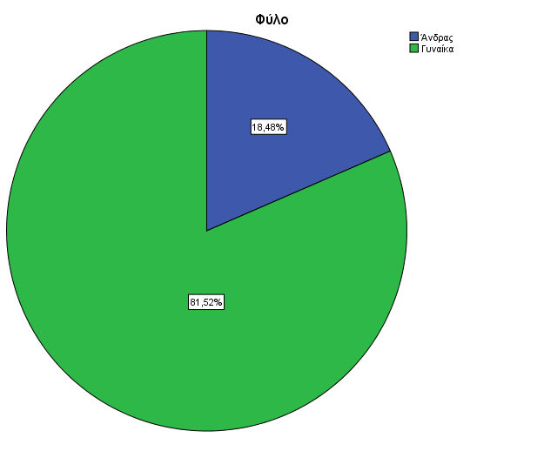
Δήλωση 2: Ηλικία

Η μεταβλητή έχει κωδικοποιηθεί ως 1: 18 - 30 ετών 2: 30-39 ετών 3: 40-49 ετών 4: 50-59 ετών 5: πάνω από 60 ετών
Μεταβλητή Ηλικία
Το 37,7% των συμμετεχόντων είναι ηλικίας 40 έως 49 ετών, το 21,9% είναι ηλικίας 30 έως 39 ετών, το 20,8% είναι ηλικίας 50 έως 59 ετών, το 18% είναι ηλικίας 18 έως 30 ετών και το 1,6% είναι ηλικίας άνω των 60 ετών. Τα αποτελέσματα παρουσιάζονται στον Πίνακα 2 και στο Γράφημα 2 παρακάτω.

ΠΙΝΑΚΑΣ 2-ΠΙΝΑΚΑΣ ΣΥΧΝΟΤΗΤΩΝ ΜΕΤΑΒΛΗΤΗΣ ΗΛΙΚΙΑ
Ηλικία
 |  | Frequency | Percent | Valid Percent | Cumulative Percent
Valid | 18 - 30 ετών | 33 | 17,9 | 18,0 | 18,0
Valid | 30-39 ετών | 40 | 21,7 | 21,9 | 39,9
Valid | 40-49 ετών | 69 | 37,5 | 37,7 | 77,6
Valid | 50-59 ετών | 38 | 20,7 | 20,8 | 98,4
Valid | πάνω από 60 ετών | 3 | 1,6 | 1,6 | 100,0
Valid | Total | 183 | 99,5 | 100,0
Missing | System | 1 | ,5
Total |  | 184 | 100,0

ΔΙΑΓΡΑΜΜΑ 2-ΔΙΑΓΡΑΜΜΑ ΜΕΤΑΒΛΗΤΗΣ ΗΛΙΚΙΑ
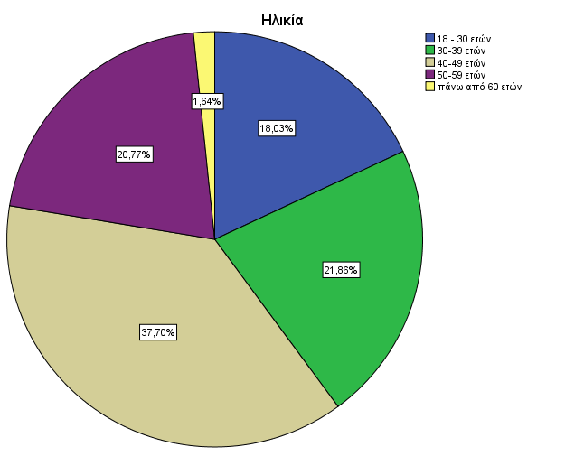

Δήλωση 3: Επίπεδο εκπαίδευσης

Η μεταβλητή έχει κωδικοποιηθεί ως 1: ΠΕ 2: ΤΕ 3: ΔΕ 4: ΥΕ
Μεταβλητή Επίπεδο εκπαίδευσης
Το 44% των συμμετεχόντων έχουν επίπεδο εκπαίδευσης ΔΕ, το 32,6% έχουν επίπεδο εκπαίδευσης ΤΕ, το 19,6% έχουν επίπεδο εκπαίδευσης ΠΕ και το 3,8% έχουν επίπεδο εκπαίδευσης ΥΕ. Τα αποτελέσματα παρουσιάζονται στον Πίνακα 3 και στο Γράφημα 3 παρακάτω.

ΠΙΝΑΚΑΣ 3-ΠΙΝΑΚΑΣ ΣΥΧΝΟΤΗΤΩΝ ΜΕΤΑΒΛΗΤΗΣ ΕΠΙΠΕΔΟ ΕΚΠΑΙΔΕΥΣΗΣ
Επίπεδο_εκπαίδευσης
 |  | Frequency | Percent | Valid Percent | Cumulative Percent
Valid | ΠΕ | 36 | 19,6 | 19,6 | 19,6
Valid | ΤΕ | 60 | 32,6 | 32,6 | 52,2
Valid | ΔΕ | 81 | 44,0 | 44,0 | 96,2
Valid | ΥΕ | 7 | 3,8 | 3,8 | 100,0
Valid | Total | 184 | 100,0 | 100,0

ΔΙΑΓΡΑΜΜΑ 3-ΔΙΑΓΡΑΜΜΑ ΜΕΤΑΒΛΗΤΗΣ ΕΠΙΠΕΔΟ ΕΚΠΑΙΔΕΥΣΗΣ
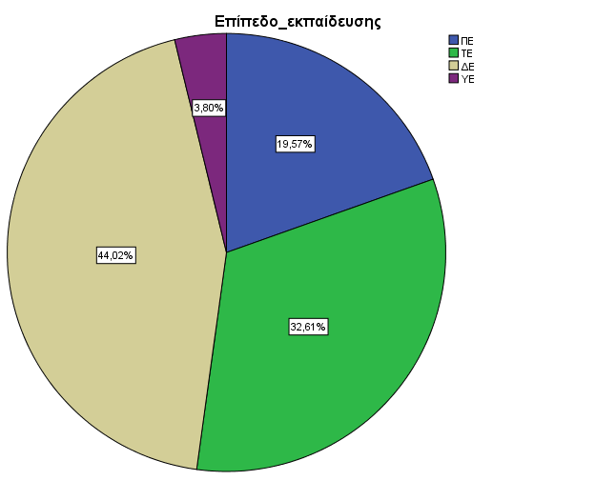
Δήλωση 4: Υγειονομική μονάδα στην οποία εργάζεστε:

Η μεταβλητή έχει κωδικοποιηθεί ως 1: Νοσοκομείο 2: Κέντρο Υγείας
Μεταβλητή Υγειονομική μονάδα
Το μεγαλύτερο μέρος των συμμετεχόντων(ποσοστό 99,5%) εργάζονται σε Νοσοκομείο ενώ το 0,5% εργάζονται σε Κέντρο Υγείας. Τα αποτελέσματα παρουσιάζονται στον Πίνακα 4 και στο Γράφημα 4 παρακάτω.

ΠΙΝΑΚΑΣ 4-ΠΙΝΑΚΑΣ ΣΥΧΝΟΤΗΤΩΝ ΜΕΤΑΒΛΗΤΗΣ ΥΓΕΙΟΝΟΜΙΚΗ ΜΟΝΑΔΑ
Υγειονομική_μονάδα
 |  | Frequency | Percent | Valid Percent | Cumulative Percent
Valid | Νοσοκομείο | 183 | 99,5 | 99,5 | 99,5
Valid | Κέντρο Υγείας | 1 | ,5 | ,5 | 100,0
Valid | Total | 184 | 100,0 | 100,0

ΔΙΑΓΡΑΜΜΑ 4-ΔΙΑΓΡΑΜΜΑ ΜΕΤΑΒΛΗΤΗΣ ΥΓΕΙΟΝΟΜΙΚΗ ΜΟΝΑΔΑ
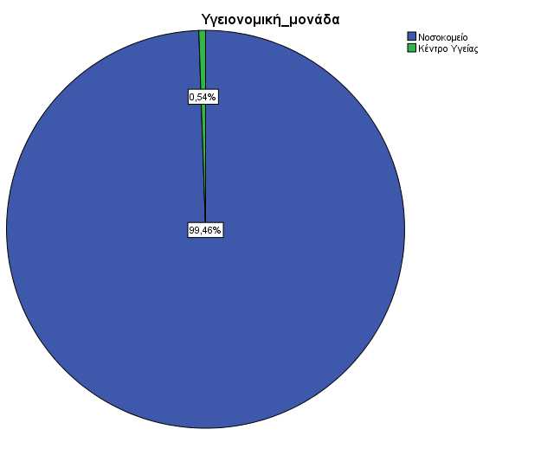

Δήλωση 5: Ονομασία Νοσοκομείου/Κέντρου Υγείας

Η μεταβλητή είναι ονομαστική και συμπληρώνεται από τους συμμετέχοντες για αυτό και δεν έχει κωδικοποιηθεί.
Μεταβλητή Ονομασία Νοσοκομείου
Το μεγαλύτερο μέρος δηλαδή το 79,9% των συμμετεχόντων εργάζονται στο Γενικό Παναρκαδικό Νοσοκομείο Τρίπολης ενώ το 20,1% εργάζονται στο Γενικό Νοσοκομείο Μεσσηνίας. Τα αποτελέσματα παρουσιάζονται στον Πίνακα 5 και στο Γράφημα 5 παρακάτω.

ΠΙΝΑΚΑΣ 5-ΠΙΝΑΚΑΣ ΣΥΧΝΟΤΗΤΩΝ ΜΕΤΑΒΛΗΤΗΣ ΟΝΟΜΑΣΙΑ ΝΟΣΟΚΟΜΕΙΟΥ

Ονομασία_νοσοκομείου
 |  | Frequency | Percent | Valid Percent | Cumulative Percent
Valid | Γενικό Παναρκαδικό | 147 | 79,9 | 79,9 | 79,9
Valid | Νοσοκομείο Τρίπολης  Γενικό Νοσοκομείο Μεσσηνίας | 37 | 20,1 | 20,1 | 100,0
Valid | Total | 184 | 100,0 | 100,0

ΔΙΑΓΡΑΜΜΑ 5-ΔΙΑΓΡΑΜΜΑ ΜΕΤΑΒΛΗΤΗΣ ΟΝΟΜΑΣΙΑ ΝΟΣΟΚΟΜΕΙΟΥ

Δήλωση 6: Κλινική/Τμήμα

Η μεταβλητή είναι ονομαστική και συμπληρώνεται από τους συμμετέχοντες για αυτό και δεν έχει κωδικοποιηθεί.
Μεταβλητή Κλινική Τμήμα
Το 19% εργάζονται στη Παθολογική, το 15,2% εργάζονται στη Χειρουργική, το 10,8% σε Εξωτερικά Ιατρεία και το 10,3% στη Καρδιολογική. Τα αποτελέσματα παρουσιάζονται στον Πίνακα 6 και στο Γράφημα 6 παρακάτω.

ΠΙΝΑΚΑΣ 6-ΠΙΝΑΚΑΣ ΣΥΧΝΟΤΗΤΩΝ ΜΕΤΑΒΛΗΤΗΣ ΚΛΙΝΙΚΗ ΤΜΗΜΑ
Κλινική_Τμήμα
 |  | Frequency | Percent | Valid Percent | Cumulative Percent
Valid | Αιμοδοσία | 5 | 2,7 | 2,7 | 2,7
Valid | Αναισθησιολογικό | 1 | ,5 | ,5 | 3,2
Valid | Γραφείο Λοιμώξεων | 1 | ,5 | ,5 | 3,7
Valid | Διεύθυνση Νοσηλευτικής Υπηρεσίας | 1 | ,5 | ,5 | 4,2
Valid | Εξωτερικά Ιατρεία | 20 | 10,8  10,3  1,0  6,5  1,0  5,4  1,6  6,5  5,4  19  5,4  15,2  8,1 | 10,8 | 15
Valid | Καρδιολογική  Μαιευτική/Γυναικολογική  ΜΕΘ  Μικροβιολογικό  Νεφρολογικό  Ογκολογικό  Ορθοπεδική  Ουρολογική  Παθολογική  Παιδιατρική  Χειρουργική  Ψυχιατρικό τμήμα | 19  2  12  2  10  3  12  10  35  10  28  15 |  | 10,3  1,0  6,5  1,0  5,4  1,6  6,5  5,4  19,0  5,4  15,2  7,7 | 25,3  26,3  32,8  33,8  39,,2  40,8  47,3  52,7  71,7  77,1  92,3  100,0
Valid | Total | 184 | 100,0 | 100,0

ΔΙΑΓΡΑΜΜΑ 6-ΔΙΑΓΡΑΜΜΑ ΜΕΤΑΒΛΗΤΗΣ ΚΛΙΝΙΚΗ ΤΜΗΜΑ

Δήλωση 7: Ανήκετε σε:
Η μεταβλητή έχει κωδικοποιηθεί ως 1: Νοσοκομείο 2: Κέντρο Υγείας
Μεταβλητή Είδος προσωπικού
Το μεγαλύτερο μέρος των συμμετεχόντων(ποσοστό 85,3%) ανήκουν σε νοσηλευτικό προσωπικό ενώ το 14,7% ανήκουν σε Ιατρικό προσωπικό. Τα αποτελέσματα παρουσιάζονται στον Πίνακα 7 και στο Γράφημα 7 παρακάτω.

ΠΙΝΑΚΑΣ 7-ΠΙΝΑΚΑΣ ΣΥΧΝΟΤΗΤΩΝ ΜΕΤΑΒΛΗΤΗΣ ΕΙΔΟΣ ΠΡΟΣΩΠΙΚΟΥ

Είδος_προσωπικού
 |  | Frequency | Percent | Valid Percent | Cumulative Percent
Valid | Ιατρικό προσωπικό | 27 | 14,7 | 14,7 | 14,7
Valid | Νοσηλευτικό προσωπικό | 157 | 85,3 | 85,3 | 100,0
Valid | Total | 184 | 100,0 | 100,0

ΔΙΑΓΡΑΜΜΑ 7-ΔΙΑΓΡΑΜΜΑ ΜΕΤΑΒΛΗΤΗΣ ΕΙΔΟΣ ΠΡΟΣΩΠΙΚΟΥ
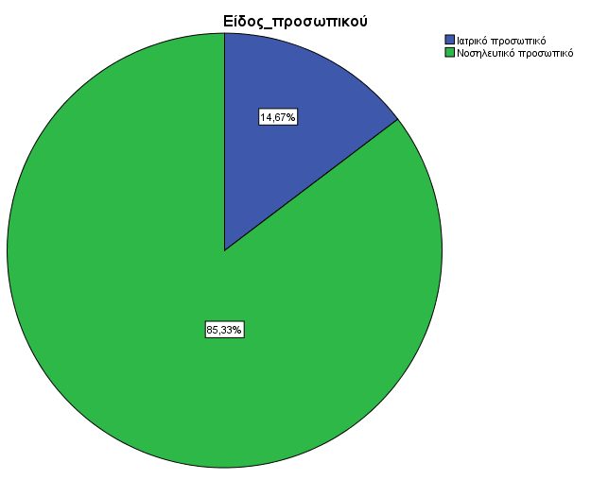

Δήλωση 8: Εάν ανήκετε στο Ιατρικό προσωπικό είστε:
Η μεταβλητή έχει κωδικοποιηθεί ως 1: Συντονιστής Διευθυντής/ντρια 2: Διευθυντής/ντρια 3: Επιμελητής/τρια Α 4: Επιμελητής/τρια Β 5: Επικουρικός 6: Ειδικευόμενος
Μεταβλητή Ιατρικό προσωπικό
Το 37% των συμμετεχόντων που ανήκουν στο Ιατρικό Προσωπικό είναι Ειδικευόμενοι, το 18,5% είναι Επικουρικοί, το 14,8% είναι Επιμελητές/τριες Α, το 11,1% είναι Διευθυντές/ντριες καθώς και το ίδιο ποσοστό συμμετεχόντων αποτελούν Επιμελητές/τριες Β και το 7,4% είναι Συντονιστές. Τα αποτελέσματα παρουσιάζονται στον Πίνακα 8 και στο Γράφημα 8 παρακάτω.

ΠΙΝΑΚΑΣ 8-ΠΙΝΑΚΑΣ ΣΥΧΝΟΤΗΤΩΝ ΜΕΤΑΒΛΗΤΗΣ ΙΑΤΡΙΚΟ ΠΡΟΣΩΠΙΚΟ
Εάν ανήκετε στο Ιατρικό προσωπικό είστε:
 |  | Frequency | Percent | Valid Percent | Cumulative Percent
Valid | Συντονιστής Διευθυντής/ντρια | 2 | 1,1 | 7,4 | 7,4
Valid | Διευθυντής/ντρια | 3 | 1,6 | 11,1 | 18,5
Valid | Επιμελητής/τρια Α | 4 | 2,2 | 14,8 | 33,3
Valid | Επιμελητής/τρια Β | 3 | 1,6 | 11,1 | 44,4
Valid | Επικουρικός | 5 | 2,7 | 18,5 | 63,0
Valid | Ειδικευόμενος/η | 10 | 5,4 | 37,0 | 100,0
Valid | Total | 27 | 14,7 | 100,0
Missing | System | 157 | 85,3
Total |  | 184 | 100,0

ΔΙΑΓΡΑΜΜΑ 8-ΔΙΑΓΡΑΜΜΑ ΜΕΤΑΒΛΗΤΗΣ ΙΑΤΡΙΚΟ ΠΡΟΣΩΠΙΚΟ
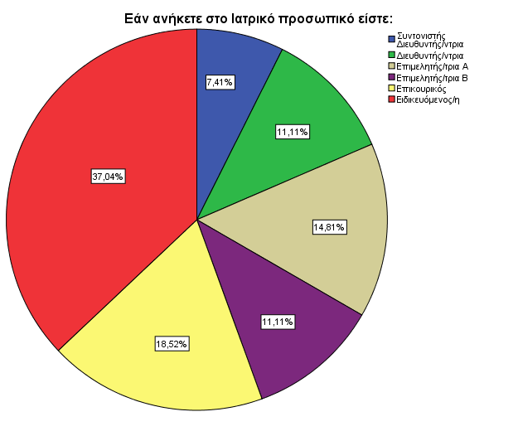

Δήλωση 9: Εάν ανήκετε στο Νοσηλευτικό προσωπικό είστε:
Η μεταβλητή έχει κωδικοποιηθεί ως 1: Διευθυντής/ντρια 2: Τομεάρχης 3: Προϊστάμενος/η 4: Νοσηλευτής/τρια 5: Νοσοκόμος/α
Μεταβλητή Νοσηλευτικό προσωπικό
Το μεγαλύτερο μέρος των συμμετεχόντων που ανήκουν στο Νοσηλευτικό προσωπικό είναι Νοσηλευτές/τριες(ποσοστό 66,2%) ενώ το 1,9% είναι Τομεάρχες. Επιπλέον, το 22,3% είναι Νοσοκόμοι/μες και το 9,6% είναι Προϊστάμενοι. Τα αποτελέσματα παρουσιάζονται στον Πίνακα 9 και στο Γράφημα 9 παρακάτω

ΠΙΝΑΚΑΣ 9-ΠΙΝΑΚΑΣ ΣΥΧΝΟΤΗΤΩΝ ΜΕΤΑΒΛΗΤΗΣ ΝΟΣΗΛΕΥΤΙΚΟ ΠΡΟΣΩΠΙΚΟ

Εάν ανήκετε στο Νοσηλευτικό προσωπικό είστε:
 |  | Frequency | Percent | Valid Percent | Cumulative Percent
Valid | Τομεάρχης | 3 | 1,6 | 1,9 | 1,9
Valid | Προϊστάμενος/η | 15 | 8,2 | 9,6 | 11,5
Valid | Νοσηλευτής/τρια | 104 | 56,5 | 66,2 | 77,7
Valid | Νοσοκόμος/α | 35 | 19,0 | 22,3 | 100,0
Valid | Total | 157 | 85,3 | 100,0
Missing | System | 27 | 14,7
Total |  | 184 | 100,0

ΔΙΑΓΡΑΜΜΑ 9-ΔΙΑΓΡΑΜΜΑ ΜΕΤΑΒΛΗΤΗΣ ΝΟΣΗΛΕΥΤΙΚΟ ΠΡΟΣΩΠΙΚΟ
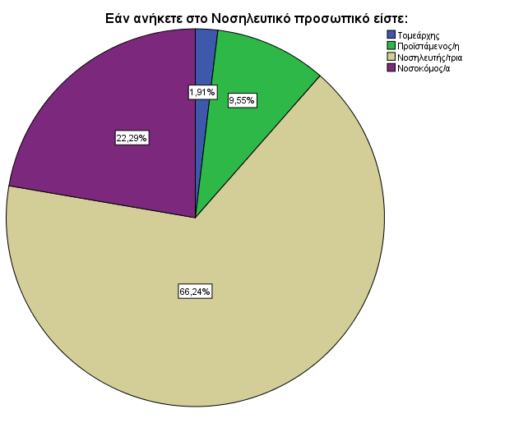

Δήλωση 10: Πόσα χρόνια εργάζεσθε στην συγκεκριμένη Υγειονομική μονάδα:
Η μεταβλητή έχει κωδικοποιηθεί ως 1: 0-2 έτη 2: 3-5 έτη 3: 6-10 έτη 4: 11-20 έτη 5: πάνω από 20 έτη
Μεταβλητή Χρόνια εργασίας
Το 25,5% των συμμετεχόντων εργάζονται πάνω από 20 έτη στην Υγειονομική μονάδα, το 23,9% εργάζονται έως 2 έτη, το 22,8% εργάζονται από 11 έως 20 έτη, το 20,7% εργάζονται από 6 έως 10 έτη και το 7,1% εργάζονται από 3 έως 5 έτη. Τα αποτελέσματα παρουσιάζονται στον Πίνακα 10 και στο Γράφημα 10 παρακάτω.

ΠΙΝΑΚΑΣ 10-ΠΙΝΑΚΑΣ ΣΥΧΝΟΤΗΤΩΝ ΜΕΤΑΒΛΗΤΗΣ ΧΡΟΝΙΑ ΕΡΓΑΣΙΑΣ
Πόσα χρόνια εργάζεσθε στην συγκεκριμένη Υγειονομική μονάδα:
 |  | Frequency | Percent | Valid Percent | Cumulative Percent
Valid | 0-2 έτη | 44 | 23,9 | 23,9 | 23,9
Valid | 3-5 έτη | 13 | 7,1 | 7,1 | 31,0
Valid | 6-10 έτη | 38 | 20,7 | 20,7 | 51,6
Valid | 11-20 έτη | 42 | 22,8 | 22,8 | 74,5
Valid | πάνω από 20 έτη | 47 | 25,5 | 25,5 | 100,0
Valid | Total | 184 | 100,0 | 100,0

ΔΙΑΓΡΑΜΜΑ 10-ΔΙΑΓΡΑΜΜΑ ΜΕΤΑΒΛΗΤΗΣ ΧΡΟΝΙΑ ΕΡΓΑΣΙΑΣ
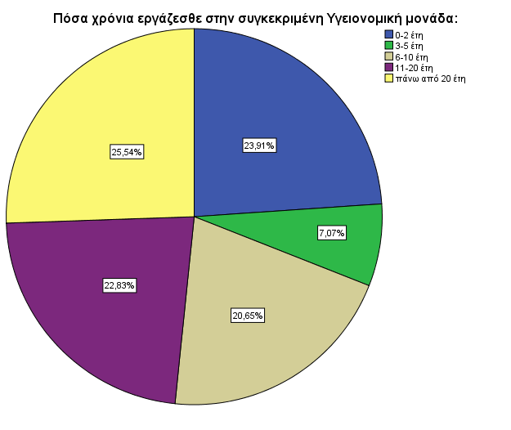
Δήλωση 11: Πόσο χρονικό διάστημα συνεργάζεστε με τον/την προϊστάμενο/η σας:
Η μεταβλητή έχει κωδικοποιηθεί ως 1: μικρότερο από 1 έτος 2: 1-5 έτη 3: 6-10 έτη 4: πάνω από 10 έτη
Μεταβλητή Χρονικό διάστημα συνεργασίας
Το 32,6% των συμμετεχόντων συνεργάζονται με τον/την προϊστάμενο/η τους από 1 έως 5 έτη, το 22,8% συνεργάζονται από 6 έως 10 έτη και το 22,3% πάνω από 10 έτη. Τα αποτελέσματα παρουσιάζονται στον Πίνακα 11 και στο Γράφημα 11 παρακάτω.

ΠΙΝΑΚΑΣ 11-ΠΙΝΑΚΑΣ ΣΥΧΝΟΤΗΤΩΝ ΜΕΤΑΒΛΗΤΗΣ ΧΡΟΝΙΚΟ ΔΙΑΣΤΗΜΑ ΣΥΝΕΡΓΑΣΙΑΣ
Πόσο χρονικό διάστημα συνεργάζεστε με τον/την προϊστάμενο/η σας:
 |  | Frequency | Percent | Valid Percent | Cumulative Percent
Valid | μικρότερο από 1 έτος | 41 | 22,3 | 22,3 | 22,3
Valid | 1-5 έτη | 60 | 32,6 | 32,6 | 54,9
Valid | 6-10 έτη | 42 | 22,8 | 22,8 | 77,7
Valid | πάνω από 10 έτη | 41 | 22,3 | 22,3 | 100,0
Valid | Total | 184 | 100,0 | 100,0

ΔΙΑΓΡΑΜΜΑ 11-ΔΙΑΓΡΑΜΜΑ ΜΕΤΑΒΛΗΤΗΣ ΧΡΟΝΙΚΟ ΔΙΑΣΤΗΜΑ ΣΥΝΕΡΓΑΣΙΑΣ
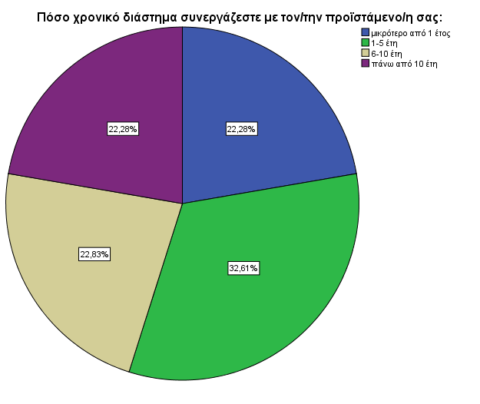

ΗΓΕΣΙΑ ΚΑΙ ΠΑΡΑΚΙΝΗΣΗ

Στις δηλώσεις 12 έως 35 που ακολουθούν οι μεταβλητές έχουν κωδικοποιηθεί ως
1: Καθόλου 2: Λίγο 3: Αρκετά 4: Πολύ 5: Πάρα πολύ

Δήλωση 12: Ο προϊστάμενος σας έχει όραμα, σχεδιάζει στρατηγικά και συντονίζει αποτελεσματικά την υλοποίηση του έργου της μονάδας.
Μεταβλητή Όραμα
Το 33,2% των συμμετεχόντων συμφωνούν πάρα πολύ με τη δήλωση οτι ο προϊστάμενος τους έχει όραμα, σχεδιάζει στρατηγικά και συντονίζει αποτελεσματικά την υλοποίηση του έργου της μονάδας ενώ το 0,5% των συμμετεχόντων δεν συμφωνούν καθόλου με τη δήλωση αυτή. Επιπλέον, το 31,5% συμφωνούν πολύ με τη δήλωση αυτή και το 28,3% συμφωνούν αρκετά. Τα αποτελέσματα παρουσιάζονται στον Πίνακα 12 και στο Γράφημα 12 παρακάτω.

ΠΙΝΑΚΑΣ 12-ΠΙΝΑΚΑΣ ΣΥΧΝΟΤΗΤΩΝ ΜΕΤΑΒΛΗΤΗΣ ΟΡΑΜΑ

Ο προϊστάμενος σας έχει όραμα, σχεδιάζει στρατηγικά και συντονίζει αποτελεσματικά την υλοποίηση του έργου της μονάδας.
 |  | Frequency | Percent | Valid Percent | Cumulative Percent
Valid | Καθόλου | 1 | ,5 | ,5 | ,5
Valid | Λίγο | 12 | 6,5 | 6,5 | 7,1
Valid | Αρκετά | 52 | 28,3 | 28,3 | 35,3
Valid | Πολύ | 58 | 31,5 | 31,5 | 66,8
Valid | Πάρα πολύ | 61 | 33,2 | 33,2 | 100,0
Valid | Total | 184 | 100,0 | 100,0

ΔΙΑΓΡΑΜΜΑ 12-ΔΙΑΓΡΑΜΜΑ ΜΕΤΑΒΛΗΤΗΣ ΟΡΑΜΑ
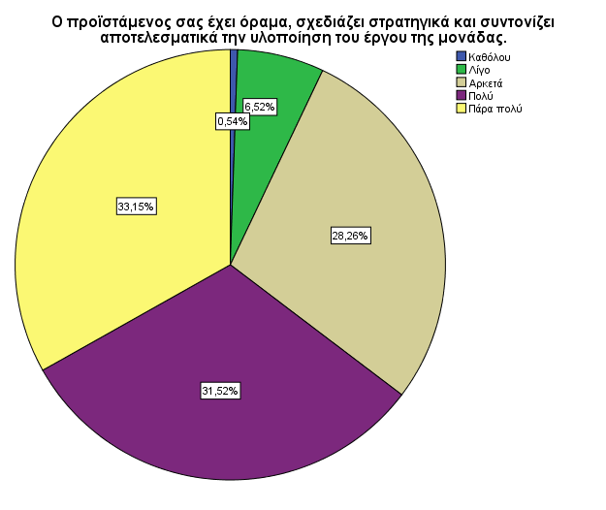
Δήλωση 13: Ο προϊστάμενος σας κάνει πράξη τις διακηρύξεις του/της και κερδίζει την εμπιστοσύνη σας με το παράδειγμα του/της.
Μεταβλητή Εμπιστοσύνη
Το 36,4% των συμμετεχόντων συμφωνούν πάρα πολύ με τη δήλωση οτι ο προϊστάμενος τους κάνει πράξη τις διακηρύξεις του/της και κερδίζει την εμπιστοσύνη τους με το παράδειγμα του/της ενώ το 0,5% των συμμετεχόντων δεν συμφωνούν καθόλου με τη δήλωση αυτή. Επιπλέον, το 27,2% συμφωνούν πολύ με τη δήλωση αυτή και το 29,3% συμφωνούν αρκετά. Τα αποτελέσματα παρουσιάζονται στον Πίνακα 13 και στο Γράφημα 13 παρακάτω.

ΠΙΝΑΚΑΣ 13-ΠΙΝΑΚΑΣ ΣΥΧΝΟΤΗΤΩΝ ΜΕΤΑΒΛΗΤΗΣ ΕΜΠΙΣΤΟΣΥΝΗ
Ο προϊστάμενος σας κάνει πράξη τις διακηρύξεις του/της και κερδίζει την εμπιστοσύνη σας με το παράδειγμα του/της.
 |  | Frequency | Percent | Valid Percent | Cumulative Percent
Valid | Καθόλου | 1 | ,5 | ,5 | ,5
Valid | Λίγο | 12 | 6,5 | 6,5 | 7,1
Valid | Αρκετά | 54 | 29,3 | 29,3 | 36,4
Valid | Πολύ | 50 | 27,2 | 27,2 | 63,6
Valid | Πάρα πολύ | 67 | 36,4 | 36,4 | 100,0
Valid | Total | 184 | 100,0 | 100,0

ΔΙΑΓΡΑΜΜΑ 13-ΔΙΑΓΡΑΜΜΑ ΜΕΤΑΒΛΗΤΗΣ ΕΜΠΙΣΤΟΣΥΝΗ
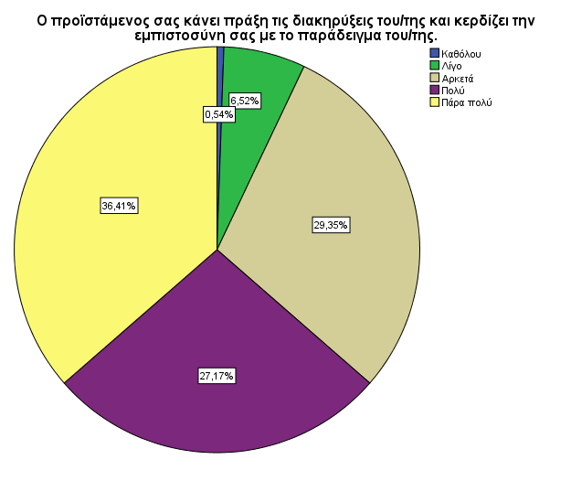
Δήλωση 14: Ο προϊστάμενος σας συνεργάζεται αποτελεσματικά μαζί σας και ακούει τις προτάσεις σας.
Μεταβλητή Αποτελεσματική συνεργασία
Το 38,6% των συμμετεχόντων συμφωνούν πάρα πολύ με τη δήλωση οτι ο προϊστάμενος τους συνεργάζεται αποτελεσματικά μαζί τους και ακούει τις προτάσεις τους ενώ το 7,6% των συμμετεχόντων δεν συμφωνούν καθόλου με τη δήλωση αυτή. Επιπλέον, το 26,6% συμφωνούν πολύ με τη δήλωση αυτή και το 27,2% συμφωνούν αρκετά. Τα αποτελέσματα παρουσιάζονται στον Πίνακα 14 και στο Γράφημα 14 παρακάτω.

ΠΙΝΑΚΑΣ 14-ΠΙΝΑΚΑΣ ΣΥΧΝΟΤΗΤΩΝ ΜΕΤΑΒΛΗΤΗΣ ΑΠΟΤΕΛΕΣΜΑΤΙΚΗ ΣΥΝΕΡΓΑΣΙΑ

Ο προϊστάμενος σας συνεργάζεται αποτελεσματικά μαζί σας και ακούει τις προτάσεις σας.
 |  | Frequency | Percent | Valid Percent | Cumulative Percent
Valid | Λίγο | 14 | 7,6 | 7,6 | 7,6
Valid | Αρκετά | 50 | 27,2 | 27,2 | 34,8
Valid | Πολύ | 49 | 26,6 | 26,6 | 61,4
Valid | Πάρα πολύ | 71 | 38,6 | 38,6 | 100,0
Valid | Total | 184 | 100,0 | 100,0

ΔΙΑΓΡΑΜΜΑ 14-ΔΙΑΓΡΑΜΜΑ ΜΕΤΑΒΛΗΤΗΣ ΑΠΟΤΕΛΕΣΜΑΤΙΚΗ ΣΥΝΕΡΓΑΣΙΑ
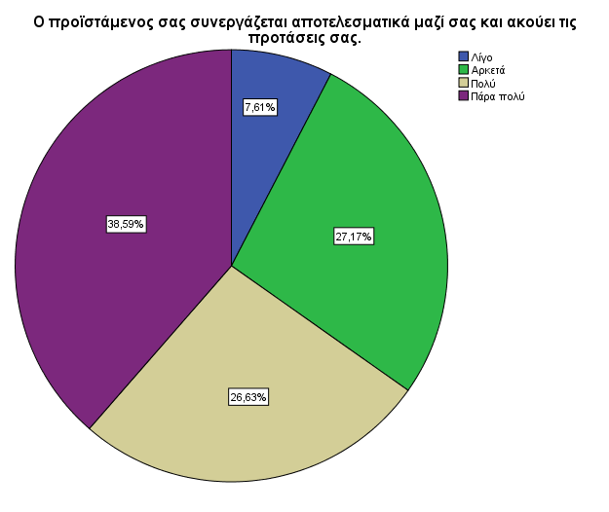
Δήλωση 15: Ο προϊστάμενος σας δημιουργεί κλίμα συναίνεσης και αποδοχής.
Μεταβλητή Κλίμα συναίνεσης
Το 41,3% των συμμετεχόντων συμφωνούν πάρα πολύ με τη δήλωση ότι ο προϊστάμενος τους δημιουργεί κλίμα συναίνεσης και αποδοχής ενώ το 1,1% των συμμετεχόντων δεν συμφωνούν καθόλου με τη δήλωση αυτή. Επιπλέον, το 28,8% συμφωνούν πολύ με τη δήλωση αυτή και το 25,5% συμφωνούν αρκετά. Τα αποτελέσματα παρουσιάζονται στον Πίνακα 15 και στο Γράφημα 15 παρακάτω.

ΠΙΝΑΚΑΣ 15-ΠΙΝΑΚΑΣ ΣΥΧΝΟΤΗΤΩΝ ΜΕΤΑΒΛΗΤΗΣ ΚΛΙΜΑ ΣΥΝΑΙΝΕΣΗΣ

Ο προϊστάμενος σας δημιουργεί κλίμα συναίνεσης και αποδοχής.
 |  | Frequency | Percent | Valid Percent | Cumulative Percent
Valid | Καθόλου | 2 | 1,1 | 1,1 | 1,1
Valid | Λίγο | 6 | 3,3 | 3,3 | 4,3
Valid | Αρκετά | 47 | 25,5 | 25,5 | 29,9
Valid | Πολύ | 53 | 28,8 | 28,8 | 58,7
Valid | Πάρα πολύ | 76 | 41,3 | 41,3 | 100,0
Valid | Total | 184 | 100,0 | 100,0

ΔΙΑΓΡΑΜΜΑ 15-ΔΙΑΓΡΑΜΜΑ ΜΕΤΑΒΛΗΤΗΣ ΚΛΙΜΑ ΣΥΝΑΙΝΕΣΗΣ
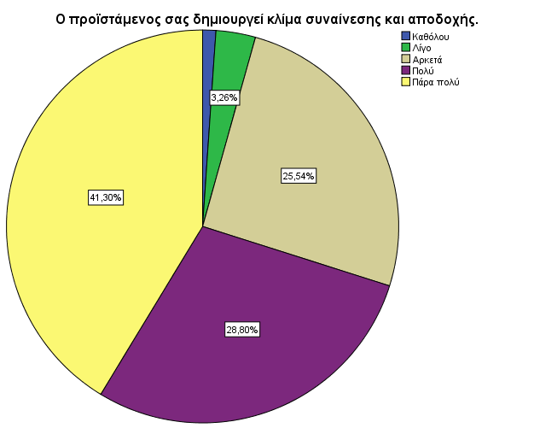
Δήλωση 16: Ο προϊστάμενος σας εμπνέει και σας υποκινεί ώστε να καταβάλλετε το μέγιστο των δυνατοτήτων σας στην υλοποίηση του έργου σας.
Μεταβλητή Δυνατότητες
Το 35,4% των συμμετεχόντων συμφωνούν πάρα πολύ με τη δήλωση ότι ο προϊστάμενος τους εμπνέει και τους υποκινεί ώστε να καταβάλλουν το μέγιστο των δυνατοτήτων τους στην υλοποίηση του έργου τους ενώ το 1,6% των συμμετεχόντων δεν συμφωνούν καθόλου με τη δήλωση αυτή. Επιπλέον, το 28,8% συμφωνούν πολύ με τη δήλωση αυτή και το 26,6% συμφωνούν αρκετά. Τα αποτελέσματα παρουσιάζονται στον Πίνακα 16 και στο Γράφημα 16 παρακάτω.

ΠΙΝΑΚΑΣ 16-ΠΙΝΑΚΑΣ ΣΥΧΝΟΤΗΤΩΝ ΜΕΤΑΒΛΗΤΗΣ ΔΥΝΑΤΟΤΗΤΕΣ

Ο προϊστάμενος σας εμπνέει και σας υποκινεί ώστε να καταβάλλετε το μέγιστο των δυνατοτήτων σας στην υλοποίηση του έργου σας.
 |  | Frequency | Percent | Valid Percent | Cumulative Percent
Valid | Καθόλου | 3 | 1,6 | 1,6 | 1,6
Valid | Λίγο | 12 | 6,5 | 6,5 | 8,2
Valid | Αρκετά | 49 | 26,6 | 26,6 | 34,8
Valid | Πολύ | 53 | 28,8 | 28,8 | 63,6
Valid | Πάρα πολύ | 67 | 36,4 | 36,4 | 100,0
Valid | Total | 184 | 100,0 | 100,0

ΔΙΑΓΡΑΜΜΑ 16-ΔΙΑΓΡΑΜΜΑ ΜΕΤΑΒΛΗΤΗΣ ΔΥΝΑΤΟΤΗΤΕΣ
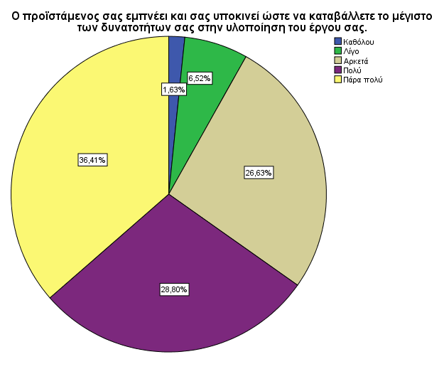
Δήλωση 17: Ο προϊστάμενος σας αντλεί δύναμη, κύρος /πείθει λόγω του υψηλού επαγγελματισμού του/της και όχι λόγω της θέσης.
Μεταβλητή Κύρος
Το 38% των συμμετεχόντων συμφωνούν πάρα πολύ με τη δήλωση ότι ο προϊστάμενος τους αντλεί δύναμη, κύρος /πείθει λόγω του υψηλού επαγγελματισμού του/της και όχι λόγω της θέσης ενώ το 2,2% των συμμετεχόντων δεν συμφωνούν καθόλου με τη δήλωση αυτή. Επιπλέον, το 28,8% συμφωνούν πολύ με τη δήλωση αυτή και το 23,4% συμφωνούν αρκετά. Τα αποτελέσματα παρουσιάζονται στον Πίνακα 17 και στο Γράφημα 17 παρακάτω.

ΠΙΝΑΚΑΣ 17-ΠΙΝΑΚΑΣ ΣΥΧΝΟΤΗΤΩΝ ΜΕΤΑΒΛΗΤΗΣ ΚΥΡΟΣ
Ο προϊστάμενος σας αντλεί δύναμη, κύρος /πείθει λόγω του υψηλού επαγγελματισμού του/της και όχι λόγω της θέσης.
 |  | Frequency | Percent | Valid Percent | Cumulative Percent
Valid | Καθόλου | 4 | 2,2 | 2,2 | 2,2
Valid | Λίγο | 14 | 7,6 | 7,6 | 9,8
Valid | Αρκετά | 43 | 23,4 | 23,4 | 33,2
Valid | Πολύ | 53 | 28,8 | 28,8 | 62,0
Valid | Πάρα πολύ | 70 | 38,0 | 38,0 | 100,0
Valid | Total | 184 | 100,0 | 100,0

ΔΙΑΓΡΑΜΜΑ 17-ΔΙΑΓΡΑΜΜΑ ΜΕΤΑΒΛΗΤΗΣ ΚΥΡΟΣ

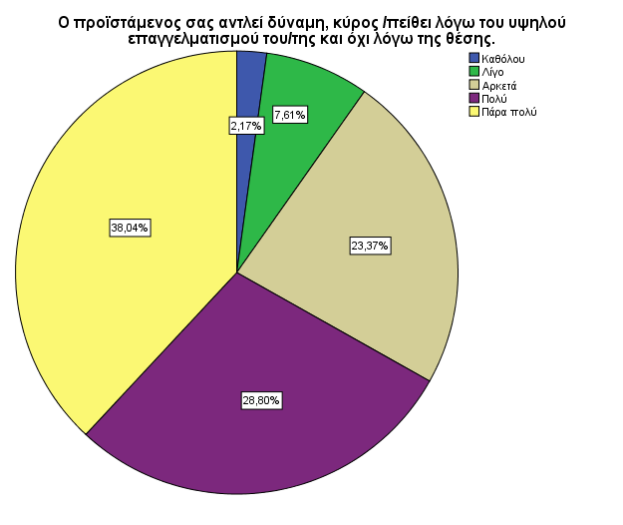
Δήλωση 18: Ο προϊστάμενος σας ενισχύει την ανάληψη πρωτοβουλιών από εσάς.
Μεταβλητή Ανάληψη Πρωτοβουλιών
Το 35% των συμμετεχόντων συμφωνούν πάρα πολύ με τη δήλωση ότι ο προϊστάμενος τους ενισχύει την ανάληψη πρωτοβουλιών από εκείνους ενώ το 3,3% των συμμετεχόντων δεν συμφωνούν καθόλου με τη δήλωση αυτή. Επιπλέον, το 28,4% συμφωνούν πολύ με τη δήλωση αυτή και το 25,7% συμφωνούν αρκετά. Τα αποτελέσματα παρουσιάζονται στον Πίνακα 18 και στο Γράφημα 18 παρακάτω.

ΠΙΝΑΚΑΣ 18-ΠΙΝΑΚΑΣ ΣΥΧΝΟΤΗΤΩΝ ΜΕΤΑΒΛΗΤΗΣ ΑΝΑΛΗΨΗ ΠΡΩΤΟΒΟΥΛΙΩΝ
Ο προϊστάμενος σας ενισχύει την ανάληψη πρωτοβουλιών από εσάς.
 |  | Frequency | Percent | Valid Percent | Cumulative Percent
Valid | Καθόλου | 6 | 3,3 | 3,3 | 3,3
Valid | Λίγο | 14 | 7,6 | 7,7 | 10,9
Valid | Αρκετά | 47 | 25,5 | 25,7 | 36,6
Valid | Πολύ | 52 | 28,3 | 28,4 | 65,0
Valid | Πάρα πολύ | 64 | 34,8 | 35,0 | 100,0
Valid | Total | 183 | 99,5 | 100,0
Missing | System | 1 | ,5
Total |  | 184 | 100,0

ΔΙΑΓΡΑΜΜΑ 18-ΔΙΑΓΡΑΜΜΑ ΜΕΤΑΒΛΗΤΗΣ ΑΝΑΛΗΨΗ ΠΡΩΤΟΒΟΥΛΙΩΝ
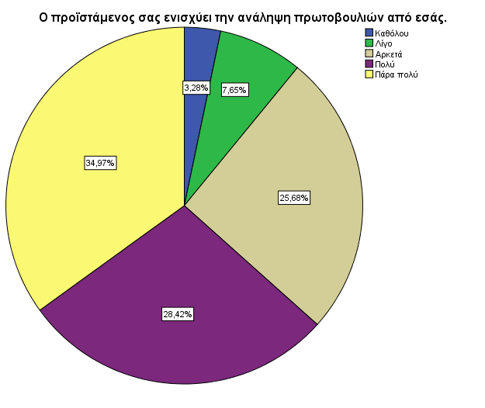
Δήλωση 19: Ο προϊστάμενος σας καλλιεργεί την εργασιακή σας αυτονομία.
Μεταβλητή Εργασιακή αυτονομία
Το 38% των συμμετεχόντων συμφωνούν πάρα πολύ με τη δήλωση ότι ο προϊστάμενος τους καλλιεργεί την εργασιακή τους αυτονομία ενώ το 0,5% των συμμετεχόντων δεν συμφωνούν καθόλου με τη δήλωση αυτή. Επιπλέον, το 29,3% συμφωνούν πολύ με τη δήλωση αυτή και το 22,8% συμφωνούν αρκετά. Τα αποτελέσματα παρουσιάζονται στον Πίνακα 19 και στο Γράφημα 19 παρακάτω.

ΠΙΝΑΚΑΣ 19-ΠΙΝΑΚΑΣ ΣΥΧΝΟΤΗΤΩΝ ΜΕΤΑΒΛΗΤΗΣ ΕΡΓΑΣΙΑΚΗ ΑΥΤΟΝΟΜΙΑ
Ο προϊστάμενος σας καλλιεργεί την εργασιακή σας αυτονομία.
 |  | Frequency | Percent | Valid Percent | Cumulative Percent
Valid | Καθόλου | 1 | ,5 | ,5 | ,5
Valid | Λίγο | 17 | 9,2 | 9,2 | 9,8
Valid | Αρκετά | 42 | 22,8 | 22,8 | 32,6
Valid | Πολύ | 54 | 29,3 | 29,3 | 62,0
Valid | Πάρα πολύ | 70 | 38,0 | 38,0 | 100,0
Valid | Total | 184 | 100,0 | 100,0

ΔΙΑΓΡΑΜΜΑ 19-ΔΙΑΓΡΑΜΜΑ ΜΕΤΑΒΛΗΤΗΣ ΕΡΓΑΣΙΑΚΗ ΑΥΤΟΝΟΜΙΑ
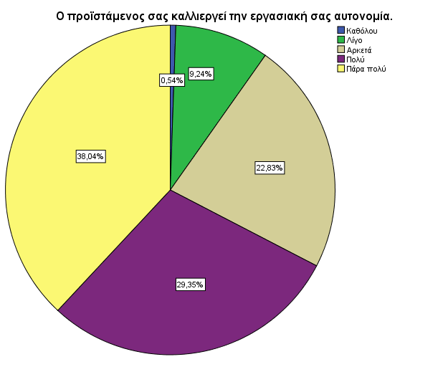
Δήλωση 20: Ο προϊστάμενος σας δημιουργεί συνθήκες συμμετοχής και ομαδικής συνεργασίας.
Μεταβλητή Συνθήκες συμμετοχής
Το 35,9% των συμμετεχόντων συμφωνούν πάρα πολύ με τη δήλωση ότι ο προϊστάμενος τους δημιουργεί συνθήκες συμμετοχής και ομαδικής συνεργασίας ενώ το 0,5% των συμμετεχόντων δεν συμφωνούν καθόλου με τη δήλωση αυτή. Επιπλέον, το 30,4% συμφωνούν πολύ με τη δήλωση αυτή και το 26,1% συμφωνούν αρκετά. Τα αποτελέσματα παρουσιάζονται στον Πίνακα 20 και στο Γράφημα 20 παρακάτω.

ΠΙΝΑΚΑΣ 20-ΠΙΝΑΚΑΣ ΣΥΧΝΟΤΗΤΩΝ ΜΕΤΑΒΛΗΤΗΣ ΣΥΝΘΗΚΕΣ ΣΥΜΜΕΤΟΧΗΣ

Ο προϊστάμενος σας δημιουργεί συνθήκες συμμετοχής και ομαδικής συνεργασίας.
 |  | Frequency | Percent | Valid Percent | Cumulative Percent
Valid | Καθόλου | 1 | ,5 | ,5 | ,5
Valid | Λίγο | 13 | 7,1 | 7,1 | 7,6
Valid | Αρκετά | 48 | 26,1 | 26,1 | 33,7
Valid | Πολύ | 56 | 30,4 | 30,4 | 64,1
Valid | Πάρα πολύ | 66 | 35,9 | 35,9 | 100,0
Valid | Total | 184 | 100,0 | 100,0

ΔΙΑΓΡΑΜΜΑ 20-ΔΙΑΓΡΑΜΜΑ ΜΕΤΑΒΛΗΤΗΣ ΣΥΝΘΗΚΕΣ ΣΥΜΜΕΤΟΧΗΣ
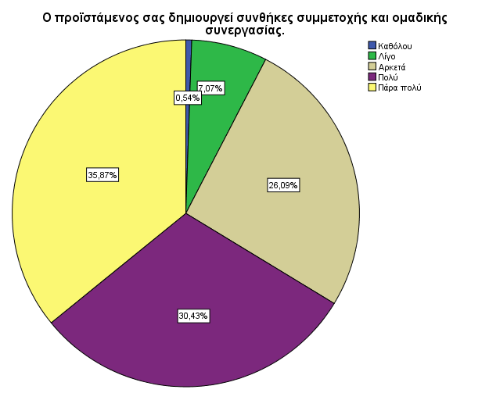
Δήλωση 21: Ο προϊστάμενος σας επιλύει ικανοποιητικά τις συγκρούσεις.
Μεταβλητή Επίλυση συγκρούσεων
Το 32,6% των συμμετεχόντων συμφωνούν πάρα πολύ με τη δήλωση ότι ο προϊστάμενος τους επιλύει ικανοποιητικά τις συγκρούσεις ενώ το 1,6% των συμμετεχόντων δεν συμφωνούν καθόλου με τη δήλωση αυτή. Επιπλέον, το 27,7% συμφωνούν πολύ με τη δήλωση αυτή και το 28,8% συμφωνούν αρκετά. Τα αποτελέσματα παρουσιάζονται στον Πίνακα 21 και στο Γράφημα 21 παρακάτω.

ΠΙΝΑΚΑΣ 21-ΠΙΝΑΚΑΣ ΣΥΧΝΟΤΗΤΩΝ ΜΕΤΑΒΛΗΤΗΣ ΕΠΙΛΥΣΗ ΣΥΓΚΡΟΥΣΕΩΝ

Ο προϊστάμενος σας επιλύει ικανοποιητικά τις συγκρούσεις.
 |  | Frequency | Percent | Valid Percent | Cumulative Percent
Valid | Καθόλου | 3 | 1,6 | 1,6 | 1,6
Valid | Λίγο | 17 | 9,2 | 9,2 | 10,9
Valid | Αρκετά | 53 | 28,8 | 28,8 | 39,7
Valid | Πολύ | 51 | 27,7 | 27,7 | 67,4
Valid | Πάρα πολύ | 60 | 32,6 | 32,6 | 100,0
Valid | Total | 184 | 100,0 | 100,0

ΔΙΑΓΡΑΜΜΑ 21-ΔΙΑΓΡΑΜΜΑ ΜΕΤΑΒΛΗΤΗΣ ΕΠΙΛΥΣΗ ΣΥΓΚΡΟΥΣΕΩΝ
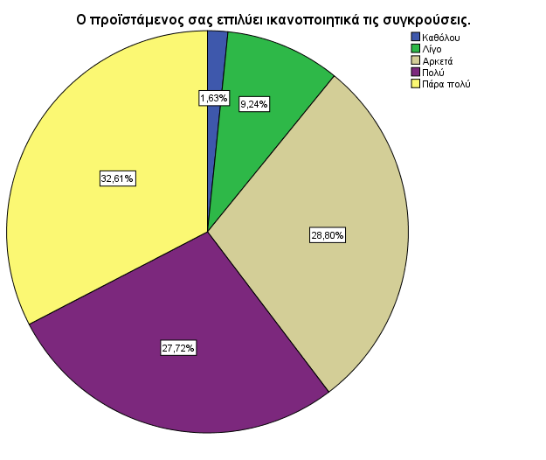
Δήλωση 22: Ο προϊστάμενος σας αναγνωρίζει και επιβραβεύει τις προσπάθειες και επιτυχίες των μελών της ομάδας και αξιολογεί έκαστο των μελών αντικειμενικά με βάση το έργο.
Μεταβλητή Επιβράβευση προσπαθειών
Το 37,2% των συμμετεχόντων συμφωνούν πάρα πολύ με τη δήλωση ότι ο προϊστάμενος τους αναγνωρίζει και επιβραβεύει τις προσπάθειες και επιτυχίες των μελών της ομάδας και αξιολογεί έκαστο των μελών αντικειμενικά με βάση το έργο ενώ το 2,2% των συμμετεχόντων δεν συμφωνούν καθόλου με τη δήλωση αυτή. Επιπλέον, το 30,1% συμφωνούν πολύ με τη δήλωση αυτή και το 19,7% συμφωνούν αρκετά. Τα αποτελέσματα παρουσιάζονται στον Πίνακα 22 και στο Γράφημα 22 παρακάτω.

ΠΙΝΑΚΑΣ 22-ΠΙΝΑΚΑΣ ΣΥΧΝΟΤΗΤΩΝ ΜΕΤΑΒΛΗΤΗΣ ΕΠΙΒΡΑΒΕΥΣΗ ΠΡΟΣΠΑΘΕΙΩΝ

Ο προϊστάμενος σας αναγνωρίζει και επιβραβεύει τις προσπάθειες και επιτυχίες των μελών της ομάδας και αξιολογεί έκαστο των μελών αντικειμενικά με βάση το έργο.
 |  | Frequency | Percent | Valid Percent | Cumulative Percent
Valid | Καθόλου | 4 | 2,2 | 2,2 | 2,2
Valid | Λίγο | 20 | 10,9 | 10,9 | 13,1
Valid | Αρκετά | 36 | 19,6 | 19,7 | 32,8
Valid | Πολύ | 55 | 29,9 | 30,1 | 62,8
Valid | Πάρα πολύ | 68 | 37,0 | 37,2 | 100,0
Valid | Total | 183 | 99,5 | 100,0
Missing | System | 1 | ,5
Total |  | 184 | 100,0

ΔΙΑΓΡΑΜΜΑ 22-ΔΙΑΓΡΑΜΜΑ ΜΕΤΑΒΛΗΤΗΣ ΕΠΙΒΡΑΒΕΥΣΗ ΠΡΟΣΠΑΘΕΙΩΝ
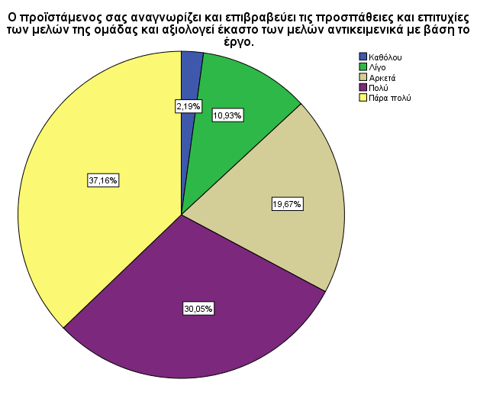
Δήλωση 23: Ο προϊστάμενος σας μάχεται για τις διοικητικές ηθικές αξίες.
Μεταβλητή Ηθικές αξίες
Το 37% των συμμετεχόντων συμφωνούν πάρα πολύ με τη δήλωση ότι ο προϊστάμενος τους μάχεται για τις διοικητικές ηθικές αξίες ενώ το 0,5% των συμμετεχόντων δεν συμφωνούν καθόλου με τη δήλωση αυτή. Επιπλέον, το 23,9% συμφωνούν πολύ με τη δήλωση αυτή και το 33,2% συμφωνούν αρκετά. Τα αποτελέσματα παρουσιάζονται στον Πίνακα 23 και στο Γράφημα 23 παρακάτω.

ΠΙΝΑΚΑΣ 23-ΠΙΝΑΚΑΣ ΣΥΧΝΟΤΗΤΩΝ ΜΕΤΑΒΛΗΤΗΣ ΔΙΟΙΚΗΤΙΚΕΣ ΗΘΙΚΕΣ ΑΞΙΕΣ
Ο προϊστάμενος σας μάχεται για τις διοικητικές ηθικές αξίες.
 |  | Frequency | Percent | Valid Percent | Cumulative Percent
Valid | Καθόλου | 1 | ,5 | ,5 | ,5
Valid | Λίγο | 10 | 5,4 | 5,4 | 6,0
Valid | Αρκετά | 61 | 33,2 | 33,2 | 39,1
Valid | Πολύ | 44 | 23,9 | 23,9 | 63,0
Valid | Πάρα πολύ | 68 | 37,0 | 37,0 | 100,0
Valid | Total | 184 | 100,0 | 100,0

ΔΙΑΓΡΑΜΜΑ 23-ΔΙΑΓΡΑΜΜΑ ΜΕΤΑΒΛΗΤΗΣ ΔΙΟΙΚΗΤΙΚΕΣ ΗΘΙΚΕΣ ΑΞΙΕΣ
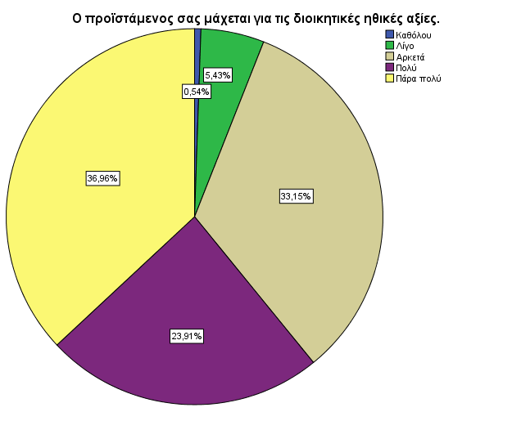

Δήλωση 24: Ο προϊστάμενος σας αντιδρά σε ενδεχόμενες έξωθεν ή άνωθεν παρεμβάσεις που ανατρέπουν τον σχεδιασμό της μονάδας.
Μεταβλητή Παρεμβάσεις
Το 33,7% των συμμετεχόντων συμφωνούν αρκετά με τη δήλωση ότι ο προϊστάμενος τους αντιδρά σε ενδεχόμενες έξωθεν ή άνωθεν παρεμβάσεις που ανατρέπουν τον σχεδιασμό της μονάδας ενώ το 1,1% των συμμετεχόντων δεν συμφωνούν καθόλου με τη δήλωση αυτή. Επιπλέον, το 25% συμφωνούν πάρα πολύ με τη δήλωση αυτή και το 31% συμφωνούν πολύ. Τα αποτελέσματα παρουσιάζονται στον Πίνακα 24 και στο Γράφημα 24 παρακάτω.

ΠΙΝΑΚΑΣ 24-ΠΙΝΑΚΑΣ ΣΥΧΝΟΤΗΤΩΝ ΜΕΤΑΒΛΗΤΗΣ ΠΑΡΕΜΒΑΣΕΙΣ

Ο προϊστάμενος σας αντιδρά σε ενδεχόμενες έξωθεν ή άνωθεν παρεμβάσεις που ανατρέπουν τον σχεδιασμό της μονάδας
 |  | Frequency | Percent | Valid Percent | Cumulative Percent
Valid | Καθόλου | 2 | 1,1 | 1,1 | 1,1
Valid | Λίγο | 17 | 9,2 | 9,2 | 10,3
Valid | Αρκετά | 62 | 33,7 | 33,7 | 44,0
Valid | Πολύ | 57 | 31,0 | 31,0 | 75,0
Valid | Πάρα πολύ | 46 | 25,0 | 25,0 | 100,0
Valid | Total | 184 | 100,0 | 100,0

ΔΙΑΓΡΑΜΜΑ 24-ΔΙΑΓΡΑΜΜΑ ΜΕΤΑΒΛΗΤΗΣ ΠΑΡΕΜΒΑΣΕΙΣ
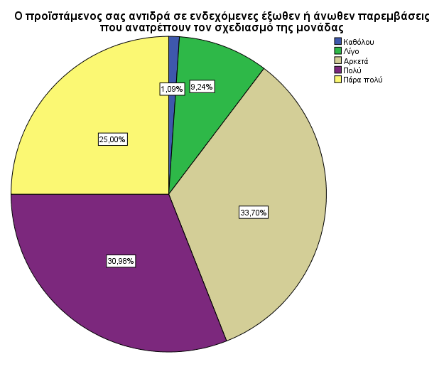

Δήλωση 25: Ο προϊστάμενος σας καινοτομεί-προκαλεί αλλαγές-τολμά νέες ιδέες - αυτοαναπτύσσεται.
Μεταβλητή Αλλαγές
Το 29,9% των συμμετεχόντων συμφωνούν αρκετά με τη δήλωση ότι ο προϊστάμενος τους καινοτομεί-προκαλεί αλλαγές-τολμά νέες ιδέες–αυτοαναπτύσσεται ενώ το 1,6% των συμμετεχόντων δεν συμφωνούν καθόλου με τη δήλωση αυτή. Επιπλέον, το 27,7% συμφωνούν πάρα πολύ με τη δήλωση αυτή και το 28,8% συμφωνούν πολύ. Τα αποτελέσματα παρουσιάζονται στον Πίνακα 25 και στο Γράφημα 25 παρακάτω.

ΠΙΝΑΚΑΣ 25-ΠΙΝΑΚΑΣ ΣΥΧΝΟΤΗΤΩΝ ΜΕΤΑΒΛΗΤΗΣ ΑΛΛΑΓΕΣ
Ο προϊστάμενος σας καινοτομεί-προκαλεί αλλαγές-τολμά νέες ιδέες - αυτοαναπτύσσεται
 |  | Frequency | Percent | Valid Percent | Cumulative Percent
Valid | Καθόλου | 3 | 1,6 | 1,6 | 1,6
Valid | Λίγο | 22 | 12,0 | 12,0 | 13,6
Valid | Αρκετά | 55 | 29,9 | 29,9 | 43,5
Valid | Πολύ | 53 | 28,8 | 28,8 | 72,3
Valid | Πάρα πολύ | 51 | 27,7 | 27,7 | 100,0
Valid | Total | 184 | 100,0 | 100,0

ΔΙΑΓΡΑΜΜΑ 25-ΔΙΑΓΡΑΜΜΑ ΜΕΤΑΒΛΗΤΗΣ ΑΛΛΑΓΕΣ
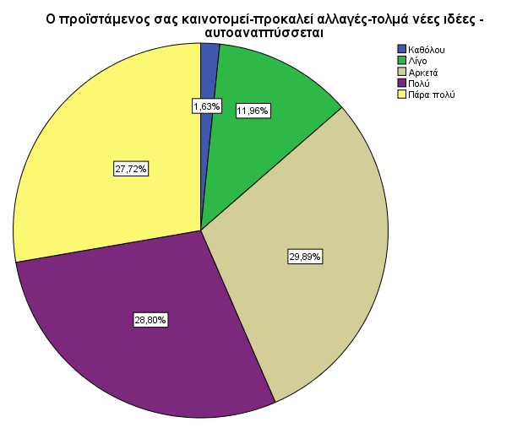
Δήλωση 26: Ο προϊστάμενος σας έχει την αποκλειστική αρμοδιότητα και ευθύνη στην διαμόρφωση και λήψη των αποφάσεων.
Μεταβλητή Λήψη αποφάσεων
Το 32,1% των συμμετεχόντων συμφωνούν πολύ με τη δήλωση ότι ο προϊστάμενος τους έχει την αποκλειστική αρμοδιότητα και ευθύνη στην διαμόρφωση και λήψη των αποφάσεων ενώ το 1,6% των συμμετεχόντων δεν συμφωνούν καθόλου με τη δήλωση αυτή. Επιπλέον, το 31,5% συμφωνούν πάρα πολύ με τη δήλωση αυτή και το 28,8% συμφωνούν αρκετά. Τα αποτελέσματα παρουσιάζονται στον Πίνακα 26 και στο Γράφημα 26 παρακάτω.

ΠΙΝΑΚΑΣ 26-ΠΙΝΑΚΑΣ ΣΥΧΝΟΤΗΤΩΝ ΜΕΤΑΒΛΗΤΗΣ ΛΗΨΗ ΑΠΟΦΑΣΕΩΝ
Ο προϊστάμενος σας έχει την αποκλειστική αρμοδιότητα και ευθύνη στην διαμόρφωση και λήψη των αποφάσεων.
 |  | Frequency | Percent | Valid Percent | Cumulative Percent
Valid | Καθόλου | 3 | 1,6 | 1,6 | 1,6
Valid | Λίγο | 11 | 6,0 | 6,0 | 7,6
Valid | Αρκετά | 53 | 28,8 | 28,8 | 36,4
Valid | Πολύ | 59 | 32,1 | 32,1 | 68,5
Valid | Πάρα πολύ | 58 | 31,5 | 31,5 | 100,0
Valid | Total | 184 | 100,0 | 100,0

ΔΙΑΓΡΑΜΜΑ 26-ΔΙΑΓΡΑΜΜΑ ΜΕΤΑΒΛΗΤΗΣ ΛΗΨΗ ΑΠΟΦΑΣΕΩΝ
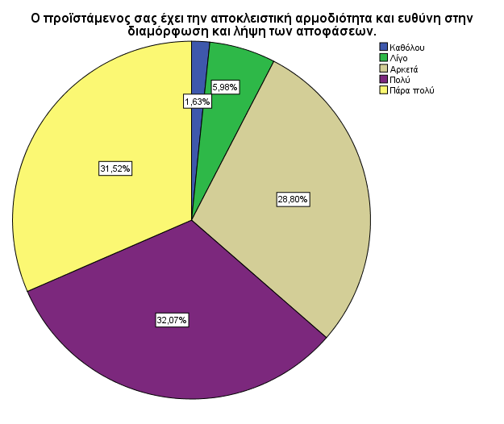
Δήλωση 27: Ο προϊστάμενος σας επηρεάζει την διαμόρφωση της εσωτερικής πολιτικής και τις αποφάσεις που λαμβάνονται σε ανώτερα ιεραρχικά επίπεδα.
Μεταβλητή Εσωτερική πολιτική
Το 33,2% των συμμετεχόντων συμφωνούν αρκετά με τη δήλωση ότι ο προϊστάμενος τους επηρεάζει την διαμόρφωση της εσωτερικής πολιτικής και τις αποφάσεις που λαμβάνονται σε ανώτερα ιεραρχικά επίπεδα ενώ το 2,7% των συμμετεχόντων δεν συμφωνούν καθόλου με τη δήλωση αυτή. Επιπλέον, το 19% συμφωνούν πάρα πολύ με τη δήλωση αυτή και το 31,5% συμφωνούν πολύ. Τα αποτελέσματα παρουσιάζονται στον Πίνακα 27 και στο Γράφημα 27 παρακάτω.

ΠΙΝΑΚΑΣ 27-ΠΙΝΑΚΑΣ ΣΥΧΝΟΤΗΤΩΝ ΜΕΤΑΒΛΗΤΗΣ ΕΣΩΤΕΡΙΚΗ ΠΟΛΙΤΙΚΗ
Ο προϊστάμενος σας επηρεάζει την διαμόρφωση της εσωτερικής πολιτικής και τις αποφάσεις που λαμβάνονται σε ανώτερα ιεραρχικά επίπεδα.
 |  | Frequency | Percent | Valid Percent | Cumulative Percent
Valid | Καθόλου | 5 | 2,7 | 2,7 | 2,7
Valid | Λίγο | 25 | 13,6 | 13,6 | 16,3
Valid | Αρκετά | 61 | 33,2 | 33,2 | 49,5
Valid | Πολύ | 58 | 31,5 | 31,5 | 81,0
Valid | Πάρα πολύ | 35 | 19,0 | 19,0 | 100,0
Valid | Total | 184 | 100,0 | 100,0

ΔΙΑΓΡΑΜΜΑ 27-ΔΙΑΓΡΑΜΜΑ ΜΕΤΑΒΛΗΤΗΣ ΕΣΩΤΕΡΙΚΗ ΠΟΛΙΤΙΚΗ
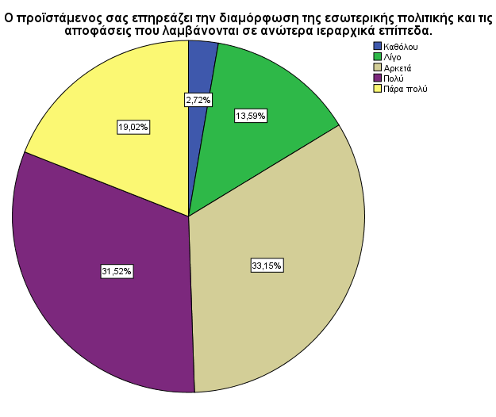
Δήλωση 28: Ο προϊστάμενος σας αναζητά διαφορετικές οπτικές γωνίες κατά την αντιμετώπιση των προβλημάτων.
Μεταβλητή Οπτικές γωνίες
Το 37% των συμμετεχόντων συμφωνούν αρκετά με τη δήλωση οτι ο προϊστάμενος τους αναζητά διαφορετικές οπτικές γωνίες κατά την αντιμετώπιση των προβλημάτων ενώ το 1,6% των συμμετεχόντων δεν συμφωνούν καθόλου με τη δήλωση αυτή. Επιπλέον, το 21,7% συμφωνούν πάρα πολύ με τη δήλωση αυτή και το 33,2% συμφωνούν πολύ. Τα αποτελέσματα παρουσιάζονται στον Πίνακα 28 και στο Γράφημα 28 παρακάτω.

ΠΙΝΑΚΑΣ 28-ΠΙΝΑΚΑΣ ΣΥΧΝΟΤΗΤΩΝ ΜΕΤΑΒΛΗΤΗΣ ΟΠΤΙΚΕΣ ΓΩΝΙΕΣ
Ο προϊστάμενος σας αναζητά διαφορετικές οπτικές γωνίες κατά την αντιμετώπιση των προβλημάτων.
 |  | Frequency | Percent | Valid Percent | Cumulative Percent
Valid | Καθόλου | 3 | 1,6 | 1,6 | 1,6
Valid | Λίγο | 12 | 6,5 | 6,5 | 8,2
Valid | Αρκετά | 68 | 37,0 | 37,0 | 45,1
Valid | Πολύ | 61 | 33,2 | 33,2 | 78,3
Valid | Πάρα πολύ | 40 | 21,7 | 21,7 | 100,0
Valid | Total | 184 | 100,0 | 100,0

ΔΙΑΓΡΑΜΜΑ 28-ΔΙΑΓΡΑΜΜΑ ΜΕΤΑΒΛΗΤΗΣ ΟΠΤΙΚΕΣ ΓΩΝΙΕΣ
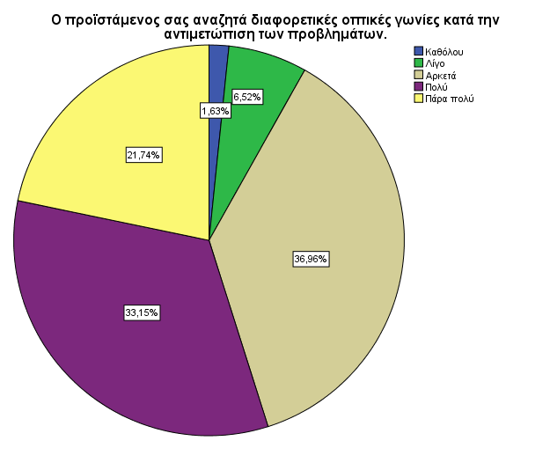
Δήλωση 29: Ο προϊστάμενος σας κάνει να νιώθετε υπερήφανος/η όταν συνεργάζεται μαζί σας.
Μεταβλητή Υπερηφάνεια
Το 39,1% των συμμετεχόντων συμφωνούν πάρα πολύ με τη δήλωση ότι ο προϊστάμενος τους κάνει να νιώθουν υπερήφανους όταν συνεργάζεται μαζί τους ενώ το 3,8% των συμμετεχόντων δεν συμφωνούν καθόλου με τη δήλωση αυτή. Επιπλέον, το 25,5% συμφωνούν πολύ με τη δήλωση αυτή και το 25% συμφωνούν αρκετά. Τα αποτελέσματα παρουσιάζονται στον Πίνακα 29 και στο Γράφημα 29 παρακάτω.

ΠΙΝΑΚΑΣ 29-ΠΙΝΑΚΑΣ ΣΥΧΝΟΤΗΤΩΝ ΜΕΤΑΒΛΗΤΗΣ ΥΠΕΡΗΦΑΝΕΙΑ
Ο προϊστάμενος σας κάνει να νιώθετε υπερήφανος/η όταν συνεργάζεται μαζί σας.
 |  | Frequency | Percent | Valid Percent | Cumulative Percent
Valid | Καθόλου | 7 | 3,8 | 3,8 | 3,8
Valid | Λίγο | 12 | 6,5 | 6,5 | 10,3
Valid | Αρκετά | 46 | 25,0 | 25,0 | 35,3
Valid | Πολύ | 47 | 25,5 | 25,5 | 60,9
Valid | Πάρα πολύ | 72 | 39,1 | 39,1 | 100,0
Valid | Total | 184 | 100,0 | 100,0

ΔΙΑΓΡΑΜΜΑ 29-ΔΙΑΓΡΑΜΜΑ ΜΕΤΑΒΛΗΤΗΣ ΥΠΕΡΗΦΑΝΕΙΑ
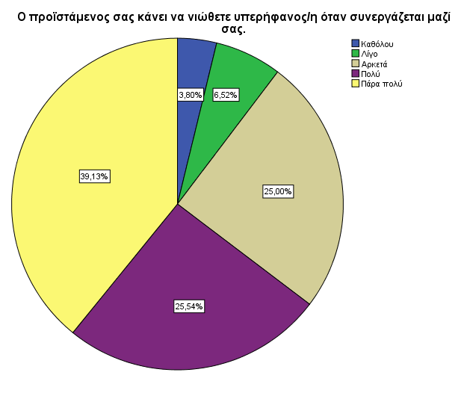
Δήλωση 30: Ο προϊστάμενος σας αφιερώνει χρόνο στο να σας συμβουλεύει και να σας καθοδηγεί.
Μεταβλητή Καθοδήγηση
Το 35,3% των συμμετεχόντων συμφωνούν πάρα πολύ με τη δήλωση ότι ο προϊστάμενος τους αφιερώνει χρόνο στο να τους συμβουλεύει και να τους καθοδηγεί ενώ το 3,3% των συμμετεχόντων δεν συμφωνούν καθόλου με τη δήλωση αυτή. Επιπλέον, το 26,1% συμφωνούν πολύ με τη δήλωση αυτή και το 23,4% συμφωνούν αρκετά. Τα αποτελέσματα παρουσιάζονται στον Πίνακα 30 και στο Γράφημα 30 παρακάτω.

ΠΙΝΑΚΑΣ 30-ΠΙΝΑΚΑΣ ΣΥΧΝΟΤΗΤΩΝ ΜΕΤΑΒΛΗΤΗΣ ΚΑΘΟΔΗΓΗΣΗ
Ο προϊστάμενος σας αφιερώνει χρόνο στο να σας συμβουλεύει και να σας καθοδηγεί
 |  | Frequency | Percent | Valid Percent | Cumulative Percent
Valid | Καθόλου | 6 | 3,3 | 3,3 | 3,3
Valid | Λίγο | 22 | 12,0 | 12,0 | 15,2
Valid | Αρκετά | 43 | 23,4 | 23,4 | 38,6
Valid | Πολύ | 48 | 26,1 | 26,1 | 64,7
Valid | Πάρα πολύ | 65 | 35,3 | 35,3 | 100,0
Valid | Total | 184 | 100,0 | 100,0

ΔΙΑΓΡΑΜΜΑ 30-ΔΙΑΓΡΑΜΜΑ ΜΕΤΑΒΛΗΤΗΣ ΚΑΘΟΔΗΓΗΣΗ
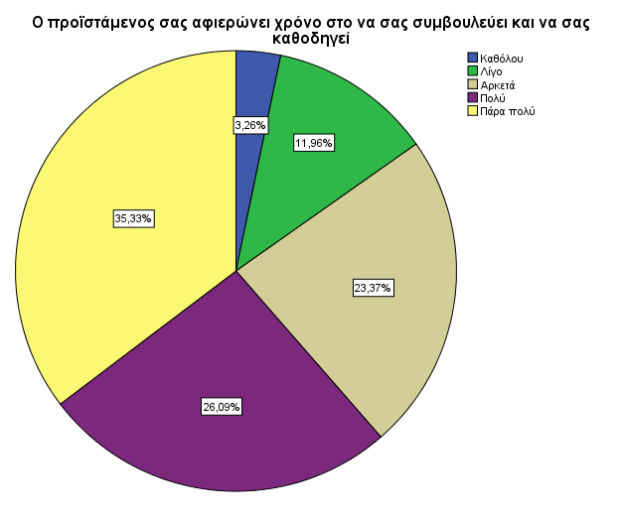
Δήλωση 31: Ο προϊστάμενος σας βάζει το καλό της ομάδας πιο πάνω από το δικό του/της συμφέρον.
Μεταβλητή Ομάδα
Το 35,9% των συμμετεχόντων συμφωνούν πάρα πολύ με τη δήλωση ότι ο προϊστάμενος τους βάζει το καλό της ομάδας πιο πάνω από το δικό του/της συμφέρον ενώ το 4,9% των συμμετεχόντων δεν συμφωνούν καθόλου με τη δήλωση αυτή. Επιπλέον, το 22,3% συμφωνούν πολύ με τη δήλωση αυτή και το 28,3% συμφωνούν αρκετά. Τα αποτελέσματα παρουσιάζονται στον Πίνακα 31 και στο Γράφημα 31 παρακάτω.

ΠΙΝΑΚΑΣ 31-ΠΙΝΑΚΑΣ ΣΥΧΝΟΤΗΤΩΝ ΜΕΤΑΒΛΗΤΗΣ ΟΜΑΔΑ
Ο προϊστάμενος σας βάζει το καλό της ομάδας πιο πάνω από το δικό του/της συμφέρον
 |  | Frequency | Percent | Valid Percent | Cumulative Percent
Valid | Καθόλου | 9 | 4,9 | 4,9 | 4,9
Valid | Λίγο | 16 | 8,7 | 8,7 | 13,6
Valid | Αρκετά | 52 | 28,3 | 28,3 | 41,8
Valid | Πολύ | 41 | 22,3 | 22,3 | 64,1
Valid | Πάρα πολύ | 66 | 35,9 | 35,9 | 100,0
Valid | Total | 184 | 100,0 | 100,0

ΔΙΑΓΡΑΜΜΑ 31-ΔΙΑΓΡΑΜΜΑ ΜΕΤΑΒΛΗΤΗΣ ΟΜΑΔΑ
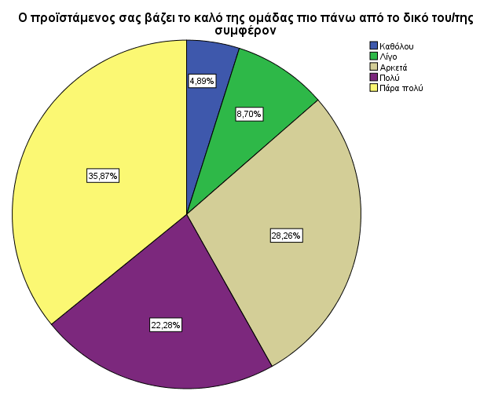
Δήλωση 32: Ο προϊστάμενος σας καθυστερεί να δώσει λύσεις σε επείγοντα ζητήματα.
Μεταβλητή Επίλυση επειγόντων
Το 63% των συμμετεχόντων δεν συμφωνούν καθόλου με τη δήλωση ότι ο προϊστάμενος τους καθυστερεί να δώσει λύσεις σε επείγοντα ζητήματα ενώ το 2,7% των συμμετεχόντων συμφωνούν πάρα πολύ με τη δήλωση αυτή. Επιπλέον, το 21,2% συμφωνούν λίγο με τη δήλωση αυτή και το 7,6% συμφωνούν αρκετά. Τα αποτελέσματα παρουσιάζονται στον Πίνακα 32 και στο Γράφημα 32 παρακάτω.

ΠΙΝΑΚΑΣ 32-ΠΙΝΑΚΑΣ ΣΥΧΝΟΤΗΤΩΝ ΜΕΤΑΒΛΗΤΗΣ ΕΠΙΛΥΣΗ ΕΠΕΙΓΟΝΤΩΝ ΖΗΤΗΜΑΤΩΝ
Ο προϊστάμενος σας καθυστερεί να δώσει λύσεις σε επείγοντα ζητήματα.
 |  | Frequency | Percent | Valid Percent | Cumulative Percent
Valid | Καθόλου | 116 | 63,0 | 63,0 | 63,0
Valid | Λίγο | 39 | 21,2 | 21,2 | 84,2
Valid | Αρκετά | 14 | 7,6 | 7,6 | 91,8
Valid | Πολύ | 10 | 5,4 | 5,4 | 97,3
Valid | Πάρα πολύ | 5 | 2,7 | 2,7 | 100,0
Valid | Total | 184 | 100,0 | 100,0

ΔΙΑΓΡΑΜΜΑ 32-ΔΙΑΓΡΑΜΜΑ ΜΕΤΑΒΛΗΤΗΣ ΕΠΙΛΥΣΗ ΕΠΕΙΓΟΝΤΩΝ ΖΗΤΗΜΑΤΩΝ
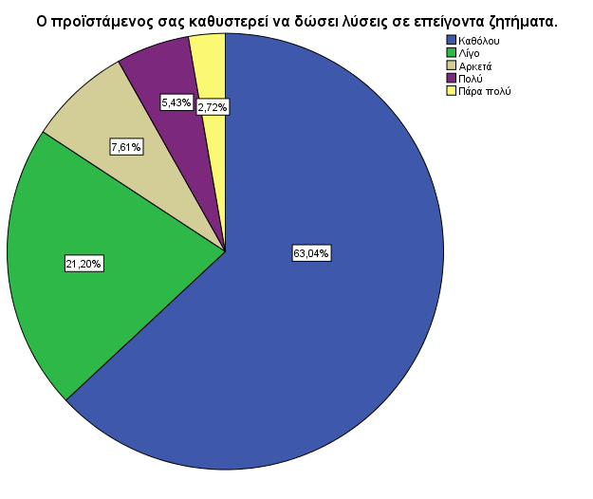
Δήλωση 33: Ο προϊστάμενος σας αποφεύγει να εμπλακεί όταν ανακύπτουν σημαντικά ζητήματα.
Μεταβλητή Σημαντικά ζητήματα
Το 65,2% των συμμετεχόντων δεν συμφωνούν καθόλου με τη δήλωση ότι ο προϊστάμενος τους αποφεύγει να εμπλακεί όταν ανακύπτουν σημαντικά ζητήματα ενώ το 2,7% των συμμετεχόντων συμφωνούν πάρα πολύ με τη δήλωση αυτή. Επιπλέον, το 18,5% συμφωνούν λίγο με τη δήλωση αυτή και το 9,8% συμφωνούν αρκετά. Τα αποτελέσματα παρουσιάζονται στον Πίνακα 33 και στο Γράφημα 33 παρακάτω.

ΠΙΝΑΚΑΣ 33-ΠΙΝΑΚΑΣ ΣΥΧΝΟΤΗΤΩΝ ΜΕΤΑΒΛΗΤΗΣ ΣΗΜΑΝΤΙΚΑ ΖΗΤΗΜΑΤΑ
Ο προϊστάμενος σας αποφεύγει να εμπλακεί όταν ανακύπτουν σημαντικά ζητήματα.
 |  | Frequency | Percent | Valid Percent | Cumulative Percent
Valid | Καθόλου | 120 | 65,2 | 65,2 | 65,2
Valid | Λίγο | 34 | 18,5 | 18,5 | 83,7
Valid | Αρκετά | 18 | 9,8 | 9,8 | 93,5
Valid | Πολύ | 7 | 3,8 | 3,8 | 97,3
Valid | Πάρα πολύ | 5 | 2,7 | 2,7 | 100,0
Valid | Total | 184 | 100,0 | 100,0

ΔΙΑΓΡΑΜΜΑ 33-ΔΙΑΓΡΑΜΜΑ ΜΕΤΑΒΛΗΤΗΣ ΣΗΜΑΝΤΙΚΑ ΖΗΤΗΜΑΤΑ
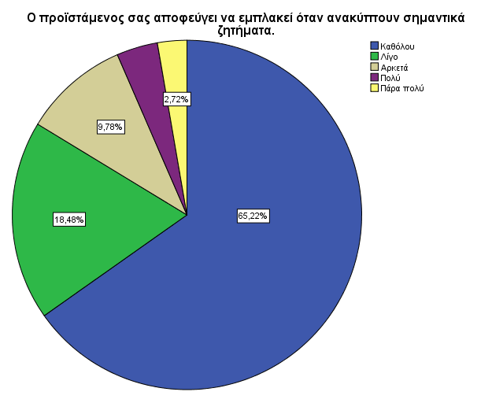
Δήλωση 34: Ο προϊστάμενος σας παρεμβαίνει μόνο όταν τα προβλήματα γίνουν σοβαρά.
Μεταβλητή Σοβαρά προβλήματα
Το 45,7% των συμμετεχόντων δεν συμφωνούν καθόλου με τη δήλωση ότι ο προϊστάμενος τους παρεμβαίνει μόνο όταν τα προβλήματα γίνουν σοβαρά ενώ το 4,3% των συμμετεχόντων συμφωνούν πάρα πολύ με τη δήλωση αυτή. Επιπλέον, το 9,8% συμφωνούν λίγο με τη δήλωση αυτή και το 22,8% συμφωνούν αρκετά. Τα αποτελέσματα παρουσιάζονται στον Πίνακα 34 και στο Γράφημα 34 παρακάτω.

ΠΙΝΑΚΑΣ 34-ΠΙΝΑΚΑΣ ΣΥΧΝΟΤΗΤΩΝ ΜΕΤΑΒΛΗΤΗΣ ΣΟΒΑΡΑ ΠΡΟΒΛΗΜΑΤΑ
Ο προϊστάμενος σας παρεμβαίνει μόνο όταν τα προβλήματα γίνουν σοβαρά
 |  | Frequency | Percent | Valid Percent | Cumulative Percent
Valid | Καθόλου | 84 | 45,7 | 45,7 | 45,7
Valid | Λίγο | 32 | 17,4 | 17,4 | 63,0
Valid | Αρκετά | 42 | 22,8 | 22,8 | 85,9
Valid | Πολύ | 18 | 9,8 | 9,8 | 95,7
Valid | Πάρα πολύ | 8 | 4,3 | 4,3 | 100,0
Valid | Total | 184 | 100,0 | 100,0

ΔΙΑΓΡΑΜΜΑ 34-ΔΙΑΓΡΑΜΜΑ ΜΕΤΑΒΛΗΤΗΣ ΣΟΒΑΡΑ ΠΡΟΒΛΗΜΑΤΑ
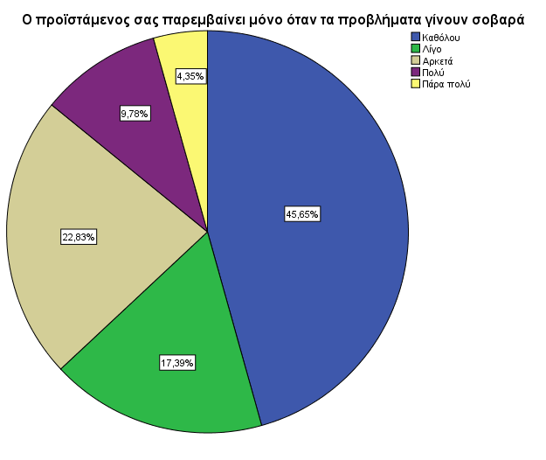
Δήλωση 35: Ο προϊστάμενος σας είναι απών/απούσα όταν τον/την έχετε ανάγκη.
Μεταβλητή Απουσία
Το 72,8% των συμμετεχόντων δεν συμφωνούν καθόλου με τη δήλωση ότι ο προϊστάμενος τους είναι απών/απούσα όταν τον/την έχουν ανάγκη ενώ το 2,2% των συμμετεχόντων συμφωνούν πολύ με τη δήλωση αυτή. Επιπλέον, το 17,4% συμφωνούν λίγο με τη δήλωση αυτή και το 17,4% συμφωνούν λίγο. Τα αποτελέσματα παρουσιάζονται στον Πίνακα 35 και στο Γράφημα 35 παρακάτω.

ΠΙΝΑΚΑΣ 35-ΠΙΝΑΚΑΣ ΣΥΧΝΟΤΗΤΩΝ ΜΕΤΑΒΛΗΤΗΣ ΑΠΟΥΣΙΑ

Ο προϊστάμενος σας είναι απών/απούσα όταν τον/την έχετε ανάγκη
 |  | Frequency | Percent | Valid Percent | Cumulative Percent
Valid | Καθόλου | 134 | 72,8 | 72,8 | 72,8
Valid | Λίγο | 32 | 17,4 | 17,4 | 90,2
Valid | Αρκετά | 8 | 4,3 | 4,3 | 94,6
Valid | Πολύ | 4 | 2,2 | 2,2 | 96,7
Valid | Πάρα πολύ | 6 | 3,3 | 3,3 | 100,0
Valid | Total | 184 | 100,0 | 100,0

ΔΙΑΓΡΑΜΜΑ 35-ΔΙΑΓΡΑΜΜΑ ΜΕΤΑΒΛΗΤΗΣ ΑΠΟΥΣΙΑ
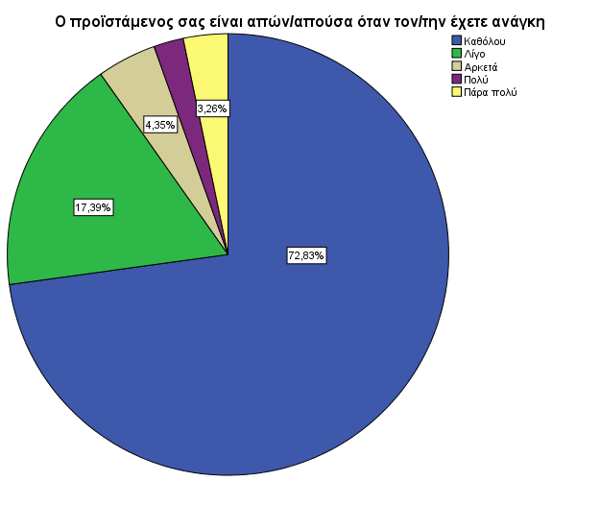

Στο σημείο αυτό παρουσιάζονται οι πίνακες περιγραφικών μέτρων της μέσης τιμής και της τυπικής απόκλισης των μεταβλητών(Πίνακας περιγραφικών μέτρων 1 έως Πίνακας περιγραφικών μέτρων 5). Η υψηλότερη μέση τιμή σημειώνεται για τη μεταβλητή Ιατρικό προσωπικό(mean=4,333) και η υψηλότερη τυπική απόκλιση για τη μεταβλητή Ιατρικό προσωπικό(Std.Deviation=1,7097). Η χαμηλότερη μέση τιμή σημειώνεται για τη μεταβλητή Υγειονομική μονάδα(mean=1,0054) όπως και η χαμηλότερη τυπική απόκλιση(Std.Deviation=0,07372).
ΠΙΝΑΚΑΣ ΠΕΡΙΓΡΑΦΙΚΩΝ ΜΕΤΡΩΝ 1

Descriptive Statistics
 | N | Mean | Std. Deviation
Φύλο | 184 | 1,8152 | ,38918
Ηλικία | 183 | 2,6612 | 1,05089
Επίπεδο_εκπαίδευσης | 184 | 2,3207 | ,83004
Υγειονομική_μονάδα | 184 | 1,0054 | ,07372
Είδος_προσωπικού | 184 | 1,8533 | ,35481
Εάν ανήκετε στο Ιατρικό προσωπικό είστε: | 27 | 4,3333 | 1,70970
Εάν ανήκετε στο Νοσηλευτικό προσωπικό είστε: | 157 | 4,0892 | ,62405
Πόσα χρόνια εργάζεσθε στην συγκεκριμένη Υγειονομική μονάδα: | 184 | 3,1902 | 1,50108
Πόσο χρονικό διάστημα συνεργάζεστε με τον/την προϊστάμενο/η σας: | 184 | 2,4511 | 1,07011
Ο προϊστάμενος σας έχει όραμα, σχεδιάζει στρατηγικά και συντονίζει αποτελεσματικά την υλοποίηση του έργου της μονάδας. | 184 | 3,9022 | ,95882
Ο προϊστάμενος σας κάνει πράξη τις διακηρύξεις του/της και κερδίζει την εμπιστοσύνη σας με το παράδειγμα του/της. | 184 | 3,9239 | ,98329
Valid N (listwise) | 0

ΠΙΝΑΚΑΣ ΠΕΡΙΓΡΑΦΙΚΩΝ ΜΕΤΡΩΝ 2

Descriptive Statistics
 | N | Mean | Std. Deviation
Ο προϊστάμενος σας συνεργάζεται αποτελεσματικά μαζί σας και ακούει τις προτάσεις σας. | 184 | 3,9620 | ,98273
Ο προϊστάμενος σας δημιουργεί κλίμα συναίνεσης και αποδοχής. | 184 | 4,0598 | ,94765
Ο προϊστάμενος σας εμπνέει και σας υποκινεί ώστε να καταβάλλετε το μέγιστο των δυνατοτήτων σας στην υλοποίηση του έργου σας. | 184 | 3,9185 | 1,01835
Ο προϊστάμενος σας αντλεί δύναμη, κύρος /πείθει λόγω του υψηλού επαγγελματισμού του/της και όχι λόγω της θέσης. | 184 | 3,9293 | 1,05603
Ο προϊστάμενος σας ενισχύει την ανάληψη πρωτοβουλιών από εσάς. | 183 | 3,8415 | 1,09043
Ο προϊστάμενος σας καλλιεργεί την εργασιακή σας αυτονομία. | 184 | 3,9511 | 1,01508
Ο προϊστάμενος σας δημιουργεί συνθήκες συμμετοχής και ομαδικής συνεργασίας. | 184 | 3,9402 | ,97606
Valid N (listwise) | 183

ΠΙΝΑΚΑΣ ΠΕΡΙΓΡΑΦΙΚΩΝ ΜΕΤΡΩΝ 3

Descriptive Statistics
 | N | Mean | Std. Deviation
Ο προϊστάμενος σας επιλύει ικανοποιητικά τις συγκρούσεις. | 184 | 3,8043 | 1,04791
Ο προϊστάμενος σας αναγνωρίζει και επιβραβεύει τις προσπάθειες και επιτυχίες των μελών της ομάδας και αξιολογεί έκαστο των μελών αντικειμενικά με βάση το έργο. | 183 | 3,8907 | 1,09398
Ο προϊστάμενος σας μάχεται για τις διοικητικές ηθικές αξίες. | 184 | 3,9130 | ,98238
Ο προϊστάμενος σας αντιδρά σε ενδεχόμενες έξωθεν ή άνωθεν παρεμβάσεις που ανατρέπουν τον σχεδιασμό της μονάδας | 184 | 3,6957 | ,98335
Ο προϊστάμενος σας καινοτομεί-προκαλεί αλλαγές-τολμά νέες ιδέες - αυτοαναπτύσσεται | 184 | 3,6902 | 1,05412
Valid N (listwise) | 183

ΠΙΝΑΚΑΣ ΠΕΡΙΓΡΑΦΙΚΩΝ ΜΕΤΡΩΝ 4

Descriptive Statistics
 | N | Mean | Std. Deviation
Ο προϊστάμενος σας έχει την αποκλειστική αρμοδιότητα και ευθύνη στην διαμόρφωση και λήψη των αποφάσεων. | 184 | 3,8587 | ,98715
Ο προϊστάμενος σας επηρεάζει την διαμόρφωση της εσωτερικής πολιτικής και τις αποφάσεις που λαμβάνονται σε ανώτερα ιεραρχικά επίπεδα. | 184 | 3,5054 | 1,03490
Ο προϊστάμενος σας αναζητά διαφορετικές οπτικές γωνίες κατά την αντιμετώπιση των προβλημάτων. | 184 | 3,6685 | ,94313
Ο προϊστάμενος σας κάνει να νιώθετε υπερήφανος/η όταν συνεργάζεται μαζί σας. | 184 | 3,8967 | 1,11384
Ο προϊστάμενος σας αφιερώνει χρόνο στο να σας συμβουλεύει και να σας καθοδηγεί | 184 | 3,7826 | 1,14830
Valid N (listwise) | 184

ΠΙΝΑΚΑΣ ΠΕΡΙΓΡΑΦΙΚΩΝ ΜΕΤΡΩΝ 5

Descriptive Statistics
 | N | Mean | Std. Deviation
Ο προϊστάμενος σας βάζει το καλό της ομάδας πιο πάνω από το δικό του/της συμφέρον | 184 | 3,7554 | 1,17346
Ο προϊστάμενος σας καθυστερεί να δώσει λύσεις σε επείγοντα ζητήματα. | 184 | 1,6359 | 1,02056
Ο προϊστάμενος σας αποφεύγει να εμπλακεί όταν ανακύπτουν σημαντικά ζητήματα. | 184 | 1,6033 | ,99737
Ο προϊστάμενος σας παρεμβαίνει μόνο όταν τα προβλήματα γίνουν σοβαρά | 184 | 2,0978 | 1,21070
Ο προϊστάμενος σας είναι απών/απούσα όταν τον/την έχετε ανάγκη | 184 | 1,4565 | ,92816
Valid N (listwise) | 184

Συμπεράσματα
Το μεγαλύτερο μέρος των συμμετεχόντων και συγκεκριμένα 150 από τους 184 συνολικά είναι γυναίκες(ποσοστό 81,5%) ενώ το 18,5% είναι άνδρες. Το 37,7% των συμμετεχόντων είναι ηλικίας 40 έως 49 ετών, το 21,9% είναι ηλικίας 30 έως 39 ετών, το 20,8% είναι ηλικίας 50 έως 59 ετών, το 18% είναι ηλικίας 18 έως 30 ετών και το 1,6% είναι ηλικίας άνω των 60 ετών. Μόλις το 19,6% έχουν επίπεδο εκπαίδευσης ΠΕ. Η συντριπτική πλειοψηφία των συμμετεχόντων(ποσοστό 99,5%) εργάζονται σε Νοσοκομείο. Το μεγαλύτερο μέρος των συμμετεχόντων(ποσοστό 85,3%) ανήκουν σε νοσηλευτικό προσωπικό ενώ το 14,7% ανήκουν σε Ιατρικό προσωπικό. Το μεγαλύτερο μέρος των συμμετεχόντων που ανήκουν στο Νοσηλευτικό προσωπικό είναι Νοσηλευτές/τριες(ποσοστό 66,2%) ενώ το 1,9% είναι Τομεάρχες. Επιπλέον, το 22,3% είναι Νοσοκόμοι/μες και το 9,6% είναι Προϊστάμενοι. Το 25,5% των συμμετεχόντων εργάζονται πάνω από 20 έτη στην Υγειονομική μονάδα, το 23,9% εργάζονται έως 2 έτη, το 22,8% εργάζονται από 11 έως 20 έτη, το 20,7% εργάζονται από 6 έως 10 έτη και το 7,1% εργάζονται από 3 έως 5 έτη. Το 32,6% των συμμετεχόντων συνεργάζονται με τον/την προϊστάμενο/η τους από 1 έως 5 έτη, το 22,8% συνεργάζονται από 6 έως 10 έτη και το 22,3% πάνω από 10 έτη.
Από την έρευνα που πραγματοποιήθηκε εξάγεται ότι οι προϊστάμενοι των υπαλλήλων που συμμετείχαν στην έρευνα έχουν όραμα, σχεδιάζουν στρατηγικά και συντονίζουν αποτελεσματικά την υλοποίηση του έργου της μονάδας, και σε συνδυασμό με το ότι κάνουν πράξη τις διακηρύξεις τους, κερδίζουν την εμπιστοσύνη του προσωπικού που διοικούν. Ακόμη, φαίνεται από τα αποτελέσματα, ότι οι προϊστάμενοι των συμμετεχόντων συνεργάζονται αποτελεσματικά μαζί τους και ακούν τις προτάσεις τους. Σύμφωνα και με τον Μπουραντά (2002) ο ηγέτης θα πρέπει να μπορεί να ενσωματώνει τις ικανότητες κάθε εργαζομένου, διαμορφώνοντας μια κοινή αποστολή και ένα όραμα και δίνοντας έτσι την αίσθηση του κοινού σκοπού.
Όσον αφορά τα χαρακτηριστικά των προϊσταμένων που σχετίζονται με την οργανωσιακή ανάπτυξη του προσωπικού, φαίνεται ότι δημιουργούν κλίμα συναίνεσης και αποδοχής, εμπνέουν και υποκινούν ώστε να καταβάλλουν το μέγιστο των δυνατοτήτων τους στην υλοποίηση του έργου τους, εκπέμπει κύρος και πείθει λόγω του υψηλού επαγγελματισμού του, και τελικά τους ενισχύει την ανάληψη πρωτοβουλιών από εκείνους. Ακόμη, καλλιεργούν την εργασιακή αυτονομία του προσωπικού, ενώ δημιουργούν συνθήκες συμμετοχής και ομαδικής συνεργασίας, αναγνωρίζουν και επιβραβεύουν τις προσπάθειες και επιτυχίες των μελών της ομάδας και αξιολογούν όλα τα μέλη αντικειμενικά με βάση το έργο τους. Σύμφωνα με τους Ashkanasy και Daus (2002), «ένας ηγέτης ο οποίος είναι ικανός να διαβάσει σωστά τους εργαζόμενους, θα είναι καλύτερα εξοπλισμένος για να επέμβει σε καταστάσεις που δημιουργούν συναισθηματικές προκλήσεις, και να παρέχει εξατομικευμένη υποστήριξη». Επιπρόσθετα, ο ηγέτης που συνεργάζεται με την ομάδα και την ενθαρρύνει, εκφράζοντας θετικές προσδοκίες, κτίζει σταδιακό ομαδικό και συνεργατικό πνεύμα. Σχετικά με τις ενδοοργανωσιακές συγκρούσεις, οι προϊστάμενοι επιλύουν ικανοποιητικά τις συγκρούσεις που συμβαίνουν στους εργασιακούς τους χώρους. Ακόμα, οι προϊστάμενοι φαίνεται πως είναι καινοτόμοι, και τολμούν αλλαγές και ρήξεις με στόχο την πρόοδο και την ανάπτυξη. Οι προϊστάμενοι των υπηρεσιών που συμμετείχαν στην έρευνα φαίνεται πως είναι συγκεντρωτικοί αφού έχουν την αποκλειστική αρμοδιότητα και ευθύνη στην διαμόρφωση και λήψη των αποφάσεων, ενώ έχουν πρόσβαση και στις ανώτερες διοικητικές βαθμίδες της οργάνωσης που συμμετέχουν, αφού επηρεάζουν την διαμόρφωση της εσωτερικής πολιτικής και τις αποφάσεις που λαμβάνονται σε ανώτερα ιεραρχικά επίπεδα.
Οι προϊστάμενοι εμφανίζουν να έχουν ρόλο συμβουλευτικό και καθοδηγητικό προς τους υπαλλήλους τους, όπου και οι ίδιοι νιώθουν περήφανοι όταν συνεργάζονται μαζί του, ενώ παράλληλα προωθεί το συμφέρον της ομάδας πάνω από το δικό του. Τέλος, δεν φαίνεται πως καθυστερούν να δώσουν λύσεις σε επείγοντα ζητήματα, ενώ μάλλον δεν αποφεύγουν να εμπλακούν όταν ανακύπτουν σημαντικά ζητήματα, και φαίνεται πως είναι παρόντες όταν τους έχουν ανάγκη.

Βιβλιογραφία
Ανδρέου, Α., Παπακωνσταντίνου, Γ., (1994), “Εξουσία και Οργάνωση – Διοίκηση του εκπαιδευτικού συστήματος”, Αθήνα: Εκδόσεις Νέα Σύνορα.
Γραμματικόπουλος, Η.Α., Κουπίδης, Σ.Α., Μόραλης, Δ., Σαδραζάμης, Α., Αθηναίου, Α., Γκιουζέπας, Ι., (2013), "Παράγοντες παρακίνησης εργαζομένων και κίνητρα απόδοσης ως εργαλεία αποτελεσματικής διαχείρισης-μελέτη σε επαγγελματίες ψυχικής υγείας", Αρχεία Ελληνικής Ιατρικής, 30 (1), 46-58.
Δήμου, Ν., (2003), “Διοίκηση Προσωπικού”, Αθήνα: Εκδόσεις ΠΑΡΙΚΟΥ Σ. & ΣΙΑ Ο.Ε..
Δικαίος, Κ., Κουτούζης, Μ., Πολύζος, Ν., Σιγάλας, Ι., Χλέτσος, Μ., (1999), “Βασικές αρχές διοίκησης μάνατζμεντ υπηρεσιών υγείας”, Πάτρα: ΕΑΠ.
Θεοδωράτου, Ε., (1999), “Εργασιακές σχέσεις”, Αθήνα: Εκδόσεις Σταμούλη.
Καράβα, Ε., (2011), "H ικανοποίηση του διοικητικού προσωπικού των μονάδων παροχής υπηρεσιών υγείας και οι εργασιακές προκλήσεις. Η περίπτωση μελέτης του βαθμού επαγγελματικής ικανοποίησης του διοικητικού προσωπικού στο Π.Γ.Ν. Λάρισας", Διπλωματική Εργασία, ΜΠΣ, Σχολή Κοινωνικών Επιστημών, ΕΑΠ.
Κυριαζόπουλος, Γ., Κιουλάφας, Κ., (1994), “Management 1ης γραμμής”, Αθήνα: Εκδόσεις Σύγχρονη Εκδοτική ΕΠΕ.
Λογοθέτης, Ν., (1993), “Μάνατζμεντ ολικής ποιότητας από τον Deming στον Taguchi και το Στατιστικό Έλεγχο των Διεργασιών (SPC)”, Αθήνα: Εκδόσεις Interbooks.
Μουζά-Λαζαρίδη, Α-Μ., (2006), “Διοίκηση ανθρωπίνων πόρων”, Αθήνα: Εκδόσεις Κριτική.
Μπαρμπαρούσης, Ν., (2009), "Η υποκίνηση στον Οργανισμό Περίθαλψης Ασφαλισμένων του Δημοσίου", Διπλωματική Εργασία, ΜΠΣ, Σχολή Κοινωνικών Επιστημών, ΕΑΠ.
Μπουραντάς, Δ., (2002), “Μάνατζμεντ θεωρητικό υπόβαθρο σύγχρονες πρακτικές”, Αθήνα: Εκδόσεις Μπένου.
Ξηροτύρη-Κουφίδου, Σ., (2001), “Διοίκηση ανθρωπίνων πόρων, Η πρόκληση του 21ου Αιώνα στο εργασιακό περιβάλλον”, Θεσσαλονίκη: Εκδόσεις Ανίκουλα.

Ξηροτύρη-Κουφίδου Σ., (2010), “Διοίκηση ανθρωπίνων πόρων, κτίζοντας τα θεμέλια για τη στρατηγική διοίκηση των ανθρώπων”, Θεσσαλονίκη: Εκδόσεις Ανίκουλα.
Πετρίδου, Ε., (1998), “Διοίκηση-Μανατζμέντ: Μια εισαγωγική προσέγγιση”, Θεσσαλονίκη: Εκδόσεις Ζυγός.
Πολύζος, Ν., (1998), "Αξιολόγηση της αποδοτικότητας των νοσοκομειακών υπηρεσιών στην Ελλάδα: Ταξινόμηση ασθενών με βάση τη διάρθρωση των περιστατικών", Διδακτορική Διατριβή, Σχολή Νομικών, Οικονομικών και Πολιτικών Επιστημών, Τμήμα Πολιτικής Επιστήμης και Δημόσιας Διοίκησης, Εθνικό και Καποδιστριακό Πανεπιστήμιο Αθηνών.
Πολύζος, Σ., (2004), “Διοίκηση και διαχείριση των έργων, μέθοδοι και τεχνικές”, Αθήνα: Εκδόσεις Κριτική.
Σαρρής, Ν., (1994), “Διοίκηση ολικής ποιότητας”, Αθήνα: Εκδόσεις Έλλην.
Χολεβάς, Γ., (1995), “Οργάνωση και διοίκηση”, Αθήνα: Εκδόσεις Interbooks.
Alderfer, C., (1969), "An empirical test of a new theory of human needs", Organizational Behavior and Human Performance, 4(2), 142-175
Berman, E. M., Bowman, J. S., West, J. P., Wart, M. R. V. (2010), Motivation: Possible, Probable or Impossible? , Human Resource Management in Public Service: Paradoxes, Processes and Problems, California: SAGE Publications, Inc
Dubrin, J.A., (2004), “Γενικές Αρχές Management”, Μετάφραση: Σαρρής Νίκος, Αθήνα: Εκδόσεις Έλλην
Franco. L. M., Bennett, S., Kanfer, R., (2002) "Health sector reform and public sector health worker motivation: A Conceptual Framework", Social Science and Medicine, 54, 1255-1266
Furnham, A., Eracleous, A., Chamorro-Premuzic, T., (2009), "Personality, motivation and job satisfaction: Herzberg meets the Big Five", Journal of Managerial Psychology, 24(8), 765-779
Jessen, T., (2010), "Job satisfaction and social rewards in the social services", Journal of Comparative Social Work, 1, 1-18
Kleinginna, P., Kleinginna, A., (1981), "A categorized list of motivation definitions, with suggestions for a consensual definition", Motivation and Emotion, 15 (1), 78-90
Kreitner, R., (1995), Management, (6ht edition), Boston: Houghton Mifllin Company
Lambrou, P., Kontodimopoulos, N., Niakas, D., (2010), "Motivation and job satisfaction among medical and nursing staff in Cyprus public general hospital", Human Resources for Health, 8 (26), 1-9
Linder, J., (1998), "Understanding employee motivation", Journal of Extension, 36(3), site: http://www.joe.org/joe/1998june/rb3.php (τελευταία πρόσβαση: 17/07/2015)
Locke, E., (1976), “The nature and causes of job satisfaction”, in Dunnette, M. (Ed.) Handbook of Industrial and Organizational Psychology, Chicago: Rand McNally, 1297-1350
Locke, E., Latham, G., (2002), "Building a practical useful theory of goal setting and task motivation: A35- year Odyssey", American Psychologist, 57(9), 705-717
Macefield, R., (2007), "Usability studies and the Hawthorne effect", Journal of Usability Studies, 2(3), 145-154
Manolopoulos, D., (2008), "An evaluation of employee motivation in the extended public sector in Greece", Employee Relations, 30(1), 63-85
Maslow, A., (1943), "Α Theory of human motivation", Psychological Review, 50(4), 370-396
McClelland, D., Burnham, D., (1976), "Power is the great motivator", Harvard Business Review, 54(2), 100-110
Paleologou, V., Kontodimopoulos, N., Stamouli, A., Aletras, V., Niakas, D., (2006), "Developing and testing an instrument for identifying performance incentives in the Greek health care sector", BMC Health Services Research, 6(118), 1-10
Papadaki, V, Papadaki, E., (2006), "Job satisfaction in social services in Crete, Greece: Social workers’ views", European Journal of Social Work, 9 (4), 479-495
Poston, B., (2009), "An exercise in personal exploration: Maslow’s hierarchy of needs", The Surgical Technologist, 347-353
Rfou, A., Trawneh, K., (2009), "Achieve competitive advantage through job motivation", Journal of Social Science, 20 (2), 195-109
Robbins, S.P., (2002), Organizational Behaviour, U.K: Prentice Hall Sage Publications, San Francisco: Berrett-Koehler Publisher.
Ryan, R., Deci, E., (2000), "Intrinsic and extrinsic motivations: Classic definitions and new directions", Contemporary Educational Psychology, 25, 54-67
Taylor, F., (1911), "Τhe principles of scientific management", Harper and Brothers, New York, 9-63
Tietjen, M., Mayers, R., (1998) "Motivation and job motivation", Management Decision, 36(4), 226-231

ΠΑΡΑΡΤΗΜΑ

ΕΡΩΤΗΜΑΤΟΛΟΓΙΟ
ΔΗΜΟΓΡΑΦΙΚΑ ΣΤΟΙΧΕΙΑ
- Φύλο: Άνδρας □ Γυναίκα □
- Ηλικία:
18 - 30 ετών □
30-39 ετών □
40-49 ετών □
50-59 ετών □
πάνω από 60 ετών □
- Επίπεδο εκπαίδευσης:
ΠΕ □
ΤΕ □
ΔΕ □
ΥΕ □

- Υγειονομική μονάδα στην οποία εργάζεστε:
Νοσοκομείο □
Κέντρο Υγείας □
- Ονομασία Νοσοκομείου/Κέντρου Υγείας:_____________
- Κλινική/Τμήμα: ________________
- Ανήκετε σε:
Ιατρικό προσωπικό □
Νοσηλευτικό προσωπικό □

(Για τις ερωτήσεις 8-9, απαντήστε μόνο την ερώτηση που σας αφορά)
- Εάν ανήκετε στο Ιατρικό προσωπικό είστε:
Συντονιστής Διευθυντής/ντρια □
Διευθυντής/ντρια □
Επιμελητής/τρια Α □
Επιμελητής/τρια Β □
Επικουρικός □
Ειδικευόμενος/η □
Αγροτικός □

- Εάν ανήκετε στο Νοσηλευτικό προσωπικό είστε:
Διευθυντής/ντρια □
Τομεάρχης □
Προϊστάμενος/η □
Νοσηλευτής/τρια □
Νοσοκόμος/α □
- Πόσα χρόνια εργάζεσθε στην συγκεκριμένη Υγειονομική μονάδα:
0-2 έτη □
3-5 έτη □
6-10 έτη □
11-20 έτη □
πάνω από 20 έτη □
- Πόσο χρονικό διάστημα συνεργάζεστε με τον/την προϊστάμενο/η σας:
μικρότερο από 1 έτος □
1-5 έτη □
6-10 έτη □
πάνω από 10 έτη □

ΗΓΕΣΙΑ ΚΑΙ ΠΑΡΑΚΙΝΗΣΗ
Οι επόμενες ερωτήσεις αφορούν τον άμεσο προϊστάμενο/η στην μονάδα που εργάζεσθε. Να δείξετε το βαθμό συμφωνίας σας με κάθε δήλωση, βάζοντας σε κύκλο τον αριθμό που αντιστοιχεί στη δική σας άποψη.

- Ο προϊστάμενος σας έχει όραμα, σχεδιάζει στρατηγικά και συντονίζει αποτελεσματικά την υλοποίηση του έργου της μονάδας.

Καθόλου | Λίγο | Αρκετά | Πολύ | Πάρα πολύ
1 | 2 | 3 | 4 | 5

- Ο προϊστάμενος σας κάνει πράξη τις διακηρύξεις του/της και κερδίζει την εμπιστοσύνη σας με το παράδειγμα του/της.

Καθόλου | Λίγο | Αρκετά | Πολύ | Πάρα πολύ
1 | 2 | 3 | 4 | 5

- Ο προϊστάμενος σας συνεργάζεται αποτελεσματικά μαζί σας και ακούει τις προτάσεις σας.

Καθόλου | Λίγο | Αρκετά | Πολύ | Πάρα πολύ
1 | 2 | 3 | 4 | 5
- Ο προϊστάμενος σας δημιουργεί κλίμα συναίνεσης και αποδοχής.

Καθόλου | Λίγο | Αρκετά | Πολύ | Πάρα πολύ
1 | 2 | 3 | 4 | 5
- Ο προϊστάμενος σας εμπνέει και σας υποκινεί ώστε να καταβάλλετε το μέγιστο των δυνατοτήτων σας στην υλοποίηση του έργου σας.

Καθόλου | Λίγο | Αρκετά | Πολύ | Πάρα πολύ
1 | 2 | 3 | 4 | 5

- Ο προϊστάμενος σας αντλεί δύναμη, κύρος /πείθει λόγω του υψηλού επαγγελματισμού του/της και όχι λόγω της θέσης.

Καθόλου | Λίγο | Αρκετά | Πολύ | Πάρα πολύ
1 | 2 | 3 | 4 | 5

- Ο προϊστάμενος σας ενισχύει την ανάληψη πρωτοβουλιών από εσάς.

Καθόλου | Λίγο | Αρκετά | Πολύ | Πάρα πολύ
1 | 2 | 3 | 4 | 5

- Ο προϊστάμενος σας καλλιεργεί την εργασιακή σας αυτονομία.

Καθόλου | Λίγο | Αρκετά | Πολύ | Πάρα πολύ
1 | 2 | 3 | 4 | 5

- Ο προϊστάμενος σας δημιουργεί συνθήκες συμμετοχής και ομαδικής συνεργασίας.

Καθόλου | Λίγο | Αρκετά | Πολύ | Πάρα πολύ
1 | 2 | 3 | 4 | 5
- Ο προϊστάμενος σας επιλύει ικανοποιητικά τις συγκρούσεις.

Καθόλου | Λίγο | Αρκετά | Πολύ | Πάρα πολύ
1 | 2 | 3 | 4 | 5
- Ο προϊστάμενος σας αναγνωρίζει και επιβραβεύει τις προσπάθειες και επιτυχίες των μελών της ομάδας και αξιολογεί έκαστο των μελών αντικειμενικά με βάση το έργο.

Καθόλου | Λίγο | Αρκετά | Πολύ | Πάρα πολύ
1 | 2 | 3 | 4 | 5
- Ο προϊστάμενος σας μάχεται για τις διοικητικές ηθικές αξίες.

Καθόλου | Λίγο | Αρκετά | Πολύ | Πάρα πολύ
1 | 2 | 3 | 4 | 5
- Ο προϊστάμενος σας αντιδρά σε ενδεχόμενες έξωθεν ή άνωθεν παρεμβάσεις που ανατρέπουν τον σχεδιασμό της μονάδας.

Καθόλου | Λίγο | Αρκετά | Πολύ | Πάρα πολύ
1 | 2 | 3 | 4 | 5

- Ο προϊστάμενος σας καινοτομεί-προκαλεί αλλαγές-τολμά νέες ιδέες - αυτοαναπτύσσεται.

Καθόλου | Λίγο | Αρκετά | Πολύ | Πάρα πολύ
1 | 2 | 3 | 4 | 5

- Ο προϊστάμενος σας έχει την αποκλειστική αρμοδιότητα και ευθύνη στην διαμόρφωση και λήψη των αποφάσεων.

Καθόλου | Λίγο | Αρκετά | Πολύ | Πάρα πολύ
1 | 2 | 3 | 4 | 5

- Ο προϊστάμενος σας επηρεάζει την διαμόρφωση της εσωτερικής πολιτικής και τις αποφάσεις που λαμβάνονται σε ανώτερα ιεραρχικά επίπεδα.

Καθόλου | Λίγο | Αρκετά | Πολύ | Πάρα πολύ
1 | 2 | 3 | 4 | 5

- Ο προϊστάμενος σας αναζητά διαφορετικές οπτικές γωνίες κατά την αντιμετώπιση των προβλημάτων.

Καθόλου | Λίγο | Αρκετά | Πολύ | Πάρα πολύ
1 | 2 | 3 | 4 | 5

- Ο προϊστάμενος σας κάνει να νιώθετε υπερήφανος/η όταν συνεργάζεται μαζί σας.

Καθόλου | Λίγο | Αρκετά | Πολύ | Πάρα πολύ
1 | 2 | 3 | 4 | 5

- Ο προϊστάμενος σας αφιερώνει χρόνο στο να σας συμβουλεύει και να σας καθοδηγεί.

Καθόλου | Λίγο | Αρκετά | Πολύ | Πάρα πολύ
1 | 2 | 3 | 4 | 5

- Ο προϊστάμενος σας βάζει το καλό της ομάδας πιο πάνω από το δικό του/της συμφέρον.

Καθόλου | Λίγο | Αρκετά | Πολύ | Πάρα πολύ
1 | 2 | 3 | 4 | 5

- Ο προϊστάμενος σας καθυστερεί να δώσει λύσεις σε επείγοντα ζητήματα.

Καθόλου | Λίγο | Αρκετά | Πολύ | Πάρα πολύ
1 | 2 | 3 | 4 | 5

- Ο προϊστάμενος σας αποφεύγει να εμπλακεί όταν ανακύπτουν σημαντικά ζητήματα.

Καθόλου | Λίγο | Αρκετά | Πολύ | Πάρα πολύ
1 | 2 | 3 | 4 | 5

- Ο προϊστάμενος σας παρεμβαίνει μόνο όταν τα προβλήματα γίνουν σοβαρά.

Καθόλου | Λίγο | Αρκετά | Πολύ | Πάρα πολύ
1 | 2 | 3 | 4 | 5

- Ο προϊστάμενος σας είναι απών/απούσα όταν τον/την έχετε ανάγκη.

Καθόλου | Λίγο | Αρκετά | Πολύ | Πάρα πολύ
1 | 2 | 3 | 4 | 5

